UNIVERZITA PALACKÉHO V OLOMOUCI
Pedagogická fakulta
Katedra výtvarné výchovy

Učitelství výtvarné výchovy pro střední školy, 2. stupeň základních škol a ZUŠ

Bc. Viktória Semančíková

DOBRO A ZLO – AUTORSKÉ PONÍMANIE

Good and Evil

- the author´s perceptions

Diplomová práca

Veduci práce: Mgr.MgA. Pavla Žeravíková
OLOMOUC 2024

Čestne vyhlasujem, že diplomovú prácu som vypracovala samostatne, na základe vlastných teoretických a praktických poznatkov, konzultácií a štúdia odbornej literatúry, ktorej úplný prehľad je uvedený v zozname použitej literatúry.

V Olomouci dňa 18. 4. 2024
.................................................

Poďakovanie:

Týmto by som chcela poďakovať pani Mgr. MgA. Pavle Žeravíkovej za jej odborné vedenie mojej diplomovej práce. Taktiež by som chcela poďakovať mojim rodičom, ktorí mi pri tvorbe tejto diplomovej práce pomáhali, či už finančne, alebo priamym podieľaním sa na práci.

ANOTÁCIA
Jméno a příjmení: | Viktória Semančíková
Katedra: | Výtvarné výchovy PdF UP Olomouc
Vedoucí práce: | Mgr. MgA. Pavla Žeravíková
Rok obhajoby: | 2024
Název práce: | Dobro a zlo- autorské ponímanie
Název v angličtině: | Good and evil- the author´s perceptions
Anotace práce: | Diplomová práca skúma tému dobra a zla v teoretickej, praktickej a didaktickej časti. Teoretická časť ponúka prehľad vnímania týchto pojmov a diel umelcov, ktorí na tému tvorili. Praktická časť je zameraná na priebeh zhotovenia a realizáciu inštalácie z autorského ponímania. Výsledná práca pozostáva z inštalácie rozdelenej do dvoch rovín. Zaoberá sa výšivkou a tapisériou, ktoré symbolizujú dobro. Druhá rovina položená na zemi pozostáva z kovového plechu, ktorý zobrazuje zlo. V didaktickej časti autor poskytuje nápady na zakomponovanie témy do edukačného procesu realizovane na ZUŠ Vladimíra Ambrose v Prostějově.
Klíčová slova: | Vnímanie dobra a zla, definícia, morálka, inštalácia, výšivka, tapiséria, plech, kov
Anotace v angličtině: | The thesis explores the theme of good and evil in theoretical, practical and didactic parts. The theoretical part offers an overview of the perception of these concepts and artists who have worked on the theme. The practical part focuses on the creation process and implementing the installation from the author’s viewpoint. The resulting work consists of an installation divided into two levels. It deals with embroidery and tapestry, which symbolize goodness. The second plane laid on the ground consists of a metal sheet that represents evil. In the didactic part, the author provides ideas for incorporating the theme into the educational process executed at ZUŠ Vladimir Ambrose in Prostejov.
Klíčová slova v angličtině: | Perceptions of Good and Evil, definition, morality, installation, embroidery, tapestry, plate, metal
Přílohy vázané v práci: | Obrazové prílohy
Rozsah práce: | 93 strán
Jazyk práce: | Slovenčina

OBSAH
ÚVOD 8
1 TEORETICKÉ VÝCHODISKÁ 10
1.1 Definícia pojmov DOBRO a ZLO 10
1.1.1 Opis a definícia DOBRA 10
1.1.2 Opis a definícia ZLA 11
1.2 Vnímanie dobra a zla 12
1.2.1 Ako opisuje dobro a zlo etika a morálka 13
1.3 Dobro a zlo v dejinách umenia 13
1.3.1 Pieter Coecke van Aelst the elder 14
1.3.2 Hieronymus Bosch 15
1.3.3 Guillaime Courtois 16
1.3.4 Sandro Botticelli 17
1.3.5 William Blake 19
1.3.6 Francisco de Goya 20
1.3.7 Victor Orsel 21
1.3.8 Diana Kassim 23
1.3.9 Andrej Vystropov 24
1.4 Umelci, ktorých diela ma inšpirovali 25
1.4.1 Katie Truk 25
1.4.2 Özcan Uzkur 27
1.4.3 Jessica Stockholder 29
1.4.4 Alisa Dworsky 30
1.4.5 Lenore Tawney 32
1.4.6 Alena Kučerová 34
1.4.7 Jozef Jankovič 35
1.4.8 Diedrick Brackens 36
2 PRAKTICKÁ ČASŤ 39
2.1 Zamyslenie sa nad témou 39
2.2 Začiatok procesu tvorby 41
2.3 Výsledné dielo 48
3 DIDAKTICKÁ ČASŤ 62
3.1 Úvod k didaktickej časti 62
3.2 Výstupy 63
VÝSTUP č. 1 63
VÝSTUP č. 2 69
VÝSTUP č. 3 74
VÝSTUP č. 4 82
3.3 Sebareflexia vykonaných aktivít 86
ZÁVER 87
ZOZNAM POUŽITEJ LITERATÚRY A ZDROJOV 88
ZOZNAM OBRÁZKOV 90

ÚVOD
V tejto diplomovej práci som preskúmavala tému dobra a zla. Práca je rozdelená do troch častí. V prvej teoretickej časti som sa zaoberala tým, ako túto problematiku vnímali ľudia naprieč históriou. Je nutné podotknúť, že teoretická časť slúži len ako sprievodný text k praktickej časti. Teoretická časť obsahuje aj diela umelcov, ktorí s témou dobra a zla pracovali v dejinách umenia, ale neinšpirovali ma priamo pri tvorbe mojej práce. Zmieňujem ich práve pre lepšie vnímanie témy ako celku aj v kontexte dejín umenia. Ďalšou kapitolou v teoretickej časti rozoberám umelcov, ktorí ma ovplyvnili konkrétnymi dielami alebo postupmi tvorby pri mojej práci. Vyberala som umelcov, ktorí ma očarili svojím zmýšľaním nad podobnými zraňujúcimi témami, ktoré som reflektovala naprieč mojím doterajším životom aj ja.
V praktickej časti opisujem svoje myšlienky a prežívanie, ktoré ma pri tejto práci ovplyvnili a ktoré som chcela znázorniť. Výslednou prácou je inštalácia zložená z dvoch častí. Na stene tkaný obraz doplnený o vyšívané fragmenty symbolizujúci dobro. Na zemi položený ťažký kovový plech doplnený o reliéf a štruktúru predstavujúci zraňujúce, chladné, ostré zlo. Obe časti inštalácie sú poprepájané nitkami smerujúcimi z vyšívaného plátna na stene k položenému plátnu na zemi. Všetky časti tejto inštalácie sú poctivo premyslené a poprepájané s konkrétnymi situáciami, ktoré sa mi v živote stali, ktoré ma ovplyvnili a z ktorých som sa liečila rôznymi formami tak, aby som bola schopná sa na nich v tejto práci pozrieť s nadhľadom a premýšľať nad nimi z inej perspektívy. Celá praktická časť je doplnená o fotografie procesu na zaznamenanie môjho premýšľania nad tak komplexnou témou, akou je dobro a zlo. Táto práca slúži ako autorský pohľad nad tým, čo je správne a čo zlé, ujasnenie si hodnôt a retrospektívny pohľad na situácie, ktoré ma ovplyvňovali do podoby, akou som dnes.
V tretej didaktickej časti uvádzam niekoľko nápadov, ktoré som realizovala počas súvislej praxe na Základnej umeleckej škole Vladimíra Ambrose v Prostějově, ktoré by sa dali využiť v edukačnom procese na tému dobro a zlo. Hodiny, ktoré som odučila som realizovala voľným štýlom, tak aby som deti podnietila ku konverzácii o téme. Snažila som sa zistiť ako detskými očami vnímajú tieto opozitá, ako nad nimi premýšľajú a či ich vnímajú napríklad aj v rozprávkach. Téma je veľmi variabilná a dá sa podľa požadovaných cieľov učiť v triedach s rôznymi vekovými kategóriami. Zároveň uvádzam aj nápady, ktoré som nerealizovala, ale zdali sa mi podnetnými k využitiu. V závere práce reflektujem celý proces a priebeh vytvárania tejto práce, popritom odkazujem na knižné, internetové a obrazové zdroje, ktoré som využívala pri tvorbe.

TEORETICKÉ VÝCHODISKÁ

Definícia pojmov DOBRO a ZLO
Definícií na charakterizovanie dobra a zla existuje nespočetne veľa. Každý filozof, každý vedec, každý svojprávny človek by odpovedal niečo iné. To, čo pre ľudí predstavuje dobro a zlo závisí od morálnych hodnôt, ktoré si v sebe ako jednotlivci uchovávame. Preto sa na úvod tejto diplomovej práce pokúsim zhrnúť rôzne vysvetlenia, ako si ľudia po stáročia interpretujú tieto dve pojmy, ako sa nimi riadia a ako ich kategorizujú do týchto skupín. Následne v nadväznosti na teoretickú časť, ktorá slúži ako sprievodný text, sa budeme v praktickej časti zaoberať mojím vlastným vnímaním dobra a zla.

Opis a definícia DOBRA
Dobro sa zaraďuje do kategórie morálnej filozofie. Označuje všetko to, čo nám prináša radosť, uspokojuje nás a determinuje. Platón vo svojich spisoch opisuje dobro ako ústredný zámer, jednu z najvyšších hodnôt ľudského bytia. Vedľa neho stojí Aristoteles, ktorý hovorí o dobre ako o zhode rozumu a duše, ktoré vytvárajú skutočnú činnosť. Rozdeľuje dobro do troch rovín, kde opisuje dobro ako radostné, ktoré vedie k hedonizmu, v druhej rovine hovorí o prospešnom dobre, ktoré nás vedie k vykonávaniu ďalšieho dobra a nakoniec v tretej rovine opisuje dobro ako najvyšší vrchol dosiahnuteľnosti. Podľa Jaroslava Koťu (2009) v knihe “Dobro, zlo a reč v psychoterapii”, dobro je základnou hodnotou prirovnávanou k cnosti. Cnosť je podľa neho označovaná za priam nutkavú potrebu konať dobro. Ľudia sa pri slove dobro zháčia, pretože majú pocit, že keď ho chcú vykonávať a chcú sa priblížiť dobrému človeku, treba na to vynaložiť nesmierne veľa námahy, prospešných skutkov v spoločnosti, ale aj sebazaprenie.
Čo je považované za dobro určuje morálne nastavenie človeka, ale aj krajiny, v ktorej žije. Krajina nám určuje právny poriadok a zákony, podľa ktorých sa posudzuje dobrý a zlý čin. Taktiež rôzne náboženstvá určujú čo je a nie je prijateľné v danej viere. Hovoria o tom, čo Boh považuje za dobré a ako by sa tomu mali priblížiť a žiť pomocou viery tak, aby sa nachádzali na strane dobra a minimalizovali, možno až zničili zlo. Dobro sa všeobecne vníma ako niečo bezproblémové, čo nám pomáha v osobnom rozvoji, rozširuje naše vnútorné pocity blaha a prináša radosť. Je spájané s pravdou a čistými úmyslami.
Dobro může být subjektivní – to, co nás těší, objektivní – to, co nám prospívá nebo dobro mravní – to, co slouží ke cti. Dobro znamená nejvyšší morální hodnotu a protiklad zla. (Kuchariková 2017) Svätý Augustinus Aurelius opisuje dobro ako poznanie, ktoré nás núti identifikovať zlo, rozpoznať ho, spracovať a vydať sa tou dobrou cestou. Pro člověka je tak esenciálním dobrem pravdivé poznávání – nejvlastnější dobro a nejvyšší milost, které když se mu nedostává nebo se mu dostává nesprávným způsobem, nesprávně pak usuzuje a potažmo se nesprávně rozhoduje, neboť jeho volní schopnost je pokažená a ne zcela disponovaná. (Tomandl 2018) Pojem dobra sa objasňuje ako všetko to, čo dokáže človeka obohatiť, zdokonaliť a prispieť ku kladným hodnotám, ako je priateľstvo, zdravie, láska, vernosť, úprimnosť, statočnosť a odhodlanie.

Opis a definícia ZLA
Popírání zla je pověra, protože existence zla je zcela evidentní. (Bezděk 2015) Na druhej strane dobra stojí ako opozitum zlo. Paradoxom je, že práve zlo je na opísanie a definovanie jednoduchšie. Predstavuje správanie, ktoré je na prvý pohľad odlišné od dobra. Jeho východiskom je nabádanie na pohoršujúce činy, ako ničenie, ponižovanie, šikanovanie, ubližovanie, a tak ďalej. Zdá se, že Losskij vystihl neobyčejně věrne a plně podstatu zla. Je to sobectví, které člověka vede v nejtěžších případech k sebezbožňování. (Bezděk 2015)
Holowchak (2008) vo svojej knihe o stoicizme diskutuje o tom, že niektoré interpretácie stoicizmu chápu zlo ako duševný stav, ktorý ovplyvňuje človeka a bráni mu vo vnímaní zdravého myslenia a hodnôt. Koťa opisuje zlo ako uvedomovanie si, že existujú aj iné formy správania sa a napriek tomu zvolenie si tej, ktorá je z morálneho hľadiska chápaná zle. (Koťa, 2009) Aj pri zle sa rozlišujú tri roviny, ktoré definoval Gottfried Wilhelm von Leibniz (1710). Je to rovina mravná, ktorá pojednáva o tvorbe zla z hriechu, rovina metafyzická, ktorá definuje zlo ako svetovú nedokonalosť a nakoniec tretia rovina fyzická, ktorá pozostáva z utrpenia. Označenie „zlý“ nadobúda významovosť a pocit pohŕdania druhým človekom, neempatickosť, až priam bezohľadnosť. Rovnako je spájané s krutosťou, smrťou, ponížením, opovrhovaním, pomstou, závisťou, nenávisťou a odmietaním pravdy. Zlo lze obecně definovat jako narušení integrity (osobnosti, tj. jedinečnosti, sebeúcty, sebeurčení, omezení vývoje a budoucnosti) druhého (včetně sebe samého) či celého společenství – včetne přírodního prostředí. (Koťa 2009) Samotný pojem zlo vyvoláva svojím označením pocity rizika, ohrozenia a nebezpečia.
... prohlásit o něčem (nebo o někom), že je zlé, vlastně neznamená nic jiného, než označení dané věci jako nepochopitelné, vzdorující vysvětlení. Zlo tedy zapojujeme, pokud postrádáme komplexní vysvětlení činu. (Zeman 2018) Hovorí sa, že je oveľa riskantnejšie nevnímať zlo, odmietať jeho existenciu, než ho skúsiť pochopiť a prijať postoje a okolnosti ľudí, ktorí ho vykonali. To nám môže dávať pocit, že na strane zla veľakrát stoja právnici, súdnictvo a mnoho ďalších ľudí, ktoré sa zlo snažia obhájiť. Ak zlo nedokážeme pochopiť, nevieme si predstaviť, akú veľkú skazu môže spôsobiť, vystavujeme sa nebezpečenstvu malej vybavenosti k jeho odstráneniu.

Vnímanie dobra a zla
Dobro a zlo bolo od nepamäti považované za najvyššie ľudské hodnoty, ktorými sa spoločnosť ako celok a jednotlivci riadia. Sú to abstraktné slová, ktoré majú mnoho významov. Pôvod dobra a zla sa vymedzuje od každého človeka zvlášť. Otázka dobra a zla je u člověka spojena s fenoménem svědomí. Svědomí rozhoduje o tom, jakému dobru, resp. zlu dá jmenovitý živoucí člověk přednost. Svědomí se vždy uplatňuje vzhledem k nějakým kritériím. Naladěními, která jsou pro něj charakteristická, jsou úzkost a provinilost. (Koťa 2009) Pojem zlo zahŕňa viacero vysvetlení, ktorými si ľudia snažili objasniť, prečo ich zlo trápi a čo mu bráni k jeho zániku. Ťažko určiť odkedy existuje a čo ho stvorilo. Je tu s nami minimálne od vtedy, čo sa ho ľudia naučili rozoznávať a pomenovávať. Staré kultury váhaly mezi dvojí cestou: buď „zlo“ jaksi vyřadit z celku dobrého světa a přisoudit „zlému demiurgovi“ nepřátelskému démonickému božstvu, anebo naopak ukázat, že „zlo“ nemá samotnou existenci a je vlastně jen nedostatkem dobra. Obě řešení ovšem mají svá úskalí, a tak se lidské myšlení stále pohybuje mezi jedním a druhým. (Koťa 2009) Medzi najčastejšie prejavy zla patrí jednoznačne hnev spôsobený akýmsi nastavením mysle, až zahmlením duchovných hodnôt. V Biblii sa opisuje hnev ako mravná porucha, ktorá núti ľudí zvádzať z cesty Božej. Všetky tieto vysvetlenia odkiaľ môže prameniť zlo a kde sa v nás vzalo, môžeme prisudzovať jedine sami sebe. Len my sme živiteľmi tejto sily, ktorá sa nás zmocňuje, rozširuje sa vďaka jednotlivcom do skupín a celej spoločnosti. Príbeh o Adamovi a Eve nám už sám o sebe rozpráva o ceste, akou si mohli ľudia vybrať žiť v dobre, ale zlo bolo lákavejšie a neodolali mu. Dá sa povedať, že ako ľudia máme vždy na výber, záleží na nás akú možnosť si zvolíme a ktorou cestou pôjdeme. Ctibor Bezděk (2015) hovorí o tom, že je nutné myslieť na to, že zlo si k nám vždy nájde cestu a bude sa nás chcieť zmocniť a preto ho treba znova a znova vyháňať a pripomínať si cnosti a morálne nastavenia, ktoré nám pripadajú správne. Ale tu prichádza otázka – ako vieme čo je správne? Čo je dobré? Ďalej hovorí o myšlienkach na zlo, ktoré sa nemusia dostať na povrch, ale uchovávajú sa v každom z nás a môžu na nás veľmi silne pôsobiť. Ako príklad takýchto myšlienok je domýšľavosť, prostredníctvom ktorej zlo vzrastá do protestov, revolúcií až k samotným vojnám. Rimania používali na tento jav príslovie „Mala societas corumpit bonos mores.“ Toto príslovie nám opisuje ako sa zlo zrodí v jednotlivcovi, následne sa rozšíri do skupín až sa stáva priebojným hnutím v celej spoločnosti. Dualisti boli toho názoru, že svet je postavený na dvoch základoch. Dobre a zle. Opisujú to ako vyrovnané sily, ktoré sú len protichodné mocnosti. Existuje pouze dobro, zlo je iluze. S tímto názorem se setkávame v monoteistických náboženských systémech, mezi něž patří také budhismus, bráhmanismus a jiná východné náboženství. Podle nich je zlo pouze lidský výtvor, iluze, která nám brání poznat dobro. Proto je nutné se od iluze oprostit, očistit se a tak se otevřít pro dobro. (Přikaský 2000) Zástupca humanistickej psychológie Carl Rogers (1961) tvrdí, že jedinečná prirodzenosť človeka smeruje k pozitívnym aspektom a pre jeho zdravé napredovanie je potrebné, aby mu táto možnosť bola umožnená.

Ako opisuje dobro a zlo etika a morálka
Medzi najväčšie disciplíny, ktoré sa zaujímajú o rozlišovanie dobra a zla patrí práve etika a pod ňou kategória morálka. Opisujú nám zásady, vďaka ktorým vieme rozhodnúť, čo je dobré a čo zlé, ktoré nám pomáhajú pri rozhodovaní sa, akého činu sa dopustíme. Nicovai Hartman (1935) v knihe „Ethnik“ opisuje dobro a zlo na úrovni filozofickej etiky, ktorá hovorí o tom, že žiadna z týchto výsad nemá najvyššiu hodnotu, žiadna sa nedá pokladať za nadriadenú. Poukazuje na Platónovu ideu dobra, podľa ktorej konštatuje to, čo nemôžeme vidieť, neznamená, že neexistuje v nás. Úlohou etiky je ukazovať nám správny smer. Ak vezmeme do úvahy, že cieľom etiky je odhaliť, čo je správne, potom môžeme konštatovať, že takýto postoj vyrovnaných hodnôt dobra a zla neprispieva k dosiahnutiu tohto cieľa. Neobsahuje žiadne naznačenie smerovania k hodnotám, ktoré by nám mali ukazovať čo je správne. „Etika musí i zde zvolit své hledisko podle fenoménů, a nikoli fenomény podle svého hlediska, a to i na úkor pochopitelnosti. Musí uznat i to, co je nepochopitelné, musí nechat koexistovat i to, co si odporuje. Neboť musí za všech okolností ponechat místo pro všechny etické fenomény, tedy i místo pro všechny platné morálky.“ (Patočka, 1992)
Jednomyslně se uznává, že dobro je nějakým způsobem centrální mravní hodnotou; tím se však o něm nic nerozhodlo. A v říši hodnot není nic skrytějšího než tento princip, který je zcela samozřejmě přijímán všemi morálkami, ale přitom je každou chápán jinak. Plotínos tuto situaci vyjádřil tak, že dobro je "mimo to, co je myslitelné". To však znamená, že dobro je iracionální. (Hartman 1935)

Dobro a zlo v dejinách umenia
V tejto kapitole preskúmavam históriu výtvarného umenia, a to konkrétne pomocou umelcov, ktorí sa zameriavali vo svojej tvorbe témou dobra a zla. Táto téma je vo výtvarnom umení už po stáročia takzvaným trendom vo vyjadrovaní, predovšetkým pomocou kresťanskej ideológie, ale aj historických udalostí. Mnoho umelcov sa pokúšalo rozlúštiť problematiku medzi dobrým a zlým, dať tomu svoj vlastný pohľad, skúsenosti, ale taktiež nejaký názor ako to daný umelec, prípadne spoločnosť v danej dobe vnímala. Aj samotné prevedenie pomocou rôznych techník a médií dodalo dielam na ich individualite a výnimočnosti vyjadrenia.
Diela, ktoré som obsiahla v tejto diplomovej práci, som vyberala podľa časovej následnosti, v ktorej boli vytvorené, ale predovšetkým podľa príbehov, ktoré za sebou schovávajú. Zamerala som sa na deväť umelcov z histórie, ale aj zo súčasnej výtvarnej scény, ktorí vytvorili diela s touto tematikou. Diela slúžia na vytvorenie lepšej predstavy o tom, ako sa téma dobra a zla šírila, rozvíjala a premieňala, tak ako aj spoločnosť už po stáročia. Ľudia stále prisudzovali zlo ako nedostatok dobra, neprítomnosť Boha alebo dávali do kontextu s náboženstvom, zatiaľ čo v dnešných dobách prisudzujeme zlu aj technologický pokrok, psychické a iné choroby. Umelci boli predovšetkým ľudia, ktorí znázorňovali najlepšie ako vedeli danú dobu, problematiku a témy, ktoré aktuálne hýbali spoločnosťou. Ukrývali vo svojich dielach rôzne vysvetlenia, symboliku a svoj vlastný pohľad na skutočnosť. Téma dobra a zla je širokospektrálna a hlboká, preto som sa rozhodla zaradiť do tejto teoretickej časti diplomovej práce práve aj umelcov, ktorí ma neinšpirovali priamo svojím prevedením, ale len obsahom, ako problematiku vnímali a ako sa s touto myšlienkou pohrávali.

Pieter Coecke van Aelst the elder
Nemohla by som sem nezaradiť snáď najznámejšie dielo histórie, obraz, ktorý je predstavením dobra a zla, obraz, ktorý všetci poznajú – Adama a Evu so stromom poznania. Tento obraz nesie názov The Fall of Man a jeho vznik sa datuje do rokov 1520-1530. Autor sa inšpiroval Albertom Dürerom a namaľoval ho Pieter Coecke van Aelst starší. Je namaľovaný olejom na plátne.
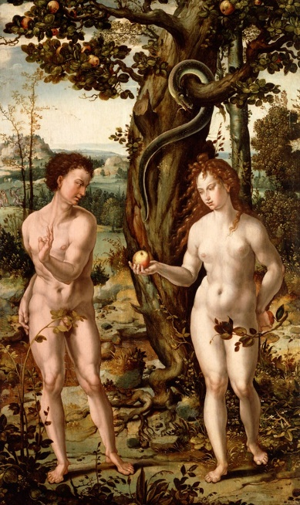
Príbeh tohto obrazu sa odohráva v lese, ako jeden z najznámejších príbehov sveta ho poznáme z Biblie, a to konkrétne z tretej kapitoly. Na obraze je jasne vidieť ako Eva podáva Adamovi odtrhnuté jablko zo stromu poznania. Na prvý pohľad sa zdá, že Adam cúvne a jablko odmieta, jeho oči sú zamerané na lákadlo v podobe jablka. Na obraze vidíme okolo stromu obmotaného hada, ktorý Evu podľa Biblie naviedol na odtrhnutie a ochutnanie jablka, tá následne zmanipulovala aj Adama, aby ochutnal. Podľa môjho názoru je celý obraz je v tmavých tónoch na znak toho, že urobili zlý čin, až na pozadie, ktoré ukazuje pekné, jasné a žiarivé farby raja, v ktorom sa celý dej odohráva. Postavy sú pre zvýraznenie kompozície a upriamenia pozornosti na ich čin svetlé, rovnako ako jablko, na ktoré naše oko upriami pohľad ako prvé, pretože sa nachádza presne v strede kompozície a je zo všetkého najžiarivejšie. Táto biblická téma sa ukazuje v celej spoločnosti ako narážka na činy ľudí, na dobro a zlo, ktoré je v rôznych lákadlách a návnadách všade okolo nás, aj keď sa na prvý pohľad môže zdať pekné a nevinné. Príbeh nám dáva pocit, že ako ľudia sme mali na výber už od nepamäti medzi dvoma opozitami. Každý človek tiahne k inej skupine, ktorá mu viac vyhovuje a je schopný rozhodovania sa aj za cenu porušenia pravidiel. Po tomto incidente Boh vyhnal Adama a Evu zo záhrady Eden a autor to na svojom obraze stvárnil veľmi opatrne. Len pozorné oko si všimne, že na ľavej strane pri Adamovi na malom kopci v pozadí vidieť postavy, ako ich vyháňajú, aby opustili raj.
Obr. 1: Pieter Coecke van Aelst the elder „,The Fall of Man (1520-1530)“

Hieronymus Bosch
Medzi rokmi 1503-1504 Hieronymus Bosch namaľoval jeden z najslávnejších obrazov s názvom Záhrada pozemských rozkoší, alebo taktiež niekedy označovaný aj ako Tisícročné kráľovstvo. Obraz je titulovaný ako triptych na drevenej doske, olejovými farbami, čo teda znamená, že je rozdelený na tri časti so strednou najväčšou dominujúcou časťou a dvoma menšími po bokoch. Triptych sa dá po bokoch zatvoriť a dokáže vytvoriť akýsi oltár. Číta sa z ľavej do pravej strany. Už na prvý pohľad si môžeme všimnúť, že na ľavej strane je vyobrazený život Adama s Bohom a s novostvorenou Evou. Táto pravá strana predstavuje dobro a naopak, ľavá strana, na ktorej je vyobrazené peklo, zatratenie a nenávisť, symbolizuje zlo. Medzi týmito dvoma stranami je dominantná väčšina obrazu, ktorý je namaľovaný veľmi výraznými, žiarivými a veselými farbami. Predstavuje štruktúry rôznych tvarov, veľkého farebného ovocia, a predovšetkým nahé postavy uprostred sexuálnych hrátok a zvieratá. Hieronymusove prevedenie raja na ľavej strane je miestami strašidelné požierajúcimi sa zvieratami v dolnej časti, tučniakom s červenou hlavou a dlhým chvostom. Podľa môjho názoru sa autor takýmto spôsobom snažil naznačiť rôznorodosť a fungovanie prírody. Znepokojivé sú podľa mňa aj hory zobrazené v hornej časti, ktoré majú zvláštne nerealistické tvary, avšak táto časť triptychu stále pôsobí pokojne a vyžaruje spokojnosťou.
Zo strednej časti triptychu cítiť obrovský chaos, nepokoj a rozkoš, ťažko opisujúce príbehy, ktoré sa tam odohrávajú. Hlavným významom tejto strednej dosky je podľa znalcov umenia jeden zo smrteľných hriechov, a to chtivosť. Po ľavej strane sa Bosch snažil vyobraziť najhoršiu pekelnú verziu toho, čo nastane. Sú tam namaľované rôzne hudobné nástroje predstavujúce mučiace stroje, ako aj žena hľadiaca do zrkadla, ktoré zrkadlí príšeru. Veľký dôraz kladie umelec na jasné svetlé momenty na tmavom pozadí pri tretej doske.
Dielo predstavuje akúsi sleď morálnych a náboženských hodnôt ľudí, zároveň je nesmiernou provokáciou.
Celé Boschove zobrazenie raja, pekla a záhrady rozkoší má byť údajne namaľované a vytvorené podľa veľmi živého sna, ktorý sa mu sníval. Podľa všetkého by mal byť umelec sám zobrazený na pravej doske, symbolizujúcej peklo, ako muž opretý o kraj dutého vajca.
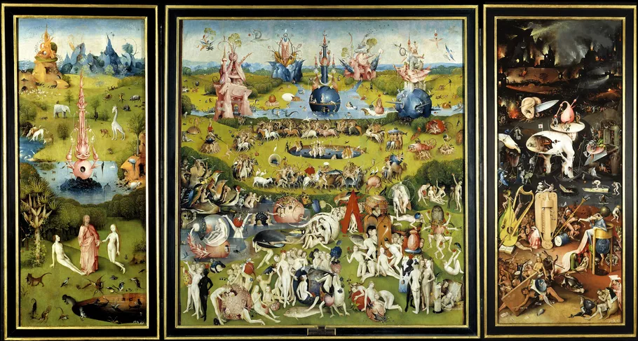
Obr. 2 Hieronymus Bosch „, Záhrada pozemských rozkoší (1503-1504)“

Guillaime Courtois
Ďalším príbehom zo starého zákona, ktorý poukazuje na boj proti dobru a zlu je biblicky známy príbeh o Dávidovi a Goliášovi. Tento obraz vznikol medzi rokmi 1650-1660 ako olej na plátne. Už na prvý pohľad je zrejmé, že je Goliáš nadpriemerne väčší oproti Dávidovi, ktorý sa ho snaží zabiť. V príbehoch o tejto dvojici sa veľakrát môžeme dočítať, že Goliáš bol neľútostný obor s veľkým štítom a brnením, a tak je podľa Courtoisovho vnímania vyobrazený aj na plátne. Goliáš bol stelesnením pýchy a povýšenectva. Dávid bol naopak od Goliáša menší a útlejší pastier oviec, ktorý si v sebe niesol obrovskú vieru v Krista. Hovoril, že sa ničoho nebojí, pretože Pán ho stále ochraňuje a pomôže mu vyhrať nad Goliášom, ktorému pred bojom povedal, že nebojuje proti nemu, ale proti Bohovi. Podľa maľby môžeme rozpoznať, že sa Dávid rozhodol bojovať bez brnenia, okolo pása má priviazaný prak, s ktorým skolil Goliáša na zem. Na tomto diele je vidieť ako sa nad čiernou zemou a tmavými horami rozostupuje jasná obloha na znak nových začiatkov a víťazstva. Aj sám Goliáš je ako porazený namaľovaný v tmavých odtieňoch v neľútostnej polohe. Naopak Dávid je symbolicky vo svetlých odtieňoch vo víťaznej pozícii nad ním s vejúcim plášťom.
V ľudových povestiach je známa aj verzia, ktorá hovorí o tom, že Dávid neporazil Goliáša len prakom, ale len ho pomocou neho dostal na zem, kde mu až následne odťal hlavu mečom. Myslím si, že z tohto diela je jasne vidieť, kto je v príbehu zlý a kto dobrý. Predstavuje jasnú ukážka toho, ako to vo svete povýšenectva a pohŕdania chodí.
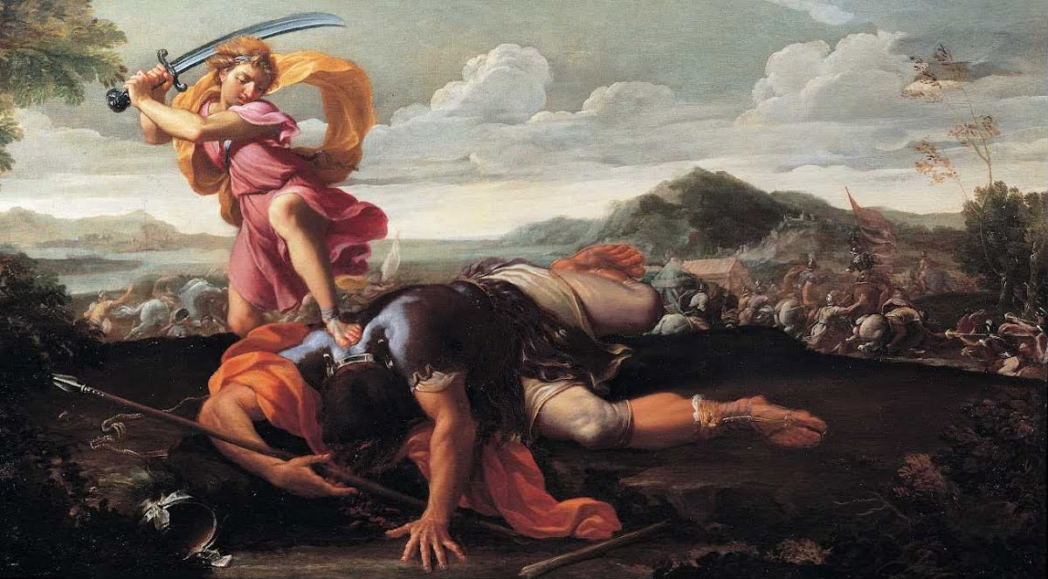
Obr. 3 Guillaime Courtos,: „David and Golliath (1650-1660)“

Sandro Botticelli
„Nativitá mistica“ od talianskeho maliara Sandra Botticelli môže na prvý pohľad na diváka pôsobiť ako bežné prevedenie Kristovho narodenia. Na rozdiel od vyššie spomínaných diel je toto tempera na plátne. Vznik tohto diela sa datuje okolo roku 1500 a ako prvé naše oko uprie pohľad na stredovú kompozíciu, ktorou dominantou je jaskyňa. Pred jej vchodom sa nachádza prístrešok, pri ktorom anjel a dvaja ľudia v polohe objímania sa, po pravej strane, predstavujú symbol zanechania sporov. Na opačnej strane sa nachádzajú priviazaní démoni ako znak skončenia Satanovej moci nad ľudstvom. Pod prístreškom sa odohráva narodenie Ježiša Krista v obklopení Márie a Jozefa, ale aj pastierov okolo nich. Nad celou touto scénou sa vyníma krásna modrá obloha s veľkou zlatou svätožiarou, v ktorej tancujú anjeli s olivovými konárikmi ako náznak prichádzajúceho mieru. Čo predstavuje aj ústrednú myšlienku celého obrazu, ktorú predpovedal svätý Ján v proroctve. Na vyzdvihnutie tejto myšlienky mieru má prispieť aj samotné pozadie, na ktorom môžeme vidieť vychádzajúce lúče slnka a jasný začiatok nového dňa.
Na úplnom vrchu je jasne viditeľný nadpis v gréčtine, ktorý dodnes nie je jasné prečo Botticelli nenapísal v známejšom jazyku, a to v latinčine. V preklade do slovenčiny sa v nadpise píše: „Ja, Sandro, som namaľoval tento obraz koncom roku 1500 za pohrôm pre Taliansko v polovici času po čase zhodnom s jedenástou kapitolou svätého Jána, za druhej biedy v Apokalypse, pri oslobodení diabla na tri a pol roka. Bude potom v dvanástej kapitole spútaný a uvidíme ho, ako je zvrhnutý ako na tomto obraze“. (Botticelli [cit. 2024-04-01]
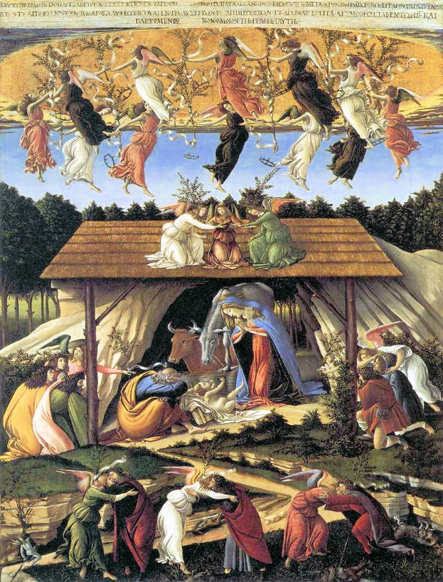
Obr. 4 Sandro Botticelli: „Mystické narodenie (1500)“

William Blake
The Good and Evil Angels bol vytvorený v rokoch 1795- 1805 ako stručná charakteristika mysticko-kresťanských diel od Johanna Kaspera Lavatera. Na tomto obraze je pôsobivo zobrazený boj dobra proti zlu, o ktorom nám hovoria už použité farby. Zachytáva akvarelom namaľovaný obraz cherubína s anjelom a dieťaťom v náručí. Mohutne zobrazená postava zlého anjela sa rozprestiera do jednej tretiny kompozície a zahaľuje obraz temnými farbami, doplnené o oranžovú ako symbol pekla. Zatiaľ čo zvyšná tretina obrazu sa prelína do svetlých a pozitívnych farieb s dominantnou postavou dobrého anjela, ktorý má svetlé vlasy a pokožku. Lavater túto postavu opísal ako predstava v súlade s intelektuálnou a fyzickou krásou, zatiaľ čo o druhej postave prehlasoval, že je stelesnením nečestného, silného, nevšímavého anjela. (Gurney, 2023). Zlý anjel pôsobí dojmom, že chce uniesť dieťa, ktoré dobrý anjel drží na rukách, zatiaľ čo sa ho pokúša chrániť. Netreba prehliadnuť ani detail v podobe priviazanej nohy zlého anjela, ktorý symbolizuje jeho uzemnenie. Taktiež o tomto obraze prehlasoval, že ide o lepšiu alternatívu aktívneho zla, než pasívneho dobra. Obraz zachytáva postavy s veľkými a mohutnými proporciami, svalnatými telami a ostrými hranami tváre, čo prispieva k celkovému temnejšiemu dojmu diela.
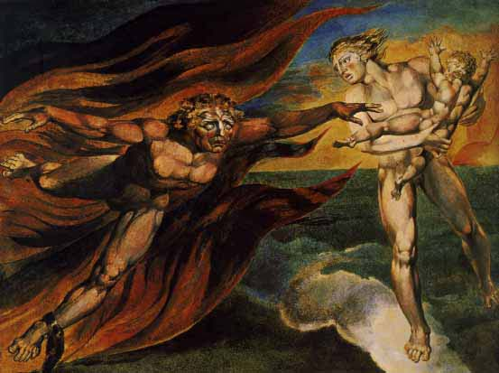
Obr. 5 William Blake: „Dobrí a zlí anjeli (1795- 1805)“

Francisco de Goya
Obraz s názvom „Tretí máj 1808“ rozpráva o všetkých nepokojoch a surovostiach vo francúzsko-španielskej vojne, ktorá sa konala na začiatku devätnásteho storočia. Stvárňuje boj medzi dobrom a zlom v podaní španielskeho civilistu vo chvíli, keď ho Francúzi zabíjajú. Kompozícia obrazu je jasne členená podľa tmavých a svetlých farieb, ktoré sú v zemitých tónoch, pričom autor využíva techniku šerosvitu, čím vytvára väčší dôraz na svetlejšie farby a krv na zemi. Najvýraznejší je práve Španiel v bielej košeli, ktorá symbolizuje mier a dobro. Všade okolo neho sú mŕtve telá a krv, ako aj strieľajúci Francúzi. Goya sa pri maľovaní tohto obrazu snažil vtesnať ľudom myšlienky o úcte k prírode, pamätaniu si historických udalostí a o tom, ako stále zvíťazí spravodlivosť. (Hughes, 2004) Preto je obraz predzvesť jeho ďalšieho obrazu s názvom Druhý máj. Námet, ktorý si Francisco zvolil sa odchyľuje aj svojím prevedením od toho, na čo boli ľudia pri historických obrazoch zvyknutí. V tejto scenérii je zaujímavé práve to, že stvárňuje ľudí, ale zároveň im vôbec nie je vidieť do tváre, napriek tomu je plný emócií. Ústredná postava v bielej košeli má ruky nad hlavou, symbolizujúce Kristovo ukrižovanie, ale aj postoj na znak vzdávania sa. Oproti postavám za ním, ktoré pôsobia vystrašene, sa tento chlap zdá, ako keby bol na prvý pohľad zmierený s tým, čo ho čaká. Pomocou majstrovsky prevedených tieňov od odrážajúceho sa lampáša, môžeme vidieť ilúziu predelenia Španielov a Francúzov. Za spomenutie určite stoja aj autorove ťahy štetcom, ktoré dotvárajú celému obrazu textúry a rôzne povrchy, ako aj využitie trojrozmernosti v perspektíve.
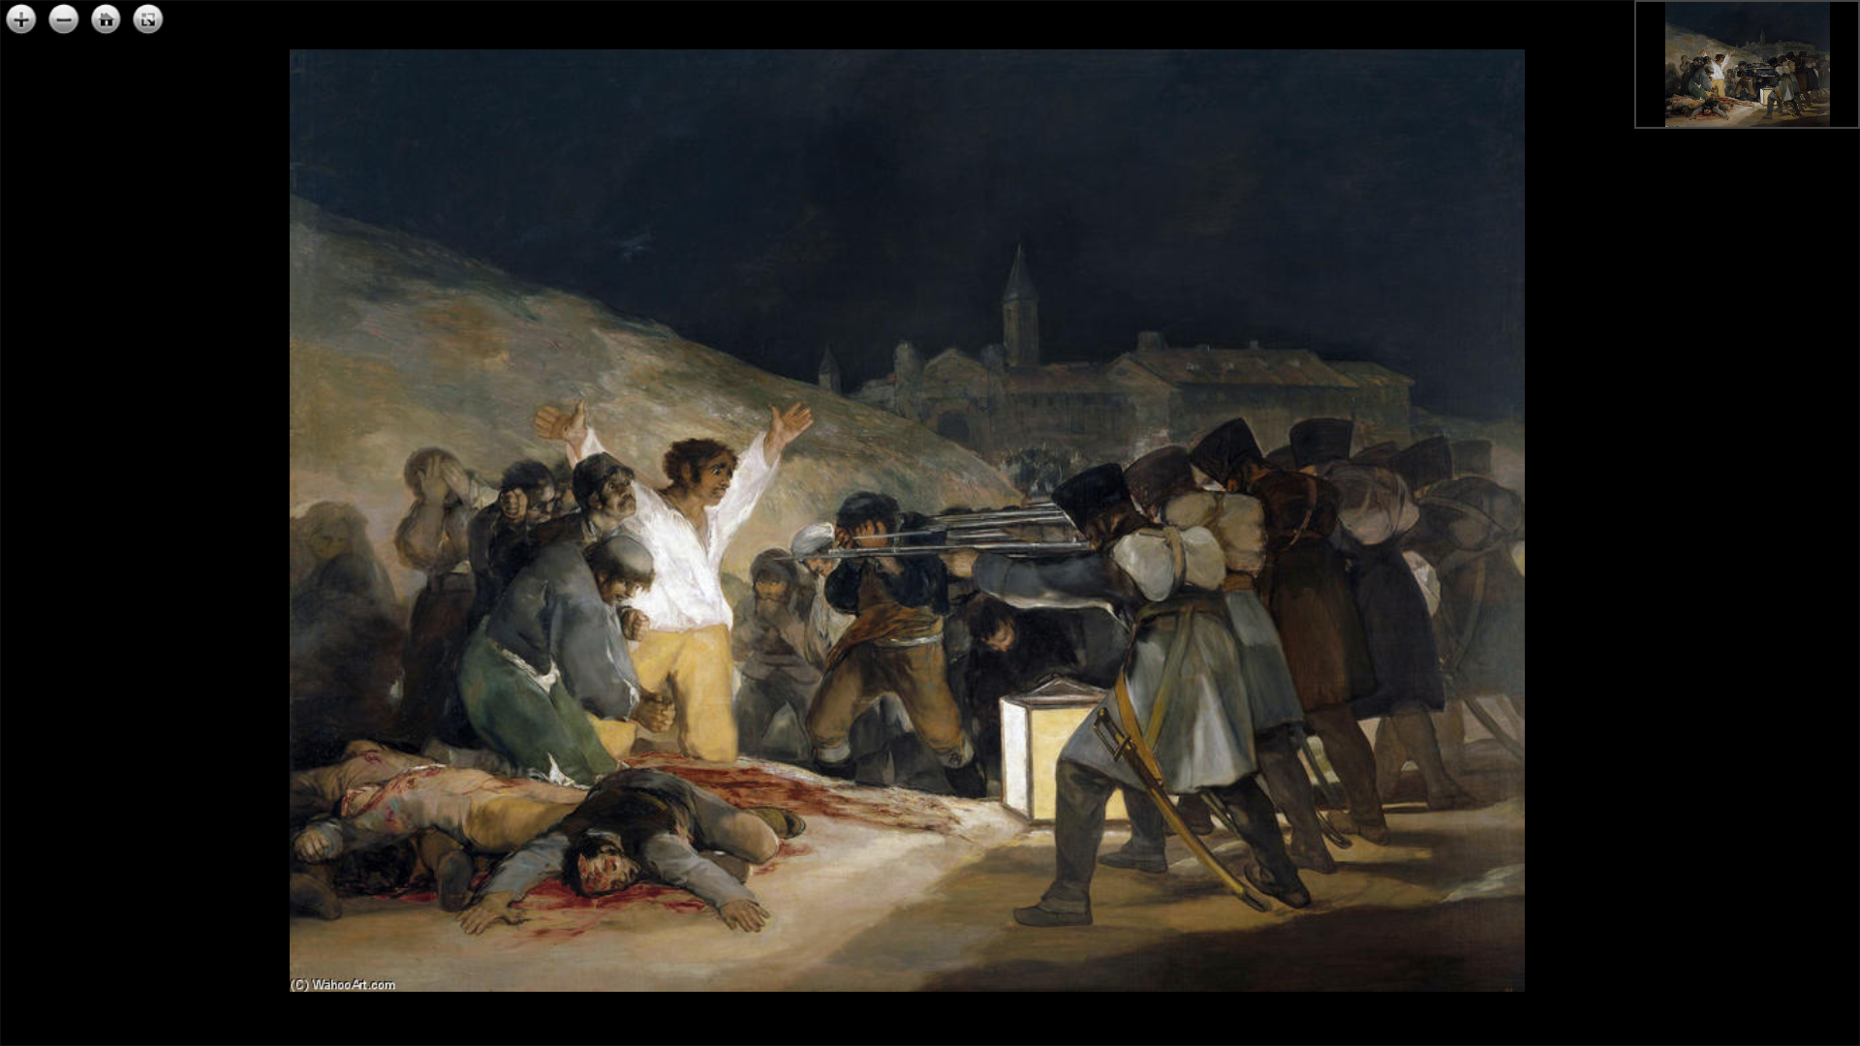
Obr. 6 Francisco de Goya: „Tretí máj (1814)“

Victor Orsel
Obraz s francúzskym názvom La Bien et le Mal, dokončený v roku 1832 v Paríži, si od roku 1829 prešiel hromadou prípravných fáz. Victor Orsel obraz rozdelil horizontálne na dve rôzne veľké časti. V prvej polovici je jasne vidieť zobrazenie cnostného spôsobu žitia človeka zasvätenému Bohu, ktorý sa chystá na cestu do Božieho kráľovstva. Druhá polovica ozrejmuje nevhodný až priam nepriaznivý spôsob života, ktorý speje do rúk diablových. Autor v tomto diele využíva náboženstvo, pomocou ktorého kladie väčší dôraz na efektivitu morálky. Obraz je namaľovaný technikou olej na plátne a jeho hlavnou myšlienkou je šírenie dobrého povedomia medzi ľuďmi pomocou umenia. Sám Orsel k tomuto obrazu povedal citát, ktorý povyšuje morálny zámer dobra a zla v tomto diele: Kresťanstvo je najliberálnejšia inštitúcia dáva úplnú slobodu konať dobro, ruší otroctvo a zavádza rovnosť medzi ľuďmi. (Driskel 1984) Svojím monumentálnym tvarom má divákovi pripomínať katedrálny tympanón, ktorý má po obvode osem načrtnutých malieb. Tieto menšie maľby rozprávajú príbeh o žene, ktorá zanecháva svoju starú rodinu pozostávajúcu z otca a matky, aby sa vydala za svojou novou rodinou – manželom a dieťaťom. Taktiež slúžia na posilnenie ústrednej maľby a na jej vyniknutie. Autor v tomto diele poukazuje na zásadnú myšlienku – existuje len jedna všeobecná zákonitosť a tou je Boh. Obraz predstavuje jasný odkaz v znení konaj dobro, vyhýbaj sa zlu a týmto sa podľa Orsela obnovuje rovnováha v tomto diele. Farbená kompozícia je urobená tak, aby diváka upútali štyri jasnejšie postavy, ktoré sú urobené svetlejšími odtieňmi a celá kompozícia je doplnená o latinské slová Initium felicitatis sapientia a Principum omnis-malis tantatio.
Hlavnou dominantou stredovej kompozície sú postavy, najväčšia po ľavej strane predstavuje anjela s mečom v ruke, ktorého pohľad smeruje na satana po pravej strane. Svojím štítom ochraňuje ženu v zelenkavých šatách, ktorá si číta sväté písmo. Je v pozícii pokory a skromnosti. V tejto časti obrazu sa nachádzajú svetlé tóny farieb, ktoré postupne prechádzajú do tmavých. Na pravej strane je vyobrazený démon, ktorého sfarbenie je do červena, jeho krídla pripomínajú mýtického tvora draka. Démon je v pozícii, kedy radí žene v červenom, z pózy tejto ženy je poznať, že sa jej rady od démona páčia, preto odhodila sväté písmo na zem. Žena je oblečená v červenej farbe, ktorá symbolizuje vášeň a pokušenie, ale taktiež zlú, odvrátenú stranu. Je opakom ženy v zelenom, ktorá na v toto diele predstavuje dobro. Tieto dve ženy sú zároveň súčasťou príbehov, ktoré sa odohrávajú po bočných stranách obrazu. Príbeh ženy v zelenom sa premieta po ľavej strane obrazu, hovorí o tom, ako si táto žena počas života nájde manžela, spozná skromnosť, materskú lásku a predovšetkým šťastie. Naopak, príbeh ženy na pravej strane hovorí o otcovskej kliatbe, odvrhnutí, samote a samovražde. Príbehy po bokoch tohto diela sú doplnené o latinské výrazy, ktoré nám napovedajú o čo ide.
Na samom vrchole obrazu je vyobrazený Kristus so svätožiarou. Končatiny ma vystreté smerom k obom ženám, aby každej podal pomocnú ruku, zatiaľ čo jeho zrak je uprený rovno pred seba. Po pravej strane vedľa Krista stojí anjel, ktorého meč v ruke má predstavovať balans. Tento anjel je pripravený bojovať proti démonovi, ktorý je pod ním, aby zachránil mladé dievča od života v hriechu. Naopak na druhej strane anjel pozoruje mladú modliacu sa ženu a rukou ukazuje na scénu nižšie, kde dokazuje jej zásluhy a oddanosť. Na zlatom orámovaní je latinský nápis Justicia, váha a ľalia, v strede celého obrazu je nadpis Æternitas.

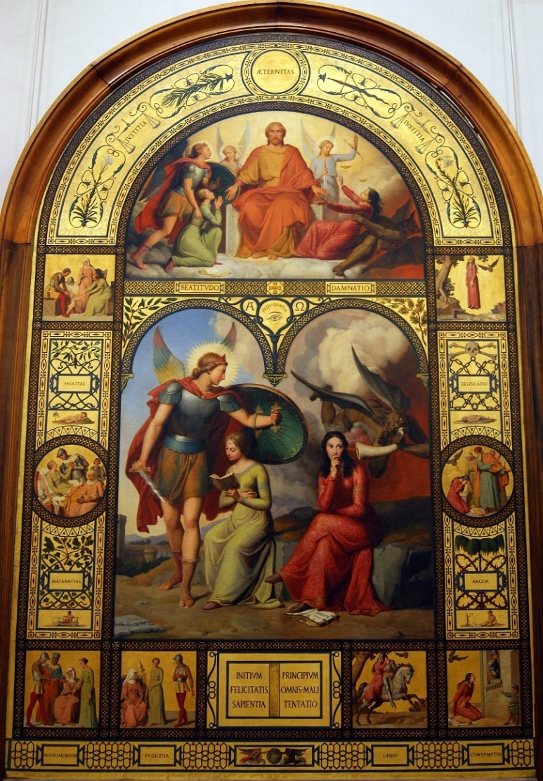
Obr. 7 Victor Orsel,: „La Bien et le Mal (1832)“

Diana Kassim
Toto dielo ma zaujalo už na prvý pohľad tým, že je čiernobiele s farebnou dominantou v strede. Za týmto dielom sa schováva veľmi zaujímavý výskum, ktorý autorka urobila na úkor vzniku tohto diela. Výskum spočíval v tom, že si našla fotky známych ľudí, ktorí dostali Nobelovú cenu za mier a ako protiklad fotografie sériových vrahov. Tieto fotky ukazovala náhodným ľudom a pýtala sa, komu by viac verili. Výsledok tohto experimentu bol viac než znepokojivý, pretože väčšina ľudí zvolila fotografiu sériového vraha, ako človeka ktorému by dôverovali, ktorého považovali za dobrého. Z tohto výsledku vyplýva, že sériový vrahovia zostanú v utajení, pretože sa snažia o čo najdôveryhodnejšie a najlepšie vystupovanie, aby nikto nemal ani len na sekundu nejaké podozrenie, skrátka dokonalé maskovanie v podobe pretvárky dobra. Zatiaľ čo ľudia s Nobelovou cenou mieru sa na nič nehrajú, jednoducho asi len nepôsobili takým príjemným dojmom na fotografiách. Autorka o tomto diele hovorí, že má jasné predstavy o tom, ako by mal vyzerať dôveryhodný a naopak nedôveryhodný človek podľa čŕt tváre. Detskú bábiku na hranie označuje ako nástroj, s ktorým vzdelávame deti, učíme pomocou nej rodičovským inštinktom, ale aj sociálnym zručnostiam. Preto je bábika v tomto diele ústredným bodom, ktorý zároveň predstavuje dieťa ako ľudského jedinca, akúsi budúcnosť ľudstva a predovšetkým detskú nevinnosť. Postavy po bokoch bábiky autorka označuje ako najťažšiu časť na spracovanie celého diela, pretože bolo podľa nej údajne ťažké určiť aké postavy budú tie zlé a ako budú vyzerať. Podľa fotografií, ktoré ľudia určili za najdôveryhodnejších si vybrala nejaké črty tváre. Pri tomto rozhodovaní sa sama trochu stratila a nevedela, komu by podľa fotiek verila, koho by považovala podľa vzhľadu za dobrého a koho za zlého. Touto fázou sa jej symboly, ktoré mali reprezentovať dobro a zlo zmiešali, a tým vznikol tak trochu riadený chaos na plátne. Používala typické rysy ako rôzne vrásky na tvári, mladé a pekne vyzerajúce črty, opozitné pohlavia, ale aj čiernobiely kontrast. Podľa môjho názoru nie je veľmi dobre rozoznať, ktorá postava má symbolizovať mužské a ktorá ženské zastúpenie, je ale pre mňa znepokojujúce, že sú oproti sebe otočené hore nohami. Obidve postavy ako keby hovoria s bábikou, zatiaľ čo ona s kamenným výrazom v tvári je v úplnom tichu. Ako taký anjel a čert na ramene, ktorí nám hovoria čo máme robiť a ako to bude najlepšie. Týmto autorka chcela poukázať na myšlienku, že to akým spôsobom vzdelávame mladých ľudí, určuje ich spôsob myslenia. Deti sú ako naše zrkadlo a nasávajú všetko, čo im ukazujeme a teda aj to, čo hovoríme. Tento obraz o veľkosti 76 x 76 centimetrov má tvar štvorca a v tom našla ďalší spôsob, akým sa dá vyjadriť dobro a zlo. Po zistení, že plátno meria 76 centimetrov si tieto číslice spojila s asociáciami, sedmičku s Bohom a šestku so satanom, čo zase poukazuje na opozitum dobra a zla.
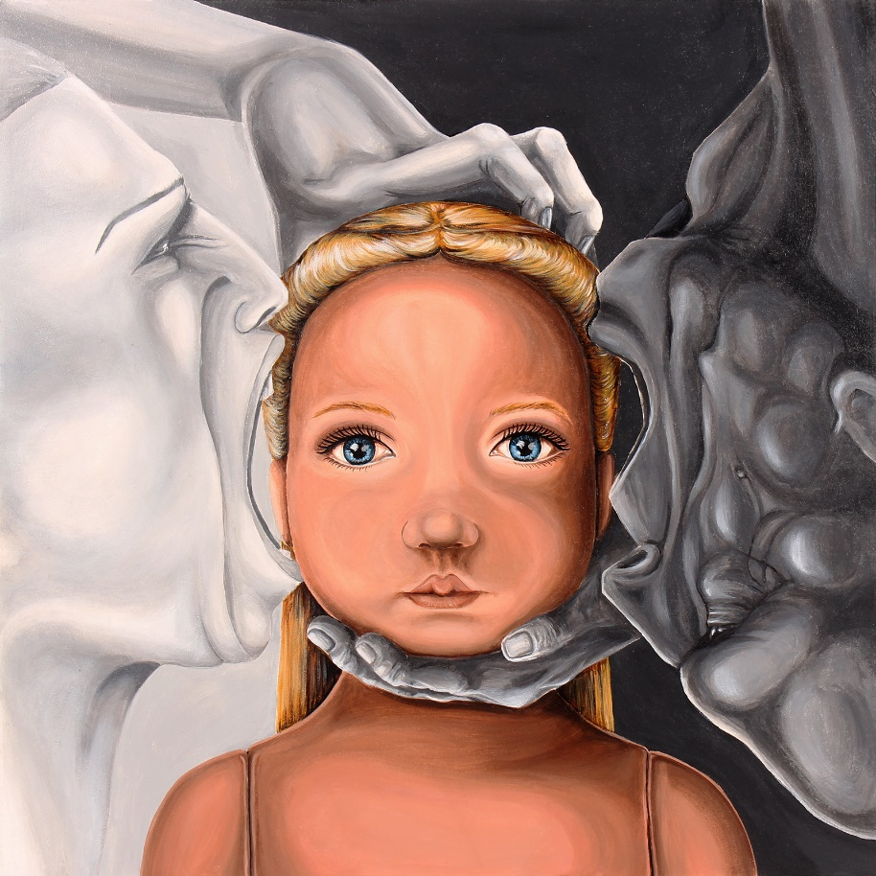
Obr. 8 Diana Kassim: „ Goog and Evil“

Andrej Vystropov
Obraz predstavujúci sporné a kritické názory divákov, ktorí si sami v sebe snažia určiť názory na to, čo je dobré a čo naopak zlé, sa stretol s pochopením, ale aj nepochopením. Alegorický obraz predstavujúci dve ženy vznikol v roku 1996 ako olej na plátne. Autor o svojich dielach tvrdí, že ich pochopíme až po uplynutí nejakého času a pravdepodobne aj v inom priestore a až potom sa budeme chcieť vrátiť a prísť si obraz obhliadnuť znova. Nadčasovosť, ktorú v tomto obraze vidíme je neuveriteľná – na prvý pohľad dve nevinné ženy, ale v ich pozadí veľká myšlienka, ktorú nám autor ponúka. Vyjadruje dobro a zlo ukryté hlboko v každom z nás, kde dobro stále predstavuje len dobro a zlo bude len zlom. Obraz tohto autora je akýmsi snom plným významov, v ktorom každý človek nájde čo hľadá, ovplyvnený klasikou až avantgardným umením. Podľa môjho názoru nám obraz ukazuje ako sa dobro a zlo tiahnu v harmónii a vo vyvážení, ako spolu idú ruka v ruke a ako sa navzájom ovplyvňujú. Tak sa aj hovorí, že bez zlých vecí by sme si nevážili tie dobré. To je presne to, čo vo mne tento obraz evokuje.

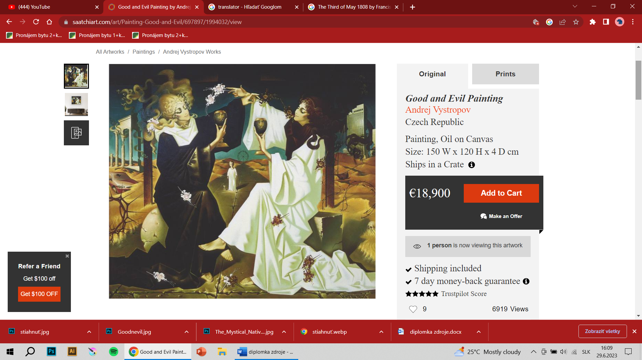
Obr. 9 Andrej Vystropov: „ Dobro a zlo (1996)“

Umelci, ktorých diela ma inšpirovali
Ako inšpiračné zdroje som využila diela umelcov zo zahraničia, ale aj domácej československej scény, ktorých tvorba ma zaujala a inšpirovala pri tvorbe tejto diplomovej práce. Sú to umelci, ktorých tvorba sa pohybuje v textíliách, vyšívaní, práci s kovom a inštaláciách v rôznych priestoroch, v ploche alebo objekte. Ku každému z nich som vybrala priamo diela z ich tvorby, ktoré ma inšpirovali a boli pre mňa prínosom, alebo ktoré ma zaujali. Diela nie sú nijako chronologicky radené, opisujem postupy umelcov, ale aj ich premýšľanie nad témami, ktoré znázornili. Po preskúmaní teoretických súvislostí, som sa vrhla na spracovávanie praktickej časti, ktorá nasledovala hneď po dohľadaní umelcov ako inšpiračných zdrojov.

Katie Truk
Využíva vo svojich dielach silonky ako médium, s ktorým experimentuje. Spája priesvitnosť tohto materiálu s ich neónovou farbou, ktorá ju fascinuje. Priesvitnosť tohto materiálu využíva ako zobrazenie nádeje, nových možností a kontaminácií. Neskôr začala kombinovať pančuchy s drôtom, ktoré spájala do konštrukcií. Materiálmi, ktoré používa neustále prehodnocuje techniky spracovania a vytvárania perspektívy. O svojom umení hovorí ako o príbehoch ľudí, rôznych črtách, ktoré sa dajú preskúmavať do hĺbky. „Moje kúsky sú spojením zmyselnej poddajnosti pančuchových nohavíc a pevnosti drôtu. Vnútorná konverzácia a pohyb sú vyvolané v rámci statickej hranice. Vlákno spája a rozširuje agresivitu a zraniteľnosť, odráža životné zvraty, obraty a ťahanie v rámci našich prísnych predpisov a očakávaní. Pančuchové nohavice sú pevné a zároveň jedinečné vo farbe a zložení. Každý má svoj vlastný bod zlomu a krásu v zložitosti vrstvenej sily a textúry. Bez podstavca alebo nasmerovaného hľadiska umožňuje zmenu perspektívy, ktorá je potrebná na preskúmanie hĺbky pochopenia celého obrazu." (Truk, [cit. 2024-04-01]) Pri tejto umelkyni ma zaujalo jej spájanie tvrdého materiálu s jemnou textíliou, s krehkými silonkami. Táto kombinácia vo mne vytvára veľmi príjemné, harmonické pocity, ktoré som chcela dosiahnuť aj vo svojom diele.
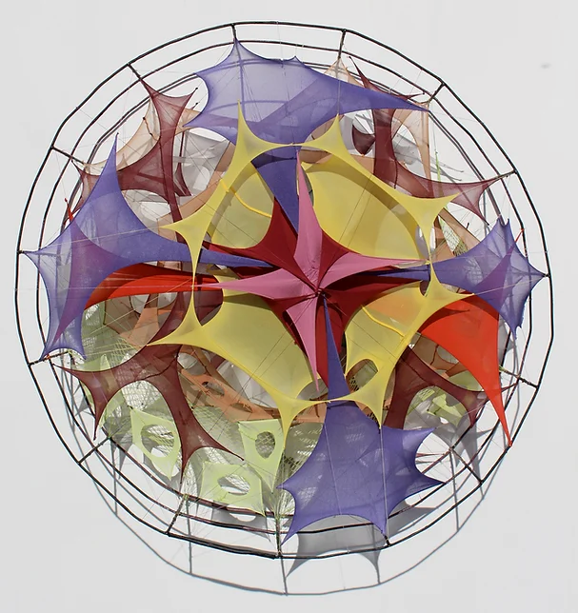
Obr. 10 Katie Truk : „It's a sun shiny day“
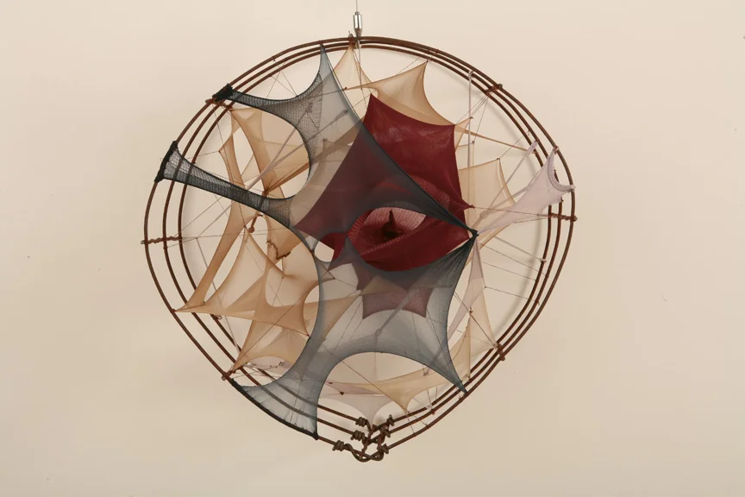
Obr. 11 Katie Truk: „Blah blah blah“

Özcan Uzkur
Jeho diela opisuje ako reprezentovanie bolesti, ktorú sa snaží znázorniť. Ako umelec sa snaží o zaznamenanie bolestí, ktoré prežil alebo bol ich svedkom. Bolesť, ktorá sa vrýva človeku pod kožu, znázorňuje prostredníctvom trpiacich ľudí, pretože podľa neho len ľudia si pamätajú bolesť tak dobre ako sa dá vtesnať do umenia. Dodal, že kedykoľvek natrafíte na niekoho v smútku alebo na umelecké dielo, ktoré zobrazuje smútok, len vtedy sa môže dostať von, kdekoľvek sa skrýval, a ukázať svoju pravú tvár. (Uzkur [cit. 2024-04-05]
To, akým spôsobom sa snažil Uzkur znázorniť bolesť, ktorá sa vrýva pod kožu ma očarilo na toľko, že som to vnímala ako obrovskú inšpiráciu k tvorbe mojej práce.

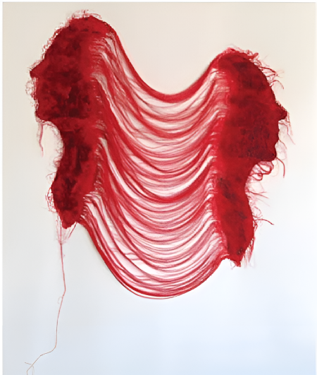
Obr. 12 Özcan Uzkur : „Double simulations face genesis“
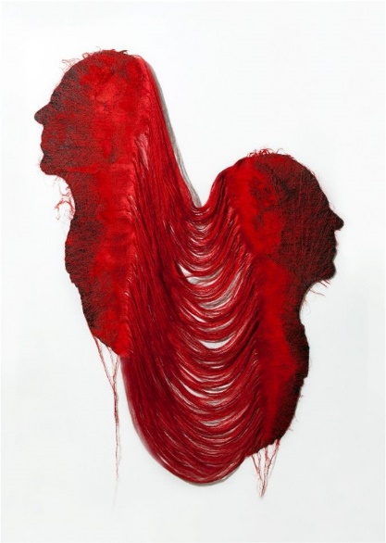
Obr. 13 Özcan Uzkur : „názov diela neznámy“
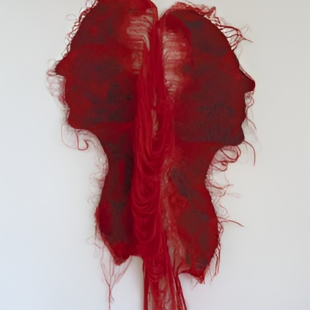
Obr. 14 Özcan Uzkur: „ názov diela neznámy“

Jessica Stockholder
Americká umelkyňa prevažne tvoriaca inštalácie a objekty. „Povrch objektu nám dáva vedieť niečo o jeho hmotnosti. Toto niečo je niekedy presné alebo informatívne o povahe veci, ktorú vnímame a niekedy povrch rozpráva úplne iný príbeh – niekedy povrch vytvára určitý druh fikcie. Je to táto možnosť, ktorá je vlastná materialite, vytvárať fikciu, do ktorej som zamilovaná. Tento záujem podnietil moje skúmanie toho, ako sa farba stretáva, priľne k mnohým rôznym druhom materiálu alebo ako z nich vyskakuje.“ (Stockholder [cit. 2024-04-20] Jessica ma svojimi dielami uchvátila a preto som sa rozhodla premýšľať aj nad svojou prácou viac ako nad objektom, ktorý nemusí byť len plošný, ale môže vystupovať do výšky. Jej diela na mňa pôsobia krehko tým, že sú vytvárané z látky, ale zároveň svojou monumentálnosťou a ostrosťou dávajú pocit, že dokážu ublížiť.
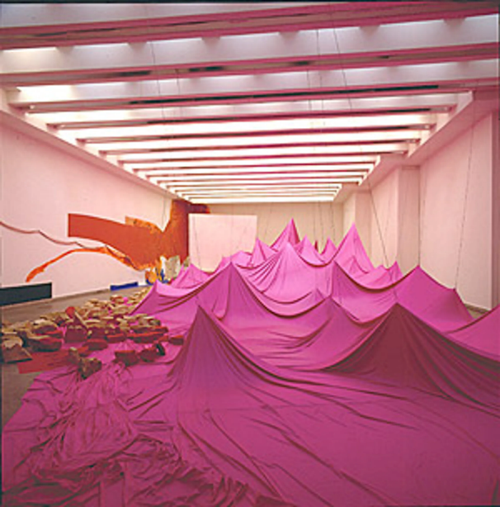
Obr. 15 Jessica Stockholder: „Growing Rock Candy Mountain Gresses in Canned Sand, (1992)“

Alisa Dworsky
Vo svojich inštaláciách skúmala ako môže pohyb podporiť celú inštaláciu a opticky tak zničiť pevnosť konštrukcie. Pracovala s hustotou väzieb, ktorú časom zjemňovala. Svoje diela nazýva „stavby“, v ktorých sa odohráva hra materiálov s rozmermi ťažobou, ale predovšetkým s ich hybnosťou. Využíva geometrické telesá, ktoré inscenuje do priestoru vďaka čomu nadobúdame dojem, že sa snažia vystúpiť von. Snaží sa prepájať ťažké materiály a konštrukcie s ľahkým textilom a práve to ma inšpirovalo, aby som podobné pocity z materiálov využila tiež. Obrázky inštalácií, ktoré som zaradila do tejto diplomovej práce sú vo veľkosti celých miestnosti, využívala v nich techniku háčkovania, ktorú prezentuje ako „povrchové napätie“. V týchto prácach si uháčkovala čierne lano, z ktorého následne vytvárala kompozície. Jemnosť háčkovaného materiálu doplnila o závažia naplnené kameňmi, vďaka čomu to drží požadovaný tvar. Prekvapilo ma, akým spôsobom využila jemnosť háčkovania k ostrým tvarom, ktoré z nich nakoniec vytvorila.
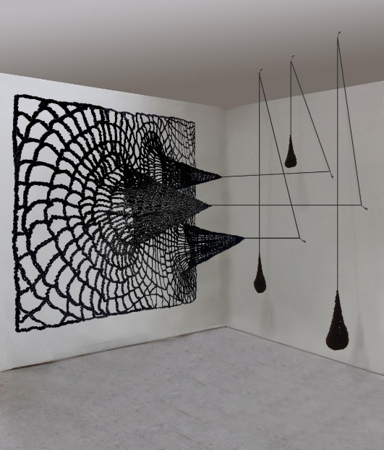
Obr. 16 Alica Dworsky : „ Flat not flat Study 3“
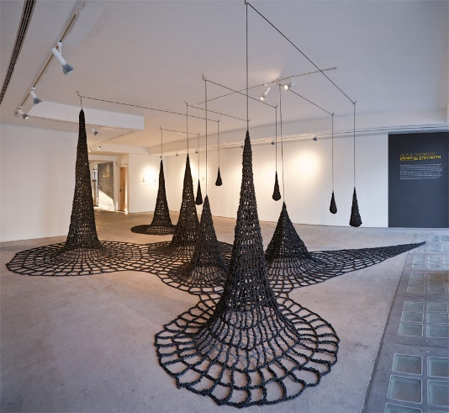
Obr. 17 Alica Dworsky: „Surface tension“

Lenore Tawney
Predstaviteľka a zakladateľka environmentu a práce s tkaninou Lenore Tawney.
S ohľadom na jej inovatívny prístup k tkaninám s otvorenou osnovou, transformáciu tradičných techník textilnej výroby a jej komplexné skúmanie priestoru, štruktúr a liniek v jej dielach, z ktorých je cítiť zraňujúce pocity a témy, akými si prechádzala a riešila v sebe pomocou umenia. Spracovávala ich pomocou monumentálnych, ale aj malých diel. „Vidieť nový a originálny výraz vo veľmi starom médiu a nielen jednu novú formu, ale úplne novú formu v každom diele, je úplne nehľadané a je to úžasný a potešujúci zážitok.“ (Agnes 1961) Tawney o svojich dielach tvrdila, že sú súčasťou priestoru, v ktorom visia, než len zavesené na priečke.
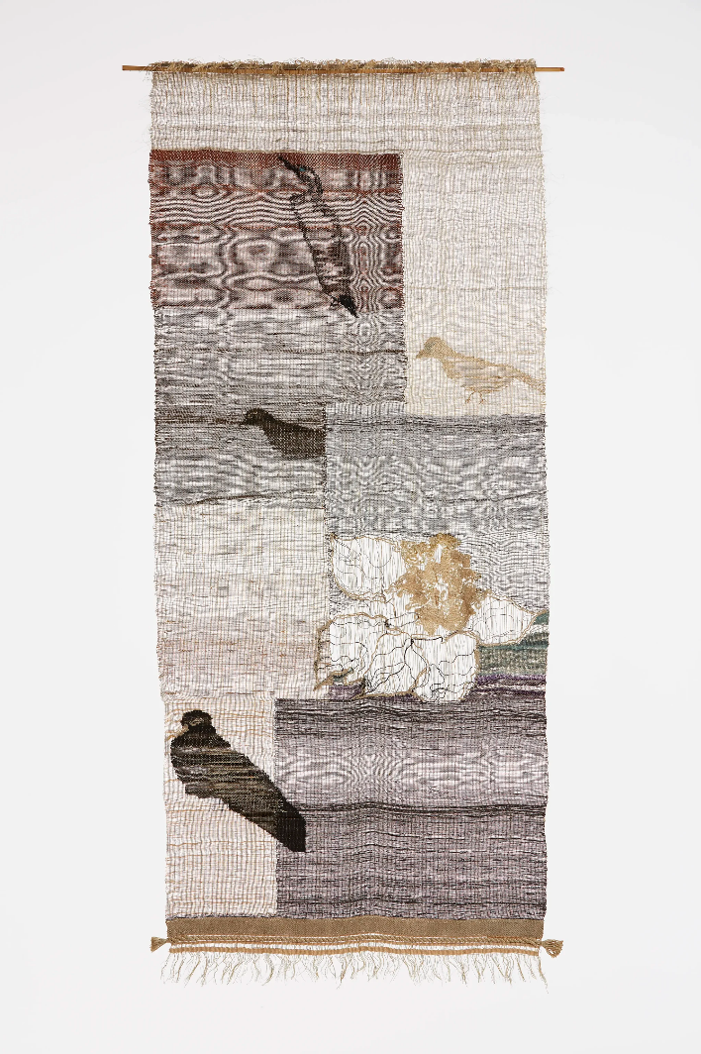
Obr. 18 Lenore Tawney „ Birds and flower 1955)“
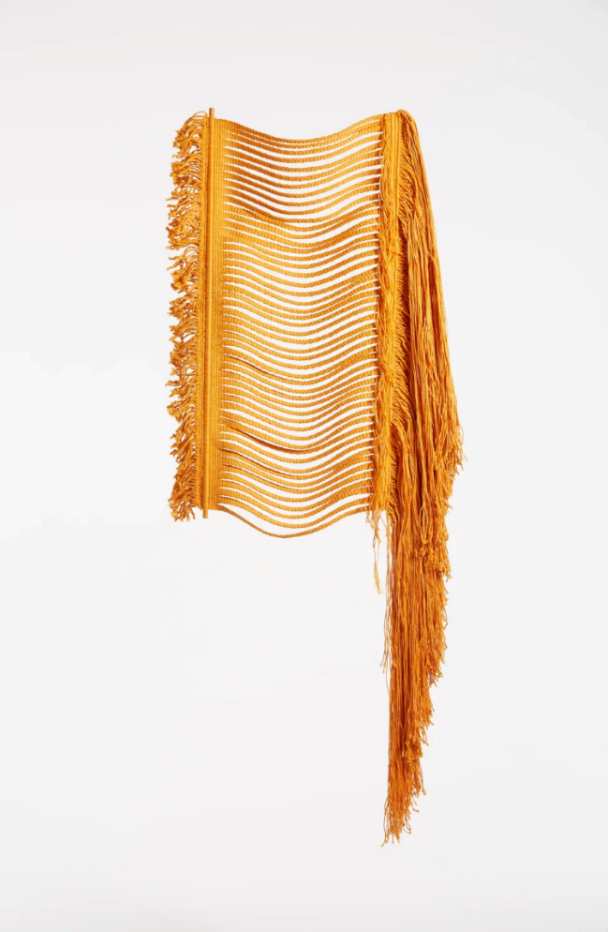
Obr. 19 Lenore Tawney: „ Waterfall 1974)“
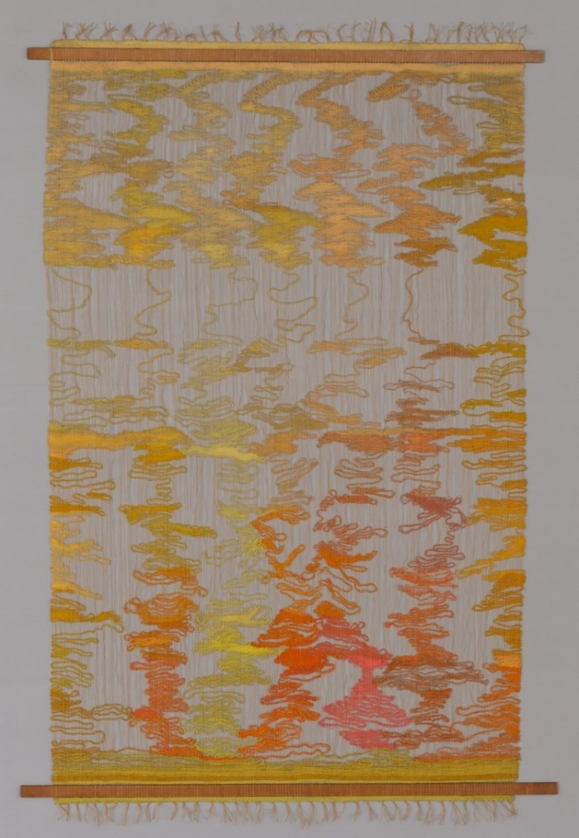
Obr. 20 Lenore Tawney: „Yellow 1958“

Alena Kučerová
Ako predstaviteľku práce s kovom som si vybrala ako inšpiráciu českú umelkyňu Alenu Kučerovú. Její tvorba je charakteristická technikou perforace bodů do povrchu materiálů, zejména plechu, díky kterému vytvářela abstraktní vzory, krajiny i portréty. Tato technika jí umožnila experimentovat s různými materiály, včetně dřeva, hřebíků a plechu, které využívala při tvorbě koláží a rámování svých děl. (Kučerová [cit. 2024-04-20] Performatívne prevedenie, ktorým Alena Kučerová pracovala pre ňu znamenali vnútorné prežívanie, ktorým sa snažila dať zo seba von všetky svoje myšlienky a pocity. Touto technikou bodového pracovania sa preslávila a stala sa pre ňu charakteristická. Technika ju donútila aj nad premýšľaním o nových témach, a to konkrétne o prírode a vlnách mora. Keďže autorka využívala kov len ako matice, z ktorých následne ďalej tlačila grafické výtlačky, rozhodla som sa, že práve tieto matice využijem ako inšpiračný zdroj.
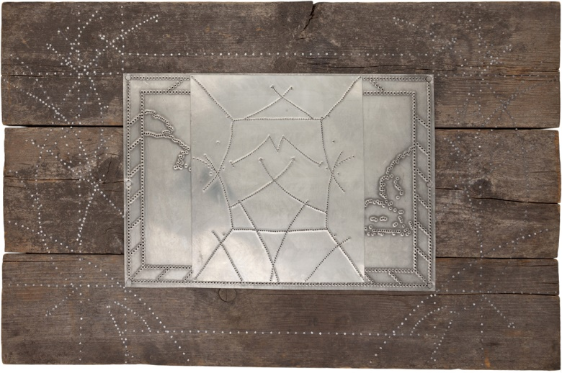
Obr. 21 Alena Kučerová: „ Mamince, kovová matica (1992)“
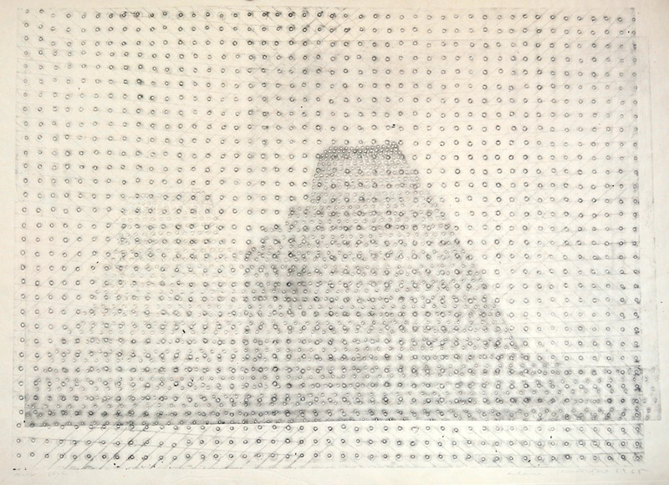
Obr. 22 Alena Kučerová: „Útes (1965)“

Jozef Jankovič
Slovenský sochár, ktorý vo svojich objektoch využíval ako aj prácu s kovom, tak aj samotný reliéf. Na tomto umelcovi ma zaujalo ako vyjadroval a stelesňoval svoje myšlienky do diel, poukazoval na pocity bezmocnosti, ale aj veľkej moci, na odvrátené stránky spoločnosti a na pocit stiesnenosti. Jankovičovo celoživotné dielo je monumentálnym podobenstvom o človeku, o drámach jeho individuálneho a spoločenského údelu, o odcudzení sebe samému i o totalitnej moci v jej najrozmanitejších podobách. Svojou tvorbou Jankovič vždy upozorňoval na existenciálne limity ľudského osudu a do diel vkladal adresné civilizačné, spoločensko-politické a morálne posolstvá, za čo bol v 70. a 80. rokoch prenasledovaný vtedajším socialistickým režimom. (Jankovič [cit. 2024-04-20]
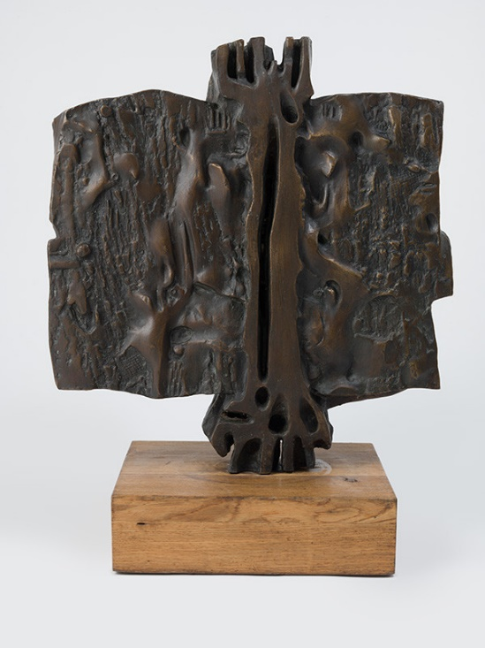
Obr. 23 Jozef Jankovič: „ Čas( 1963)“
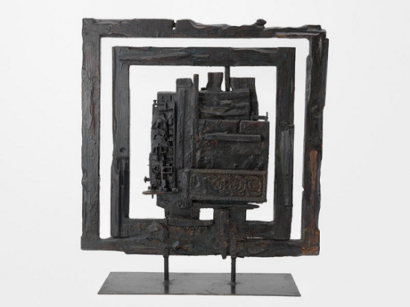
Obr. 24 Jozef Jankovič: „ Väženie IV. (1965)“

Diedrick Brackens
Tento umelec je vychýrený predovšetkým vďaka svojím tkaným tapisériám, v ktorých zobrazuje problémy so svojou identitou a tmavou pleťou. Využíva abstraktné, ale aj konkrétne zobrazenia. Pomocou poézie a folklóru zdôrazňuje nežnosť mužského pohlavia, ktoré zobrazuje výraznou farebnosťou. Tohto umelca som si vybrala ako jedného zo zastupiteľov tkania a pracovania s bavlnou.
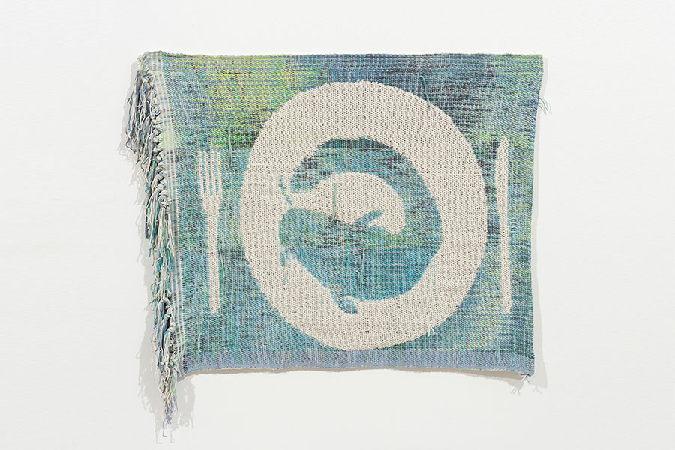
Obr. 25 Diedrick Brackens „ All caught and flow up 2018“
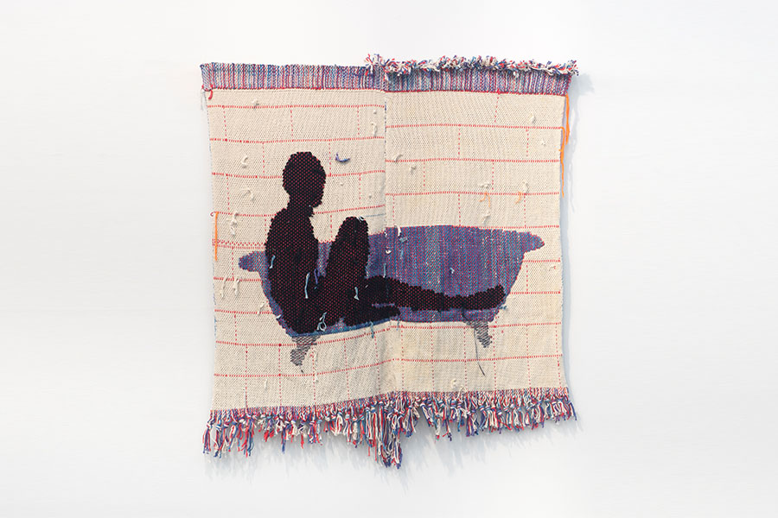
Obr. 26 Diedrick Brackens „ How to retur 2017“
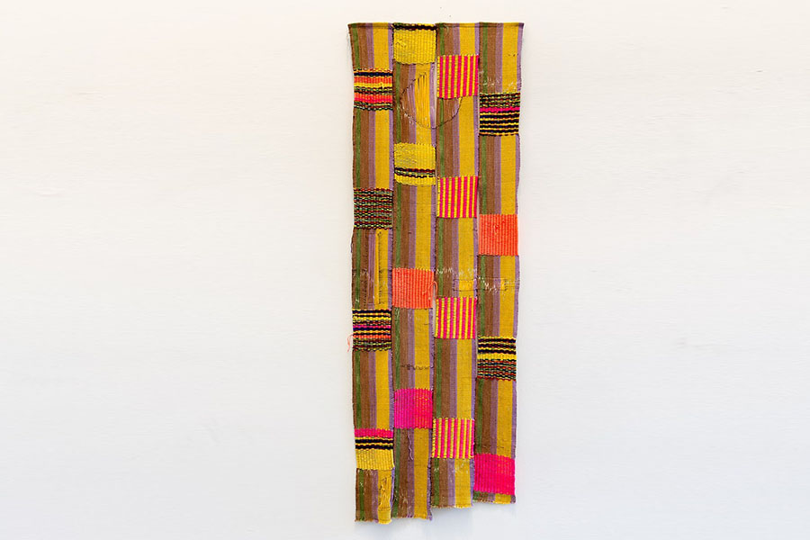
Obr. 27 Diedrick Brackens „holy, hole-y, wholly 2014“

PRAKTICKÁ ČASŤ
Tému dobro a zlo som si vybrala na základe zamyslenia sa nad mojím životom, nad prežitými udalosťami, ktoré neboli vždy pozitívne alebo krásne a ktoré ma vyformovali ako osobnosť. Udalosti, ktoré zmenili moje vnímanie a chápanie toho, čo spoločnosť považuje za dobré, za prijateľné a naopak, čo je pre nich zlé. V tejto praktickej časti sa zamýšľam nad tým, ako práve mňa samu ovplyvnili skúsenosti, ktoré si život pre mňa nachystal, ako ma zmenili a vyformovali zo mňa osobu, ktorou som dnes. Pri hľadaní témy na diplomovú prácu som dlho váhala a nevedela ako ju uchopiť. Chcela som tému, ktorá bude hovoriť sama za seba, tému, ktorá siaha k hlbšiemu zamysleniu mňa a predovšetkým diváka, ktorý bude na prácu prihliadať.
A preto som si hneď na začiatok položila niekoľko zásadných otázok. Ako vnímam dobro a zlo? Aký je najhlavnejší rozdiel medzi týmito slovami? Čo vo mne vzbudzujú? Čo zlé sa mi stalo a ako ma to ovplyvnilo? Čo pre mňa znamená dobro? Ako sa prejavujú v mojom živote?

Zamyslenie sa nad témou
Na mojej ceste za odpoveďami na otázky, ktoré som si položila som prešla veľmi hĺbavým, ale aj zdĺhavým procesom. Na začiatku som sa zamýšľala nad touto témou veľmi povrchne a v kontexte spoločnosti, ako spoločnosť a ľudia okolo mňa vnímajú dobro, čo je pre nich zlé, ako sa vo svete dejú zlé veci, ako napríklad prebiehajúca vojna. Všetky tieto asociácie boli síce zásadné na premýšľanie pri tejto téme, ale neboli zásadne v kontexte s tým, ako ma dobro a zlo ovplyvnili počas môjho dospievania a uvedomovania si zásaditosti. Túto tému som sa rozhodla poňať veľmi terapeuticky a s nadhľadom. Taktiež musím poznamenať, že s udalosťami, ktoré som si v súvislosti s touto témou spätne vybavila, som už dostatočne zmierená a vysporiadaná. Preto nebolo pre mňa ich spracovávanie a vracanie sa k nim nejakým spôsobom deštruktívne, ale práve naopak, príjemné pripomenutie si, čo všetko som už prekonala. Začala som si spomínať na všetky zlé veci, rozhodla som sa na nich zamerať a znázorniť ich. Na začiatok musím podotknúť, že tvorba tejto práca je pre mňa terapeutickým procesom pri vracaní sa do minulosti. Zažila som si veľa zlých vecí, ktoré zo mňa urobili dobrého človeka. Predovšetkým som sa zamýšľala nad tým do akej miery boli udalosti pre mňa zlé a či vôbec boli fakt zlé. Zároveň som človek, ktorý si nechce pripustiť, že zlo existuje a že je v rôznych podobách všade okolo nás, okolo mňa. Stále si naivne myslím, že sa v každom človeku nachádza kus dobra a že zlé činy a rozhodnutia robíme, len aby sme si niečo dokázali, poprípade, aby sme sa vysporiadali s ďalšími vecami, ktoré sa v nás odohrávajú. Aj keď už dávno viem, že to takto nie je. Vždy, keď sa mi stala nejaká zlá vec, dávala som ju za vinu sebe a nie druhému človeku. Vždy som premýšľala, čo zlé som urobila, čo som mala spraviť iným spôsobom a dávala si až prehnanú sebareflexiu, ktorá bola často až prehnaná a deštruktívna. A to všetko má jednoduché vysvetlenie. Podľa môjho názoru je dobro skryté hlboko v každom z nás. Niekto ho má na povrchu a je ľahko viditeľné, iný zas hlbšie skryté, aby ho ostatní nenašli a nemohli zneužiť. Pre mňa osobne je dobro niečo úplne normálne a prirodzené. Niečo, čo sa ťažko definuje do konkrétneho slova. Niečo, nad čím sa ani nemusím zamýšľať, alebo nejako prehnane ho vnímať. Vykonávam ho automaticky bez nejakého premýšľania, či ho v tú chvíľu mám vôbec urobiť. Jednoducho ho urobím, pretože to vychádza zo mňa. Vnímam ho okolo seba každý deň, na dospelých, na deťoch, na maličkostiach, ale aj veľkých gestách. Vnímam ho ako poháňaciu silu mňa a spoločnosti. Pociťujem ho na dobrých skutkoch, ktoré vykonávame, niektorí možno podvedome, iný zase s väčšou námahou. Pre niekoho sú to možno skutky, ktoré považujú za banálnosti, iný ich prisudzujú dobrej výchove a základom, ktoré do nich vštiepili rodičia, alebo len nejakým spoločensky prijateľným hodnotám, ktoré chce každý prezentovať. Dôležité je poznamenať, že to, ako opisujem vnímanie dobra a zla je len môj subjektívny pocit, ktorý sa snažím vysvetliť a objasniť.
Ďalšou otázkou, ktorú som si pri zamýšľaní sa nad touto témou položila, bola: „Čo pre mňa znamená dobro?“ Hneď som mala jednoduchú odpoveď. Som vo svojej podstate dobrý človek. Prehnane verím v dobro v ľuďoch. O každom si myslím, že mi chce len dobre a že nemá dôvod mi škodiť. Túto svoju vlastnosť považujem za akýsi druh deformácie. Myslím si, že každého jednotlivca, ktorý sa správa zle treba len viac spoznať, snažiť sa pochopiť a spoločne prísť na to, čo sa v jeho živote stalo, že ho to tak poznačilo. Veľmi dôležito v ľudskom spoznávaní vnímam aj úprimnosť, ide ruka v ruke s dobrom. Aj zlé skutky sa dajú odčiniť dobrom. Možno to je zlé zmýšľanie, ale neviem sa zbaviť pocitu, že sa dobro nachádza v každom z nás, možno sme len nepochopení. Naopak, čo sa týka zla, tak to sa deje všade okolo nás. Len ja mám pocit, že ho nevnímam, nepripúšťam si ho a tým ma nejako obchádza. Obchádza v zmysle, že si stále nájdem spôsob, akým si ho odôvodním, zmiernim a poviem „ten človek urobil niečo zlé, alebo je to len následok niečoho zlého čo sa stalo jemu, možno to bol len akýsi skrat z ktorého nevie vycúvať, alebo len nepremyslené jednanie“. Veľmi dobre viem, že zlo existuje, ale zatváram pred ním oči, aby som si viac neubližovala a aby ho ani ľudia proti mne nemohli viac používať.
Na začiatku svojho bádania, akým smerom vlastne túto tému chcem obsiahnuť, som si vypísala protiklady, ktoré mi napadli v súvislosti s témou, od ktorých by som sa mohla odpichnúť. Pomocou tohto som zistila, že nechcem rozprávať o bájnych veciach, akými je nebo a peklo, alebo o veciach, ktoré otriasajú spoločnosťou, ako vojna a mier. Chcem sa ich vo svojej práci len jemne dotknúť a naznačiť, že existujú a že je to tiež forma dobra a zla.
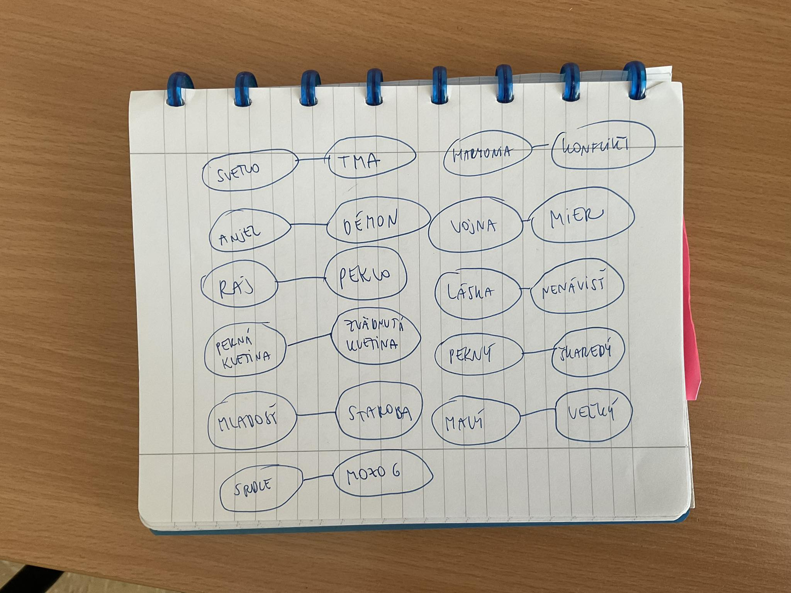
Obr.28 Protiklady dobra a zla

Začiatok procesu tvorby
Tieto moje myšlienky som pôvodne chcela znázorniť len na jednom plátne, kde by som využila textil v spojení s maľbou, ale po hlbšom zamyslení som si uvedomila, že na vysvetlenie môjho pohľadu ako vnímam abstraktné pojmy dobro a zlo, tieto opozitá, musím vytvoriť niečo väčšie. A práve to som sa snažila znázorniť v inštalácií, ktorá zobrazuje dve plátna. Tie sú opozitum samé o sebe. Časť inštalácie položená na zemi symbolizuje zlo a všetko zlé, čo sa mi stalo. Akúsi cestu, ktorou som si prešla k rozoznávaniu zla. Zatiaľ čo plátno na stene predstavuje dobro a akúsi moju abstraktnú púť k pochopeniu. Celá inštalácia predstavuje celkové pochopenie, vysporiadanie sa s udalosťami a ľuďmi, ktorí ich ovplyvnili, ale aj môj vlastný obraz seba pochopenia. Inštalácia je rozdelená do dvoch rovín zámerne ako poukázanie, že zlo má pre mňa inú váhu ako dobro. Kovový objekt na zemi je spracovávaný technicky s pomocou otca, ktorý mi pomáhal s kovom pracovať. Kov som zvolila, aby bolo jasne vidieť, že zlo má v mojom živote veľakrát ťažší pocit, tým, že naň stále nejakým spôsobom narážam. Ako protiklad je na stene vlastnoručne utkané plátno z jemnej bielej priadze, popretkávané niťou prírodnej hnedkastej farby, ktoré ma symbolizovať pevné väzby, ktoré som si v živote utkala na ceste za pochopením k dobru a odpustením. To, akou silou som tkala plátno mi pripomínalo chvíle, keď som sa vysporiadala so zlými skúsenosťami a premieňala ich v hlave na situácie vďaka ktorým, som sa stala lepším človekom. Ako sa hovorí všetko zlé je na niečo dobré. A to je dôvod, prečo sú niekde nite hustejšie, silou prirážané viac pri sebe alebo naopak riedkejšie s medzerami a jemnosťou. Pripomenulo mi to, že sa môžem nachádzať v akokoľvek zlej situácií, stále sa na to dá nahliadať z rôznych perspektív a týmto som si aj sama pripomenula, že je dôležité skúsiť pozerať na veci s chladnou hlavou a skúsiť prihliadnuť aj na druhých ľudí, opýtať sa čo sa im asi môže odohrávať v živote, v hlave, že sa takto zle správajú a čo ich mohlo ovplyvniť. Keďže som pred tým nemala žiadne skúsenosti s tkaním vlastného plátna, ani s veľkorozmernou prácou s kovom, bola to pre mňa obrovská výzva. Naučila som sa to veľmi rýchlo a aj samotné tkanie išlo celkom rýchlo, vzhľadom na to, aké náročné to je. Umiestnenie plátna na zem bolo ako poznamenanie akejsi brány do pekla, pretože už odjakživa nás spoločnosť, alebo možno aj viera, vedie cestou, kde sa zobrazuje peklo dole a nebo hore. S touto myšlienkou som sa snažila pracovať aj pri vytváraní ostrých štítov, ktoré vo mne evokujú svojou ostrosťou hrubosť a násilie, nepríjemné pocity. Ostré štíty mali byť podľa pôvodného nákresu medzi kopcami a dolinami, od ktorých som upustila, pretože mi pripadali zbytočné na vyjadrenie bolesti. Štíty som vytvárala z alobalu, ktorý som zatáčala do požadovaného tvaru. Alobal som zvolila pre svoju ľahkosť a zároveň je to alobal, ktorý sa používa v potravinárstve, čiže je hrubší ako bežne dostupný alobal z obchodov. Pri vytváraní skúšok som zisťovala, aké materiály bude najlepšie použiť pre dokonalú ostrosť štítov a zároveň ponechanie ľahkosti. Vytvárala som štíty, ktoré mali konštrukciu z drôtu a následne boli obalené alobalom. Tie nemali požadovaný tvar, pretože aj keď bol drôtik vo vnútri veľmi tenký, nechcel držať tak, ako som potrebovala a preto sa ťažšie obaľoval alobalom. Následne som skúšala vytvoriť štíty z papiera, ktorý som obmotávala alobalom a zistila som, že takto viem vytvoriť aj veľmi malé štíty, ktoré budú pekne rovné. Taktiež som skúšala používať len samotný alobal, ktorý sa ukázal ako najlepšia voľba v kombinácií s alobalovou lepiacou páskou, ktorá sa stratila v ohyboch. Na týchto štítoch sa mi páčila najviac rôznorodosť, tým, že je každý iný či už veľkostne alebo svojou pokrivenosťou a pokrčenosťou materiálu. Zdôrazňuje to moju krehkosť vnímania zla.

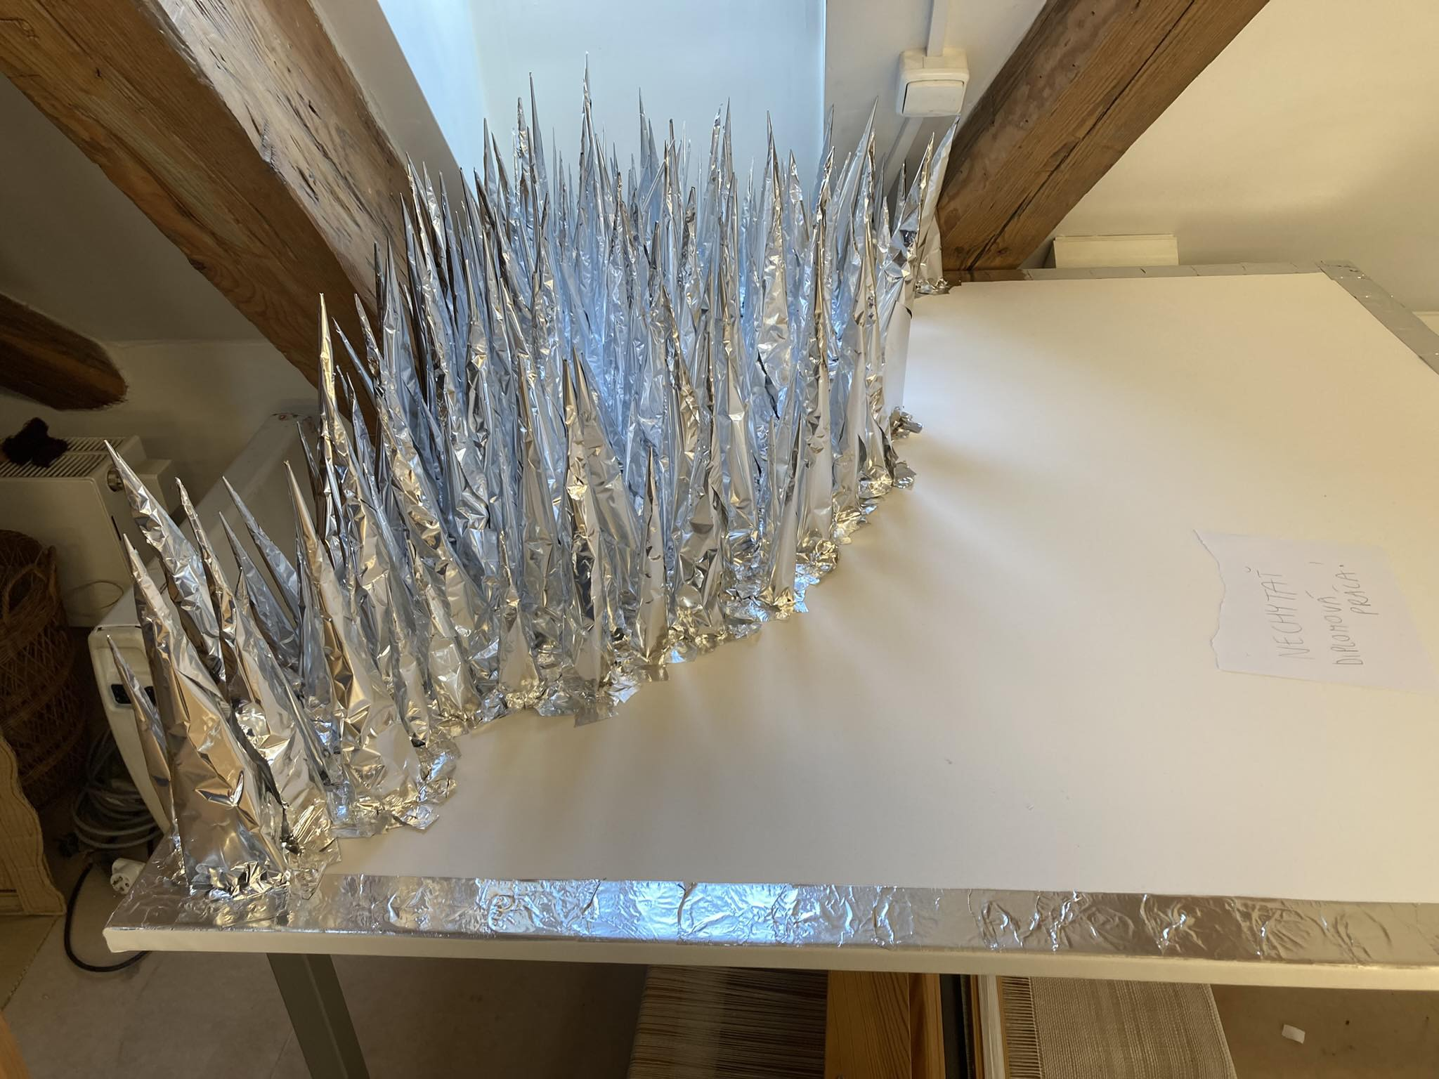
Obr.29 V tomto štádiu som sa rozhodla začať pracovať s kovom
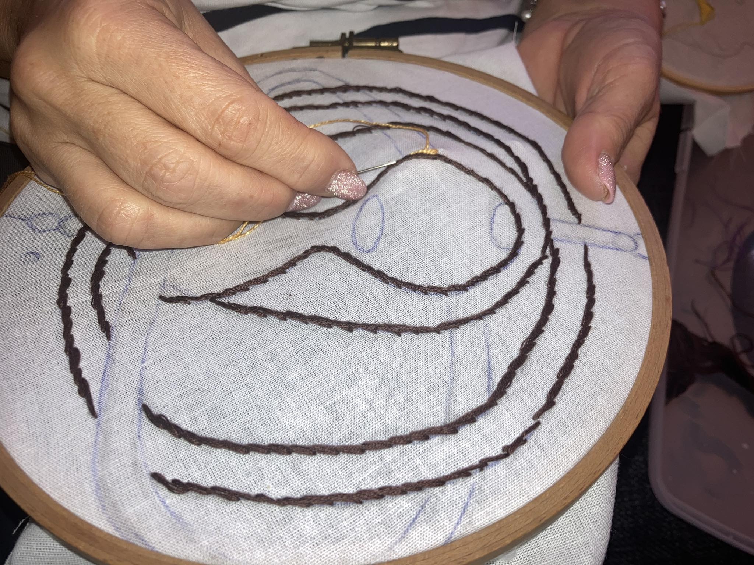
Obr.30 Vyšívanie fragmentov, konkrétne časovrat
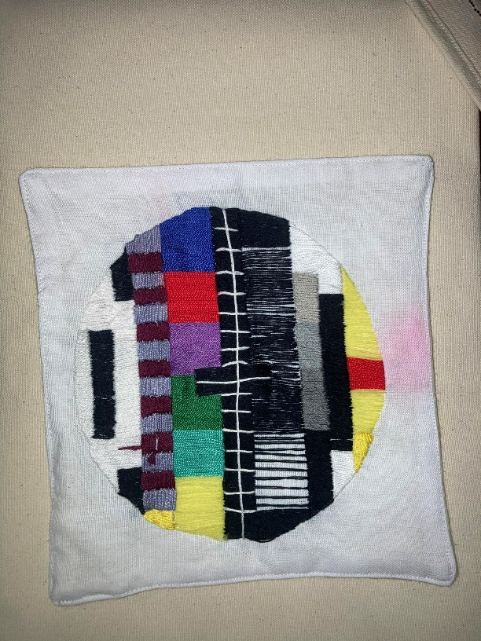
Obr. 31 Vyšitý monoskop
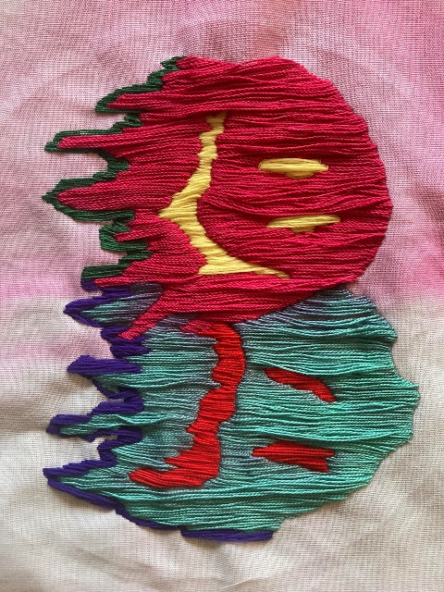
Obr. 32 Skúšky vyšívania na rôzne plátna

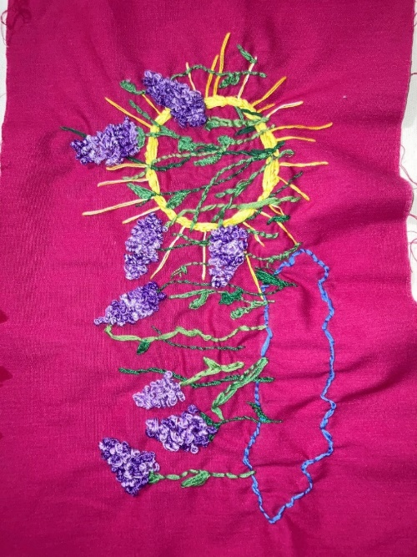
Obr. 33 Skúšky vyšívania rôzne druhy stehov

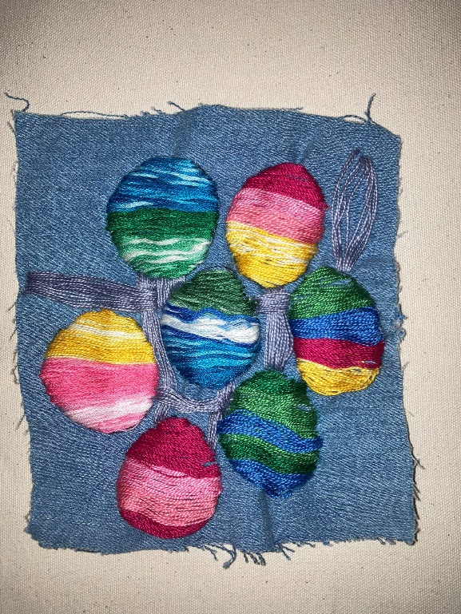
Obr. 34 Skúšky vyšívania na rôzne plátna
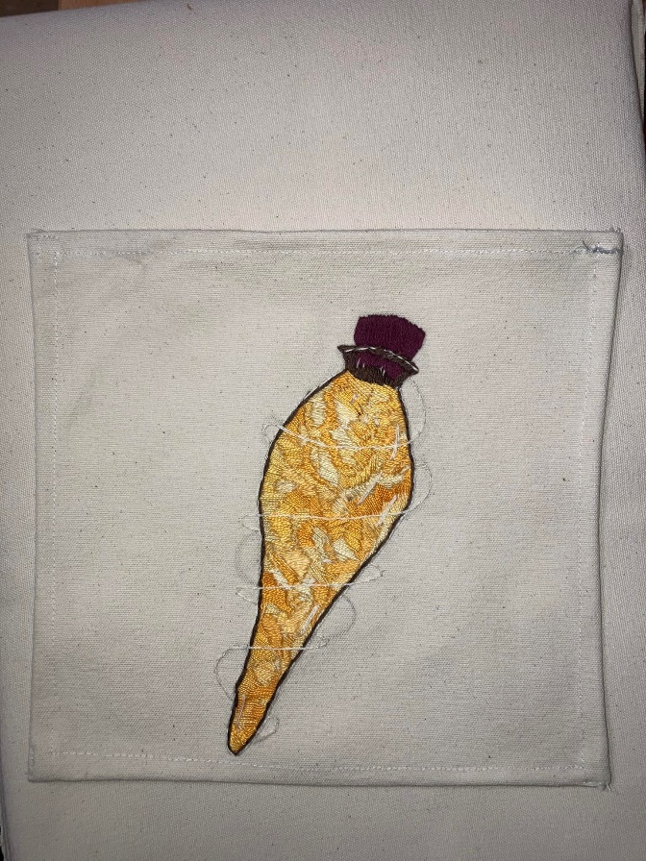
Obr. 35 Vlastný elixír šťastia s obšitými rohmi
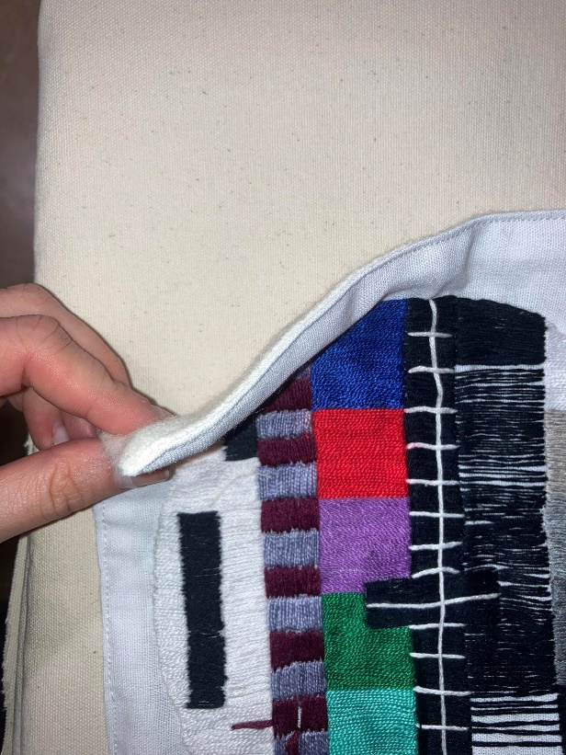
Obr.36 Ukážka podšitia

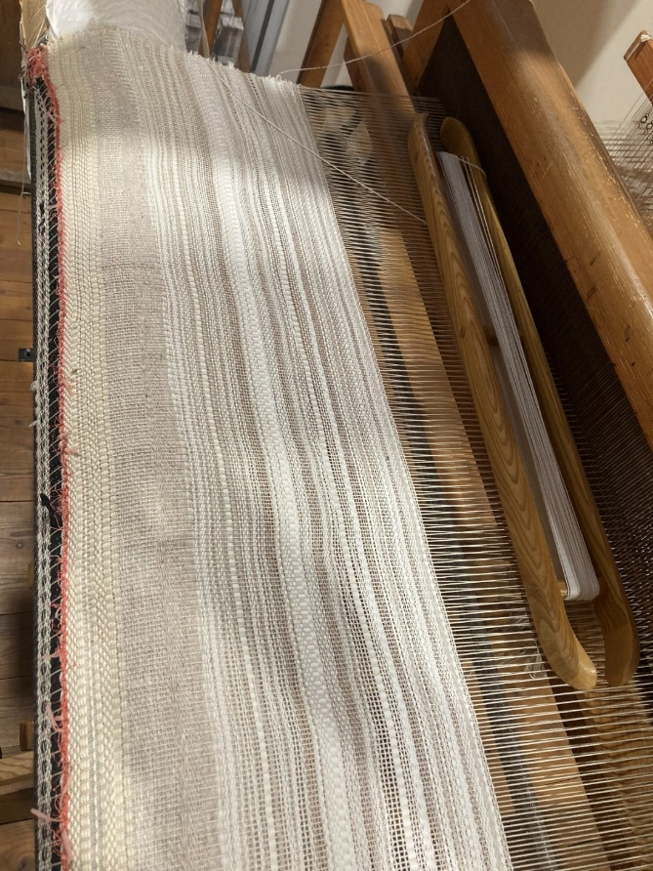
Obr. 37 Začiatky tkania plátna
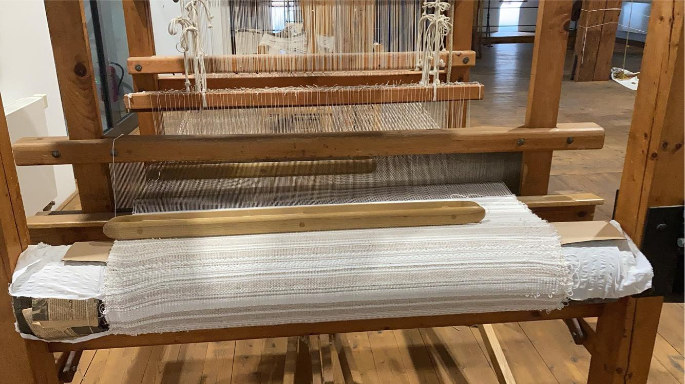
Obr.38 Dokončovanie tkania plátna

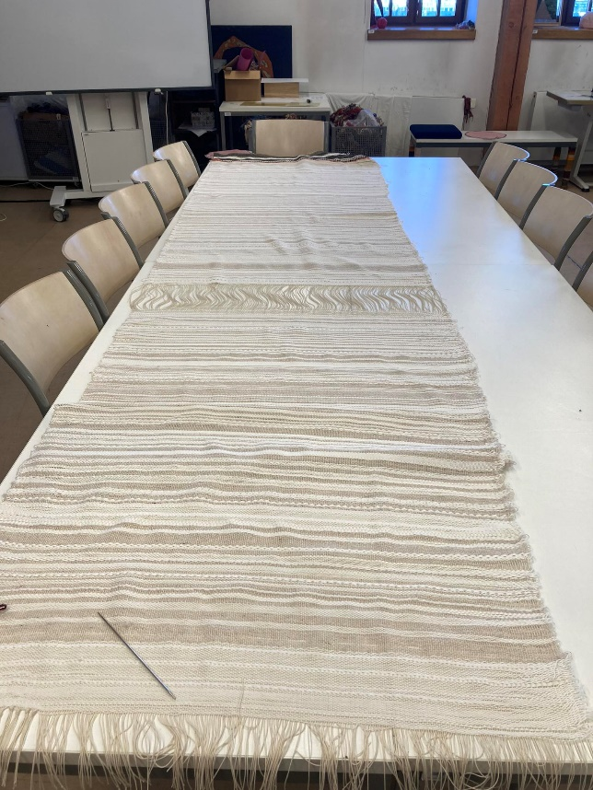
Obr.39 Utkané plátno zvesené zo stavu
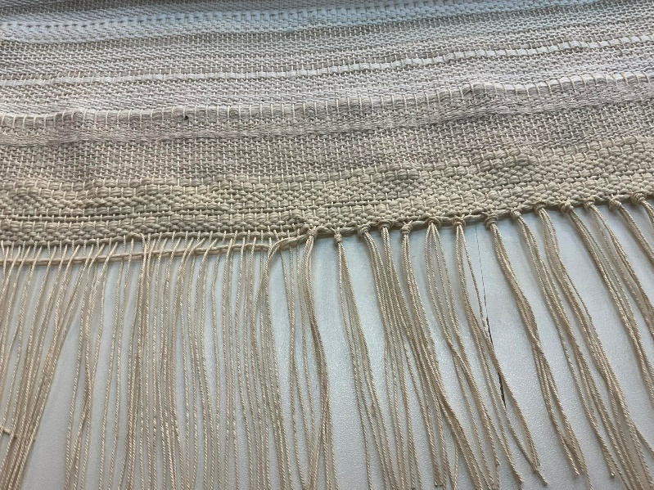
Obr.40 Robenie uzlíkov na zakončenie utkaného plátna

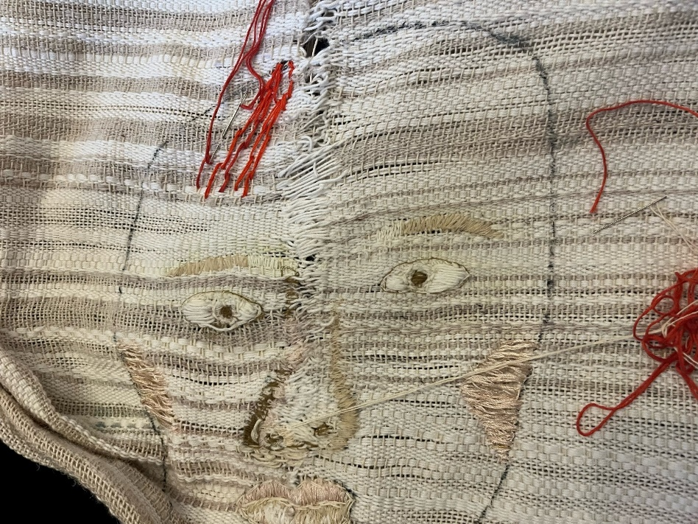
Obr. 41 Vyšívanie portrétu

Výsledné dielo
Po dlhom zvažovaní som sa rozhodla v procese tvorby prestať vyrábať štíty z alobalu a začať pracovať s kovovými plátmi preto, že alobal je spojený s obalením a jednorazovým použitím, čo by mohlo ovplyvniť ich ostrosť a celkový dojem, ktorý som sa snažila vytvoriť. Kovové pláty poskytujú čistší materiál bez ďalších konotácií spojených s lacnými a spotrebnými výrobkami, čo lepšie zodpovedá požadovanej ostrosti a ťažobe materiálu. Keď som sa s odstupom pozrela na to, aký pocit vyvolávajú štíty vytvorené z alobalu, vôbec to nebol ten pocit, ktorý som sa snažila vytvoriť. Spodnú časť inštalácie som preto zvolila v kove. Chcela som docieliť, aby to malo dojem ťažoby, ostrosti a niečoho, čo vie zraniť a zničiť. Kov bol na to ako stvorený, pretože všetky tieto vlastnosti spĺňa. Pracovala som s ním veľmi opatrne po poradení sa s ľuďmi, ktorí sa v tomto materiáli vyznajú. Na vytvorenie reliéfu a štruktúry som sa rozhodla, že bude najlepšie prejsť po kovových plechoch bagrom, ktorý je ťažký sám o sebe. Chcela som plech čo najviac zničiť a zmeniť z jemného lesklého hladkého plátu plechu, na ťažkým strojom prejdenú vec. Dodáva mi to pocit, že aj keď sa mne stalo niečo zlé, čo ma zmenilo, stále som bola v princípe rovnaká. Kovové plechy sa predávajú len o veľkosti 2 x 1 m, čo nasvedčovalo tomu, že aj plátno symbolizujúce zlo bude z 2 alebo viacerých časti, tak ako aj plátno symbolizujúce dobro. Sú položené na dreveno kovovej konštrukcii s nožkami, aby boli vyzdvihnuté vyššie od zeme.
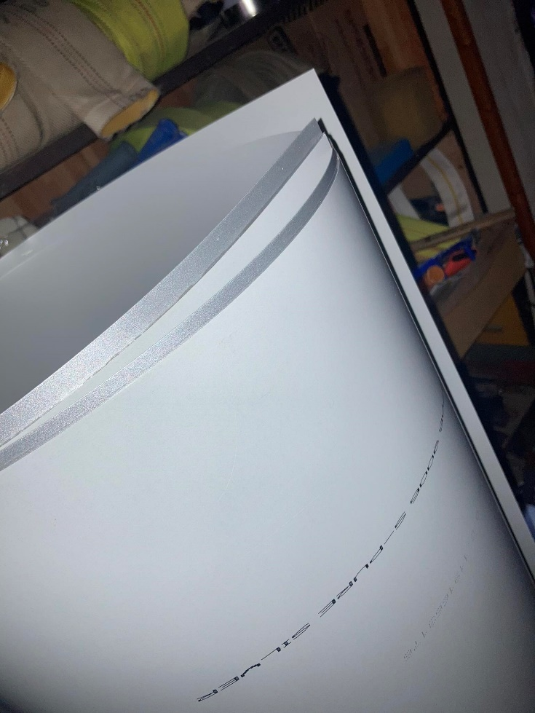
Obr. 42 Nespracovaný kov
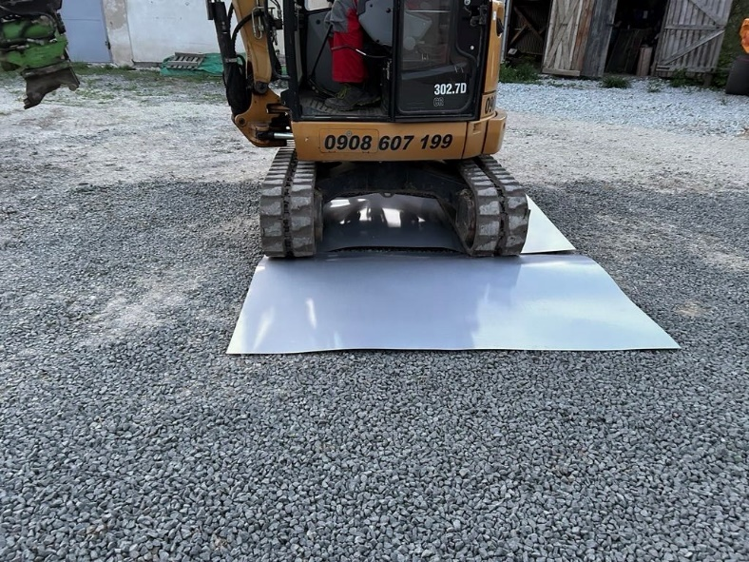
Obr. 43 Ničenie kovového plátna bagrom
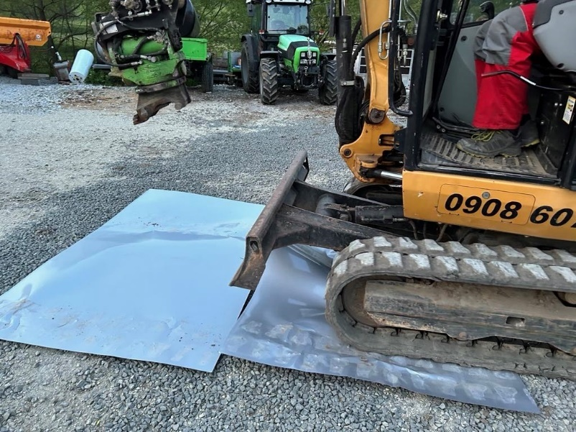
Obr. 44 Ničenie kovového plátna bagrom
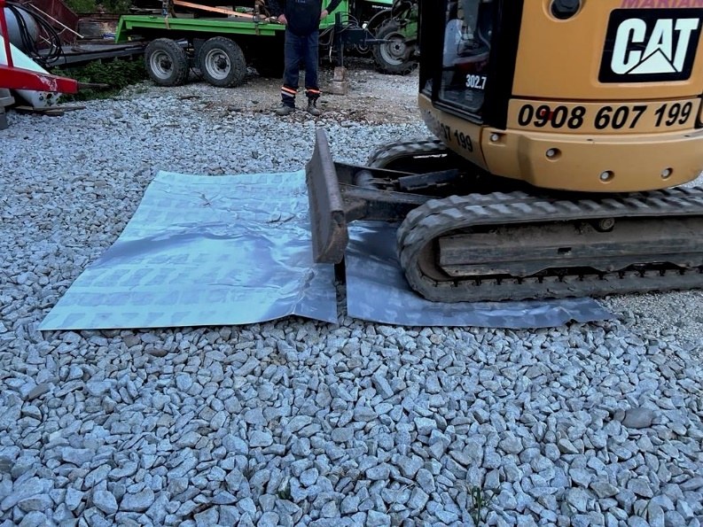
Obr. 45 Ničenie kovového plátna bagrom
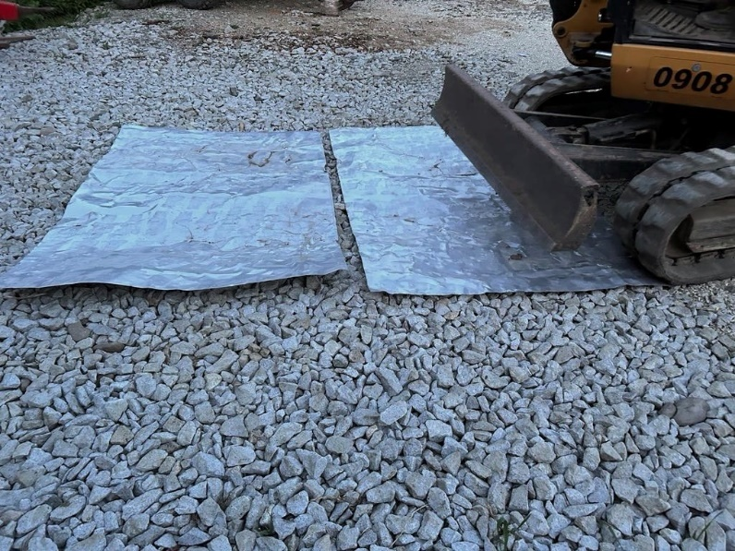
Obr. 46 Ničenie kovového plátna bagrom na kameňoch
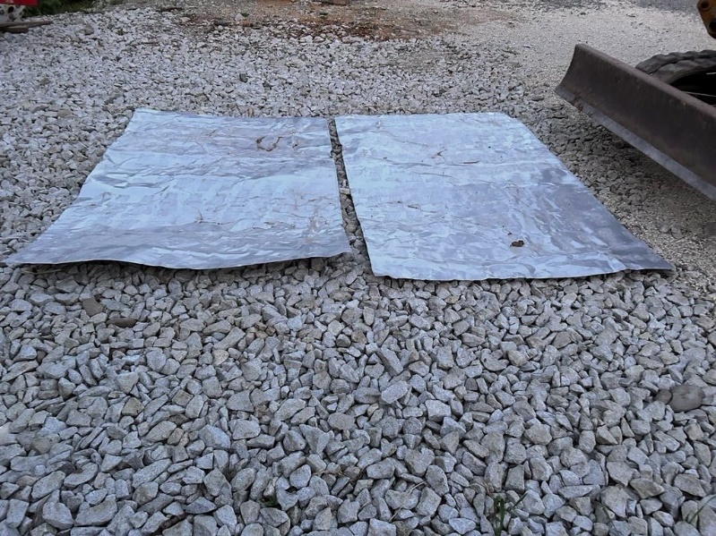
Obr. 47 Štruktúra kovového plátna po viacnásobnom prejdení bagrom
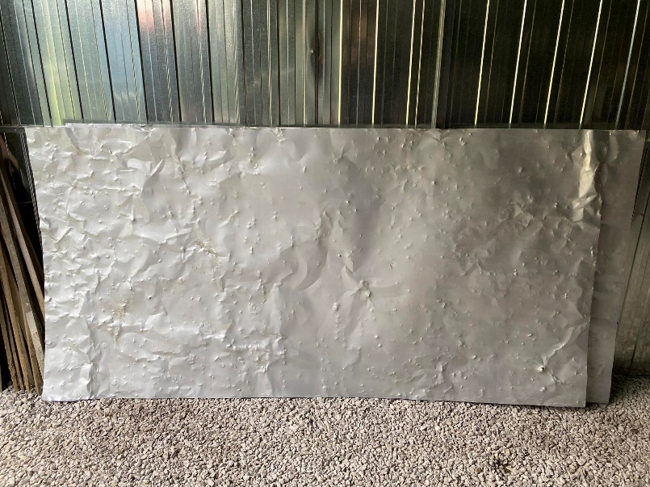
Obr. 48 Reliér kovového plátna
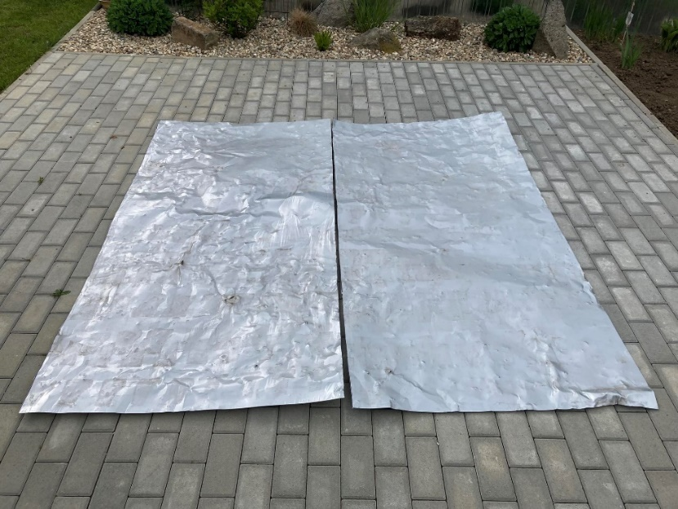
Obr. 49 Kovové pláty

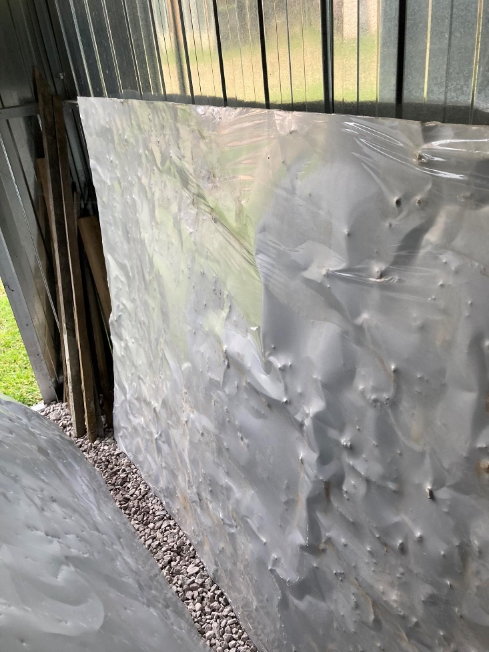
Obr. 50 Reliéf kovového plátna
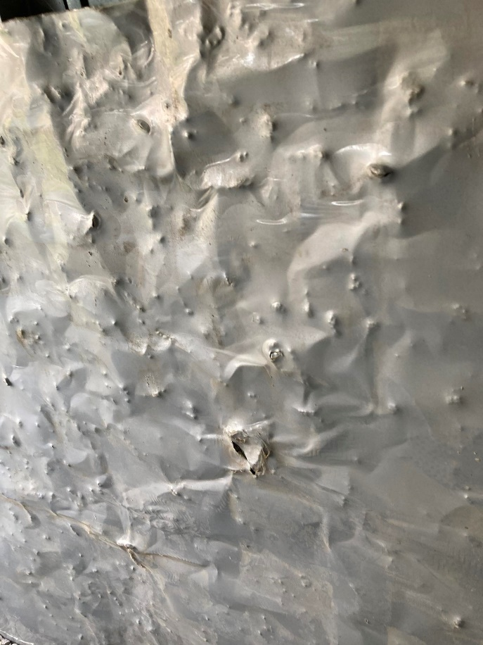
Obr. 51 Reliéf kovového plátna
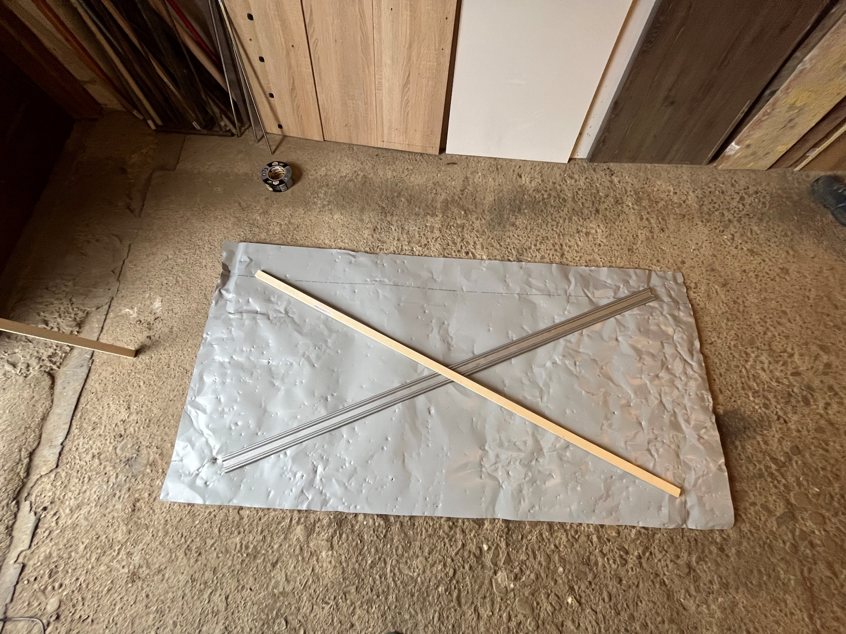
Obr. 52 Kovová konštrukcia

Situácie, ktoré som sa v tejto práci snažila znázorniť sú veci, o ktorých sa ťažko hovorí, ale dnes už na nich prihliadam z hora, pretože aj vďaka tejto práci som s nimi úplne vysporiadaná. Hovorím o veciach ako sexuálne narážky na ryšavú farbu vlasov, nepochopenie, neustále porovnávanie s inými ľuďmi, využívanie, láska a skúsenosti s nesprávnymi ľuďmi, nadmerné premýšľanie o všetkom, predsudky a komplexy, ovplyvnenie zo strany zlých ľudí, nesprávny výber ľudí, ktorým som dôverovala, ale aj naučenie sa hovoriť NIE. To všetko sú veci, ktoré ma nonstop nútili premýšľať nad tým, čo je a čo nie je dobre, ako vyzerá zlo a ako máme všetci rôzne pohľady na to, ako to vnímame.

Plátno položené na zemi mi napadlo ako odpoveď na otázku, keď sa ma niekto opýtal ako sa mám. V časoch, keď som sa s týmito vecami vysporiadavala a prežívala si ich v mysli stále dookola bola odpoveď „som na dne“. Pre svoju striebornú farbu mi kov evokuje chlad, ktorým rozhodne zlo je, aj napriek faktu, že je zlo prirovnávané k peklu, teda k nadmerne horúcim teplotám.
Naopak plátno povesené na stene ma úplne iný význam. Ukazuje mi, ako teraz stojím vzpriamene a vysporiadane s týmto všetkým a ako na to prihliadam z hora, z iného pohľadu, s iným nastavením mysle. Plátno je zostavené z dvoch častí, ktoré sú ručne zošité tak, aby pripomínali jazvu a to isté sme aplikovali aj na kov na zemi. Na tomto utkanom plátne symbolizujúcom dobro je vyšité jemné modré bludisko, ktoré predstavuje priestor, kde zlo nevkročuje a kde nechávam prúdiť svoje myšlienky. Tkané plátno je podlhovasté a tkané vertikálne ako pripomínanie si, že stále zlo existuje, aj keď sa nachádzam vo svojej bubline. Pruhy smerujú nadol, aby mi pripomenuli, že sa mám stále pozerať z rôznych perspektív, nie len vzpriamene. Plátno má dĺžku cca 170 cm a šírku 180 cm a je doplnené o ručne vyšívané fragmenty, ktoré slúžia taktiež ako moja pripomienka zameraná na to pekné a pozitívne.
Monoskop symbolizuje staré časy, keď sa na televízore stratil signál, predstavuje časy, kedy som bola aj ja sama stratená vo svojich myšlienkach na ceste za sebauvedomením. Vták Fénix označuje bájne mytologické zviera, ktoré zomrie zhorením a následne vstane z popola. Tento vták bol v mytológii pokladaný ako prevtelenie Boha slnka a dobrých správ. Komiksové bubliny predstavujú hodiny, dni a celé mesiace rozhovorov, ktoré som viedla sama so sebou a s ľuďmi mne blízkymi na vyriešenie a spracovanie mojich tráum, pocitov a udalostí. Ako ďalšie fragmenty som zvolila krhlu a kvetiny ako narážka na fakt, ako veľmi som vďaka tým zlým udalostiam vyrástla, ako ma posilnili a vyformovali a ako je dôležité, aby som sa zalievala len správnymi ľuďmi, vďaka ktorým vyrastiem ešte viac. Znázornenie časovratu z Harryho Pottera je pre mňa čisto citová záležitosť, pretože patrím k najväčším fanúšikom a často si pripomínam aké je dôležité sa občas ponoriť do svojho kúzelného sveta, v ktorom by som len otočila hodinami a vytvorila udalosti inak než sa stali. Prelínajúce sa smajlíky stvárňujú moje nálady a pocity, raz dobré, raz zlé, raz radostné, raz smutné. Je to rovnováha, ktorá musí byť, aby som sa mala dobre a šťastne. Podľa vzoru Harryho Pottera som si namiešala pri vyšívaní týchto fragmentov aj jeden svoj vlastný elixír šťastia, ako také placebo, na ktoré keď si spomeniem budem mať pocit, že dokážem hocičo. Ako som naznačila všetky fragmenty sú ručne vyšívané bavlnkami rôznych farieb. Každý obrázok je v inej veľkosti. Ako skúšky som si vytvorila vyšívané obrázky na rôzne podklady, s rôznymi stehmi vyšívania. Následne som zistila, že sa mi najlepšie vyšíva na maliarske plátno, ktoré nebolo našepsované a aj napriek tomu bolo dostatočne hrubé a pevné. Taktiež som si ujasnila, že nechcem používať žiadne zložité stehy, ktoré by vytvárali ďalšie štruktúry, ale, že sa skôr uchýlim k tým jemnejším, ktoré pôsobia viac v ploche než priestore a hĺbke. Fragment zobrazujúci monoskop som skúsila podšiť a vyplniť, pretože bol vyšitý na plátno, ktoré nebolo pevné a potrebovalo zahladiť rohy aby sa nerozštiepavalo. Ostatné obrázky už nebolo potrebné podšívať, pretože boli vyšité na hrubšie plátno. Tie už nebola potreba podšívať a vypĺňať, pretože pekne držali pevnosť a tvar. Plátno, ktoré som nakoniec zvolila bolo na toľko pevné, že pri procese vyšívania som zlomila 4 ihly. Vyšívané fragmenty sú všetky približne rovnakého štvorcového tvaru, pretože som chcela vytvoriť akúsi skladačku zapadajúcu do seba, aj na fakt, že celkové plátno zobrazujúce dobro je abstraktnejšie pojímané. V strede plátna je štylizovane zobrazená moja podobizeň, ako ukážka, že sa celá práca točí okolo mojej hlavy, môjho premýšľania a uvedomovania si. Portrét je vyobrazený naivným prevedením, pretože to je slovo, ktoré dostatočne opisuje mňa v situáciách, keď som tieto veci zažívala. Proporcie tváre nie sú vyšité úplne presne a môj portrét, ako aj cez celú tkaninu ide jazva, ktorá mi má pripomínať, že vďaka zlým situáciám, som kto som. Jazva slúži aj ako jemné zošitie tkaného plátna, ktorá sa tiahne po celej dĺžke. Abstraktné dobro je doplnené o labyrint, pripomienku, že treba stále hľadať východiska ako sa dostať von.
Celá inštalácia je prepojená niťami smerujúcimi z dobra ku zlu, ktoré sa ho jemne dotýkajú na znak toho, že je dobro a zlo stále poprepájané, či chceme, alebo nie. Je to niečo čo ma sprevádza v rovnováhe po celý život. Zvolila som nite vo farbách mojich vlasov pre doplnenie celého portrétu.
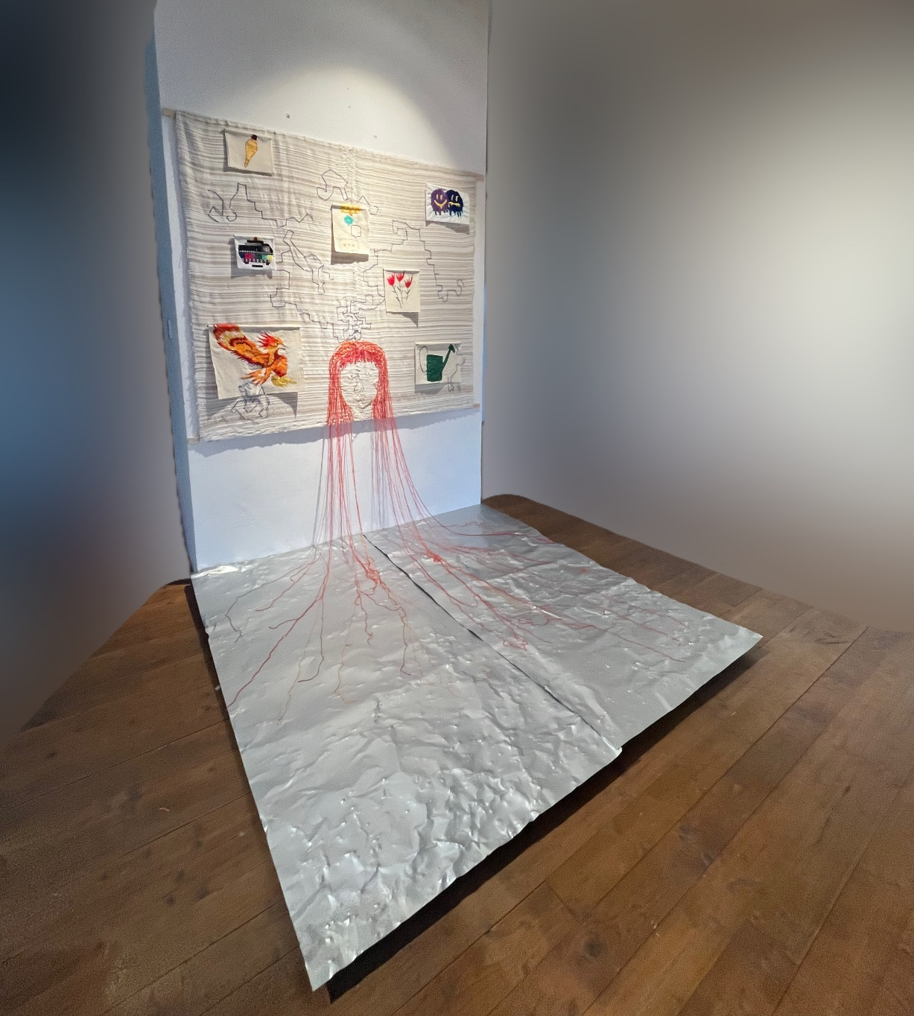
Obr. 53 Finálna inštalácia

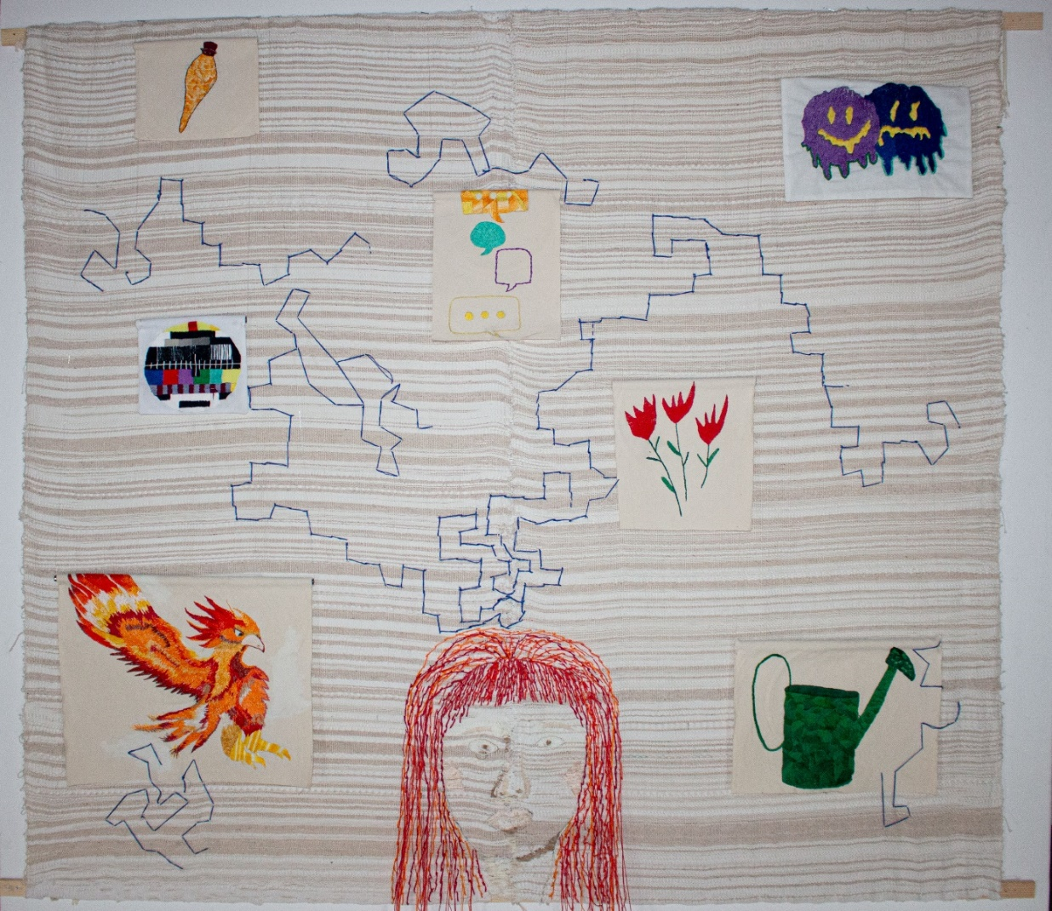
Obr. 54 Finálna inštalácia

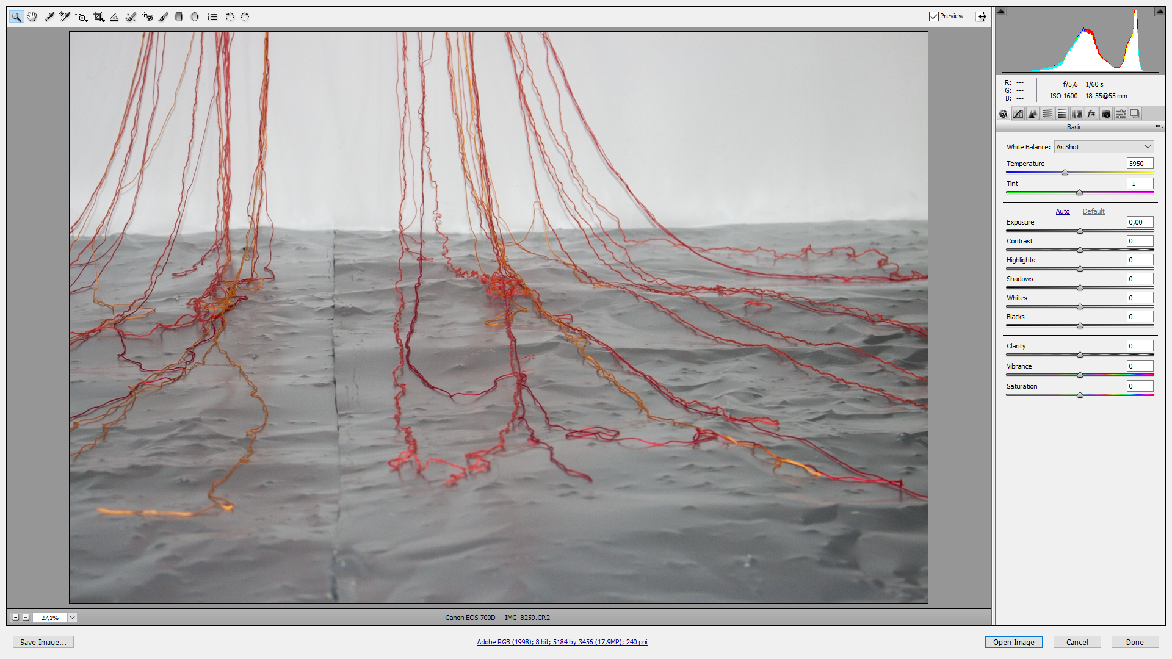
Obr. 55 Detail inštalácie

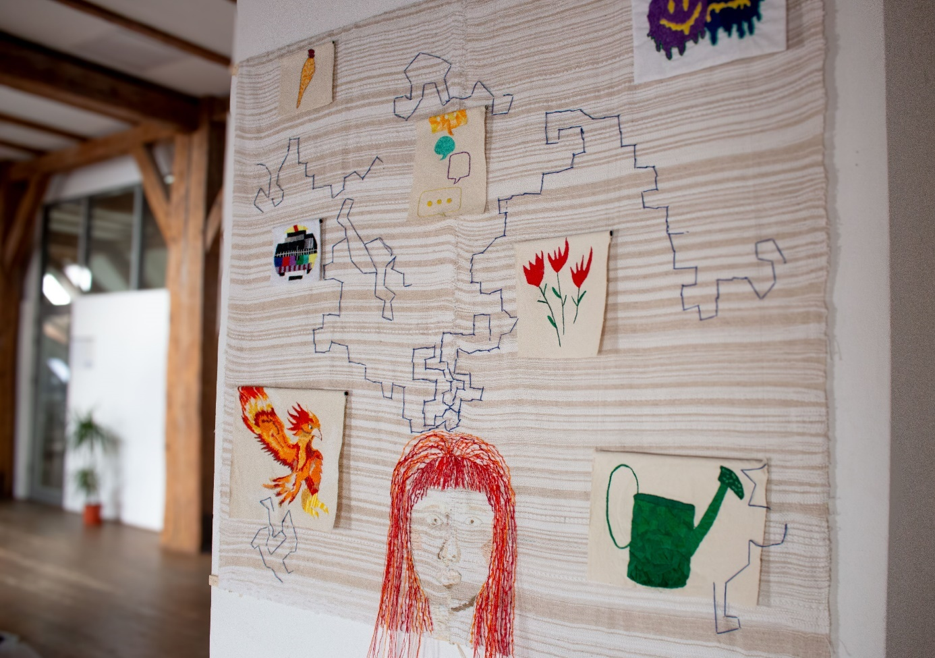
Obr. 56 Finálna inštalácia

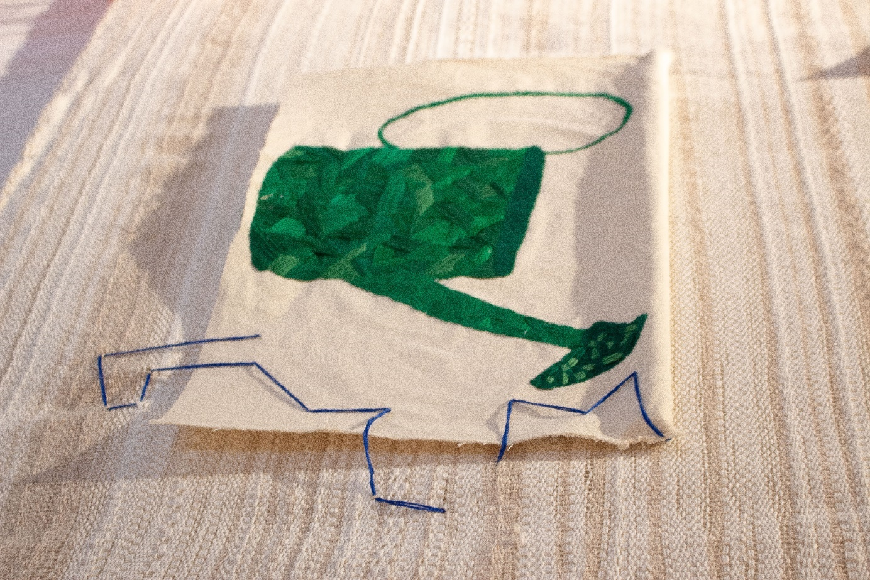
Obr. 57 Detail inštalácie

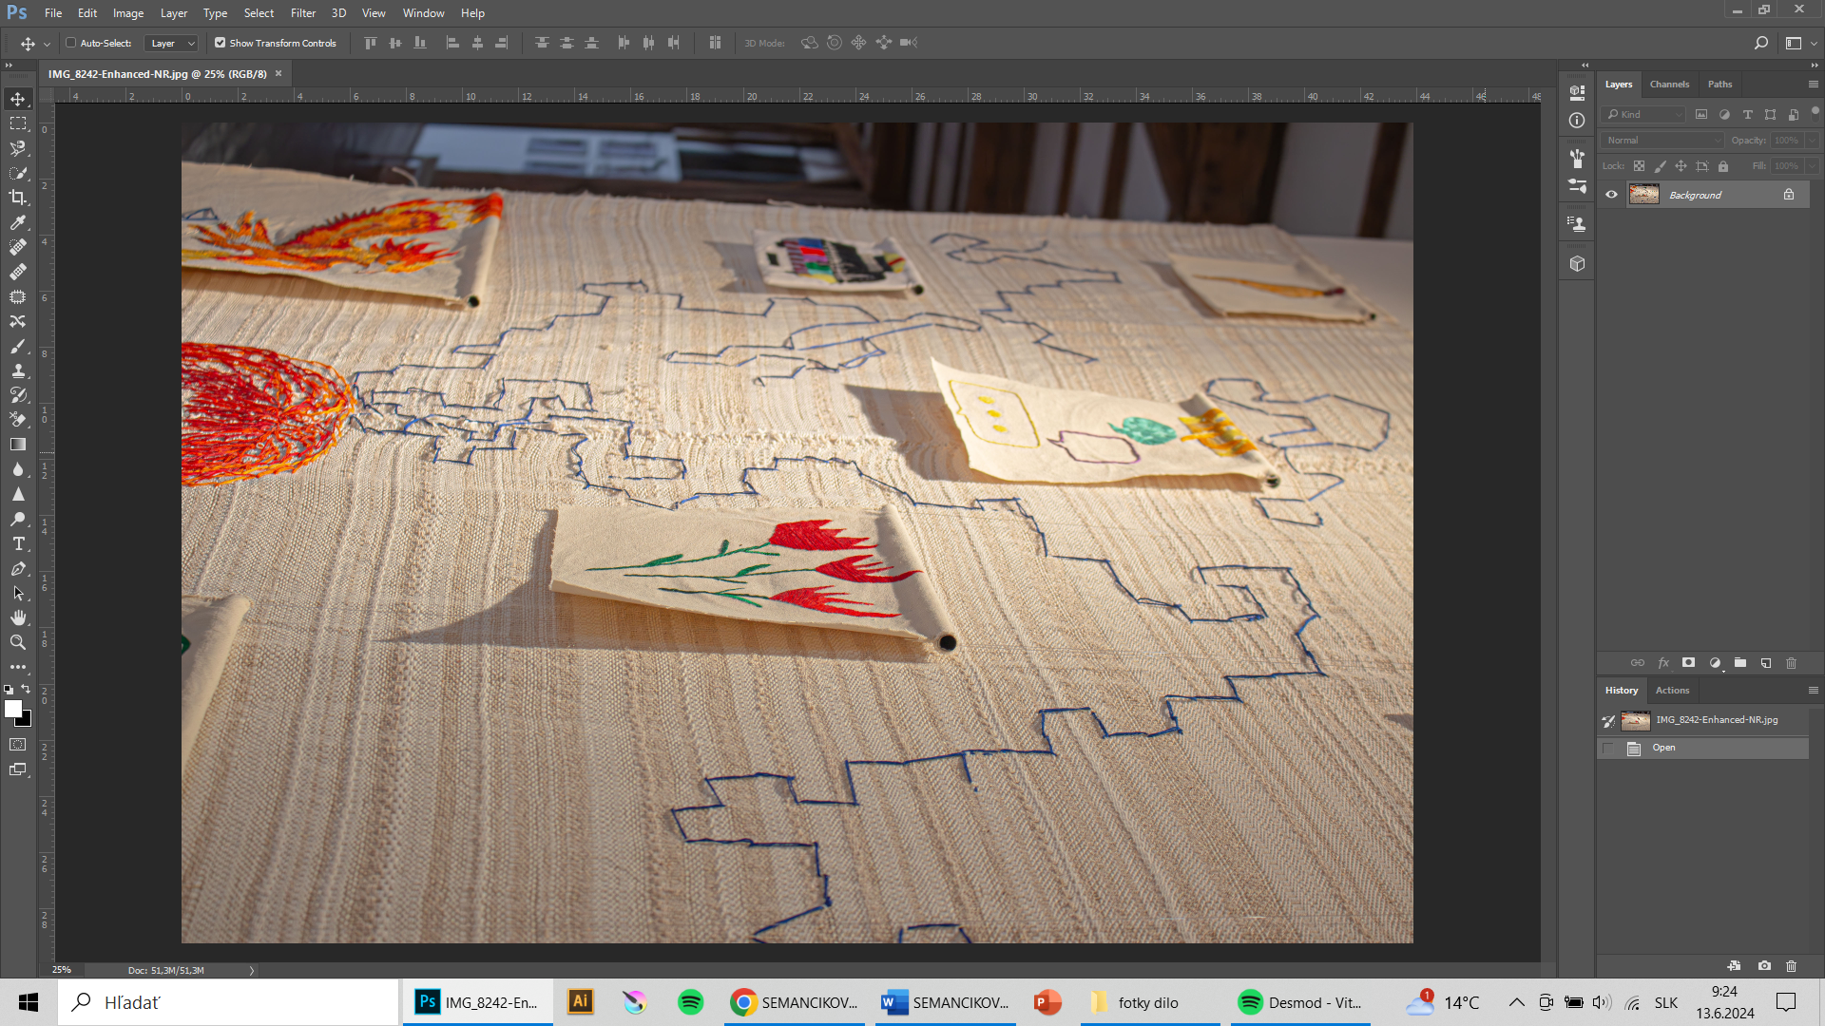
Obr. 58 Detail inštalácie
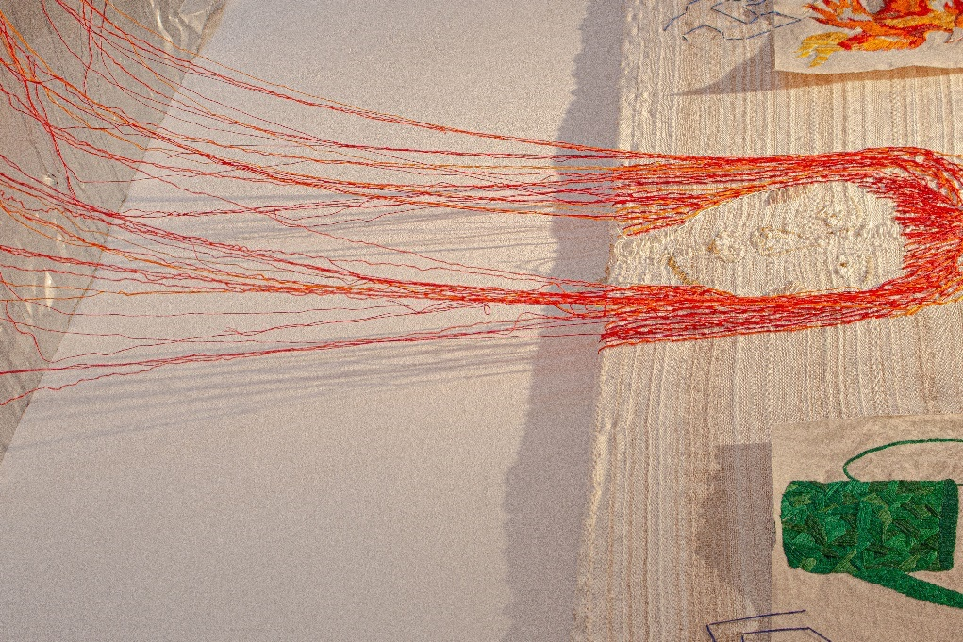
Obr. 59 Detail inštalácie

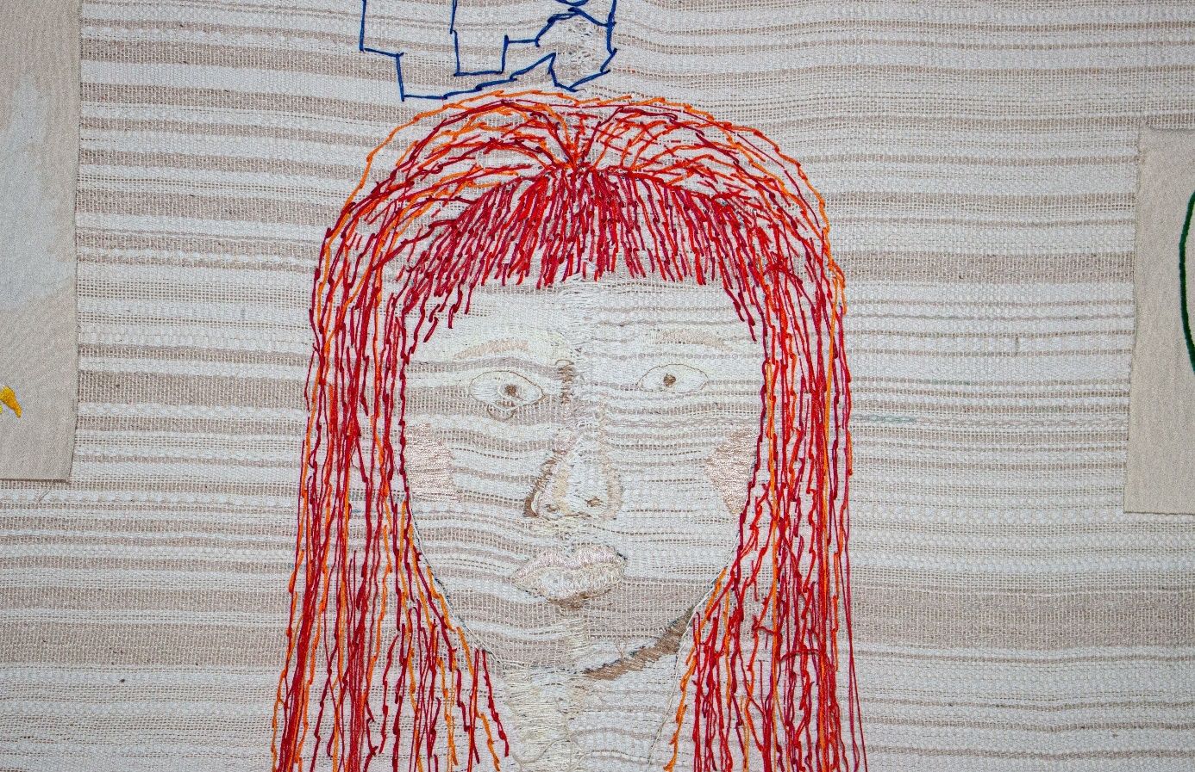
Obr. 60 Detail inštalácie

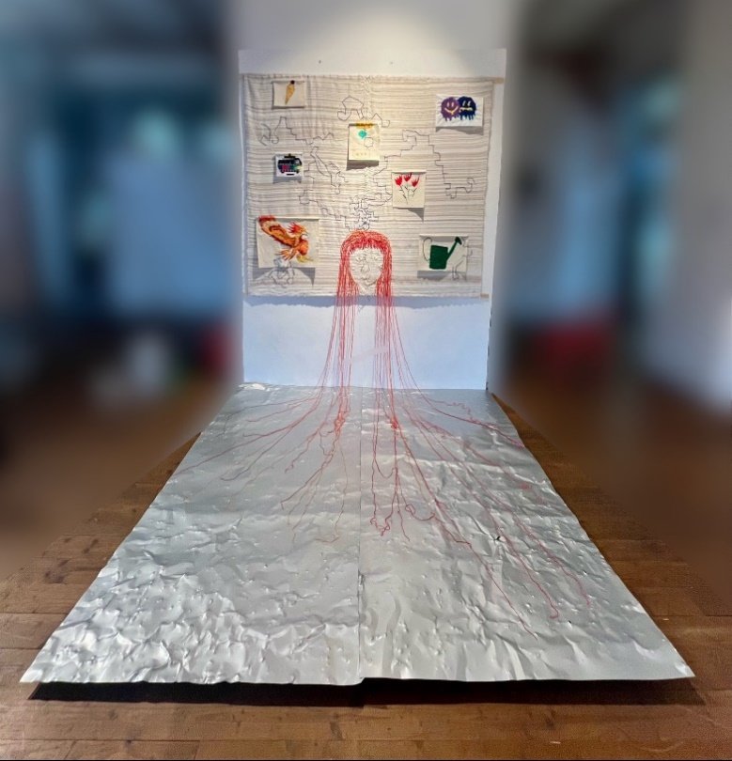
Obrázok 61 Finálna inštalácia
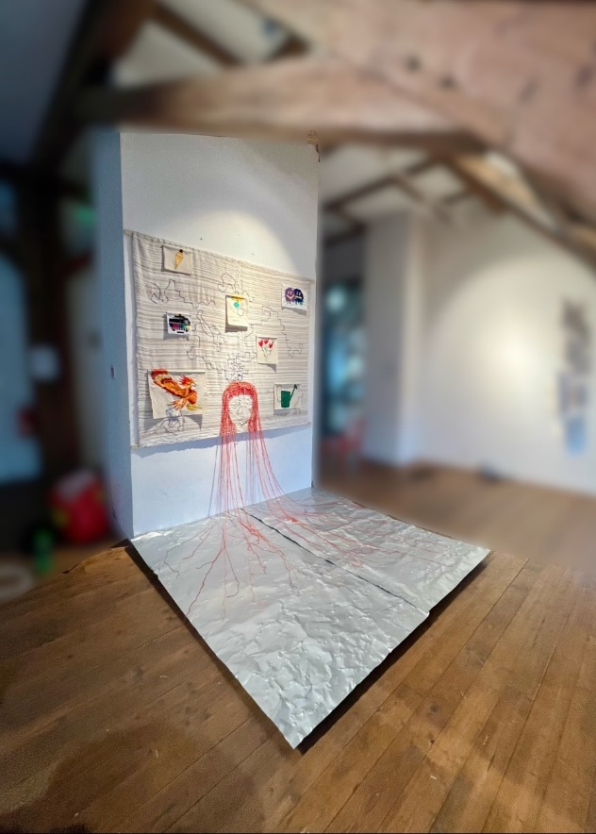
Obrázok 62 Finálna inštalácia
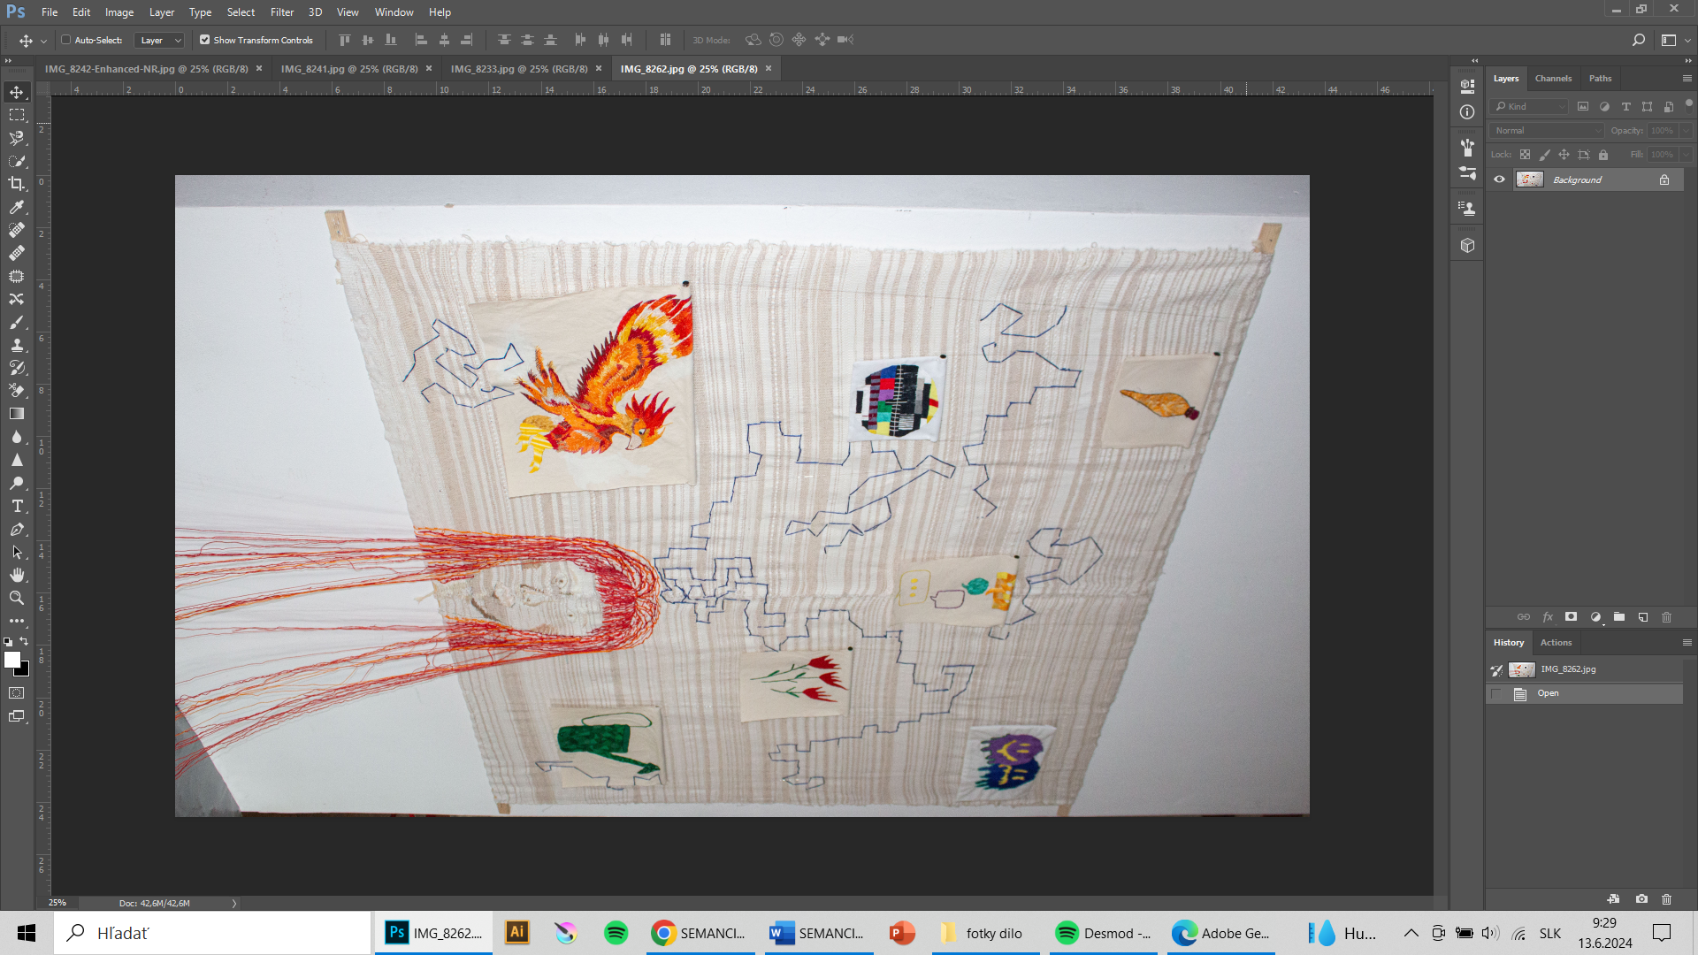
Obr. 63 Finálna inštalácia

DIDAKTICKÁ ČASŤ

Úvod k didaktickej časti
Didaktickú časť som realizovala na Základnej Umeleckej škole v Prostějově počas súvislej pedagogickej praxe. Na realizáciu sme mali veľmi dobré podmienky. Triedy boli priestranné s dobre usporiadanými materiálovými pomôckami. Snažila som sa žiakom predstaviť rôzne formy spracovania témy dobra a zla a to, že sa s týmito slovami stretávame v našom živote každý deň. Tým, že je táto téma veľmi obsiahla bolo náročné vymyslieť vhodné vyučovacie jednotky tak, aby to bolo dostatočne pochopiteľné pre deti. Preto som sa rozhodla v tejto didaktickej časti diplomovej práce skúmať ako deti chápu a vnímajú dobro a zlo, ako sa s ním stretávajú a či ho vnímajú napríklad aj vo forme rozprávok. Nechcela som deti priamo nabádať k vytváraniu niečoho konkrétneho, keďže tak ako aj zlo, aj samotné dobro majú veľa foriem a podôb. Snažila som sa hodiny viesť formou diskusie a rozhovorov o tejto téme. Diskutovali sme o tom ako môže vyzerať zlo, ako je predstavované v rozprávkach a o nejakých ich zlých skúsenostiach. Chcela som hlavne vidieť a skúsiť pochopiť ako deti nad týmto uvažujú a či vôbec rozoznávajú tieto kategórie v dennom živote, preto väčšina mojich odučených hodín vyzerali rovnako, pretože som sa predovšetkým snažila odpozorovať ako deti premýšľajú, aby ma to inšpirovalo.
Páčila sa mi na tejto téme jej všestrannosť a využitie aj so staršími, ale aj mladšími deťmi. Deti rozoznávajú dobro a zlo už od útleho veku, preto vedeli veľmi pekne hovoriť čo je podľa nich neprijateľné a spadá to už ku zlým skutkom a činom a čo je naopak dobré. Myslím si, že táto téma má v edukačnom procese mnoho využití a dá sa krásne variovať podľa potrieb učiteľa a cieľov, ktoré chce dosiahnuť, čo potrebuje deti naučiť. Tému by som si vedela predstaviť pomocou umenia rozoberať napríklad v triede, v ktorej sa odohráva šikana. Deti by si tak viac uvedomili svoje hodnoty, ale aj spoločenské, uvažovali by nad tým, čo sa vlastne v ich triede odohráva a ako sa tomu dá dobrými skutkami pomôcť. Taktiež vnímam túto tému ako miernu formu terapie, pri ktorej deti tvoria a zároveň zo seba dostávajú nejaké svoje prežívanie a veci, ktoré ich trápia. Je to téma, pri ktorej sa dá veľa diskutovať, čiže by sa pri nej dala robiť aj nejaká ľahšia pedagogická diagnostika. Pri starších žiakoch by bolo dôležité navodiť správnu pohodovú a príjemnú atmosféru, aby sa uvoľnili a viac otvorili. Myslím si, že by začali hovoriť aj o svojich zlých skúsenostiach. Téma sa dá previesť aj do diskusie o sexuálnom zneužívaní, drogovo závislých, o vojne a kopec ďalších tém, ktoré sa dajú kategorizovať do dobra alebo zla. Učiteľ by v takejto téme viedol rolu facilitátora, ktorý by diskusiu viedol, pýtal sa otázky a zároveň nabádal deti k tvoreniu. Dobro a zlo by sa dalo taktiež previesť aj formou abstraktu, pri ktorom by sa ľahšie viedol rozhovor, ak by učiteľ túto tému chcel využiť ako diagnostickú metódu.

Výstupy

VÝSTUP č. 1
-----------------------------------------------------------------------------------------------------------------
Vek žiakov: 13-16 rokov
Kontext vyučovacej jednotky: Ponímanie dobra a zla
Časová dotácia: 3 x 45 minút
Téma: Voľné prevedenie dobra a zla
Pomôcky: farby, farbičky, papiere, ceruzky, guma, strúhadlo, nádobka na vodu, štetce.
-----------------------------------------------------------------------------------------------------------------
Ciele vyučovania: Žiaci si počas vyučovacej hodiny vyskúšali, aké to je premýšľať nad danou témou v súvislostiach, tak aby ju technika dopĺňala a vystihovala. Taktiež si osvojili tvorbu na A1 papier, ktorú predtým nikdy nerobili.
Postup, technika a formát: Začiatok hodiny prebehol formou diskusie, kde som im predstavila ukážky z dejín umenia a umelcov, ktorí s touto témou pracovali. Následne sme sa rozprávali o tom, čo pre nich znamená dobro a zlo, ako si ho predstavujú, o skutkoch, opozitách a pomocou rozhovoru sme vytvárali rôzne asociácie. Následne si začali vytvárať návrhy na túto tému. Dohodli sme sa na 3 návrhoch. Keďže to boli starší žiaci, predpokladala som, že voľná technika ich poteší a budú radi, že si môžu zvoliť techniku, ktorá ich zaujíma a v ktorej sa dobre orientujú. Taktiež som ich nabádala na kombinovanie rôznych techník a skúšanie ako sa medzi sebou kombinujú. Formát na spracovanie tejto témy som zvolila A1, pretože som mala pocit, že je to tak veľká téma, ktorá by mala mať dostatočný priestor na spracovanie. Využité didaktické prostriedky k sprostredkovaniu ako umelci v dejinách umenia spracovávali tému dobra a zla, som využila ukážky z teoretickej časti tejto práce, ktoré sú spomenuté vyššie. Na začiatku hodiny som im predstavila, kto som a aký je účel môjho vyučovania v ich škole. Taktiež som ich oboznámila s tým, že som zo Slovenska a ak by mi mali problém rozumieť, tak im to preložím alebo vysvetlím iným spôsobom tak, aby nedochádzalo k nedorozumeniam. Hodiny s touto skupinou sa odohrávali 17. 10. a 24. 10. 2023, aby sme to stihli aj dokončiť. Prvé 3 hodiny sme sa venovali primárne návrhom a rozkresleniu na papier. Ďalšie 3 hodiny sme mali na realizáciu vo farbe.
Metódy a organizačné činnosti: výučba v triede, frontálna, individuálna výuka, slovná, názorno-demonštračná, praktická, diskusná
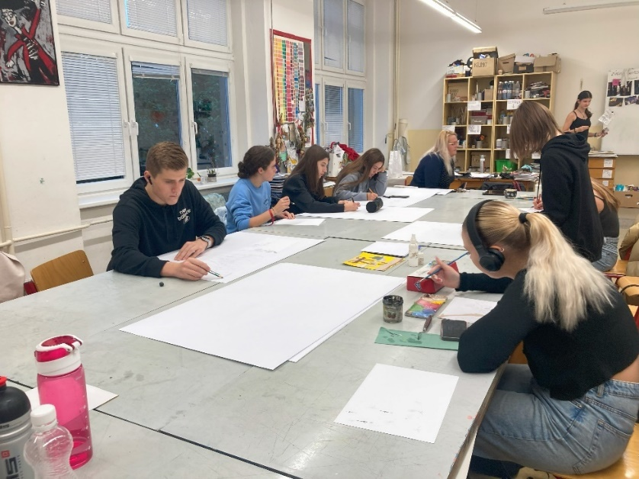
Obr. 64 Proces tvorby
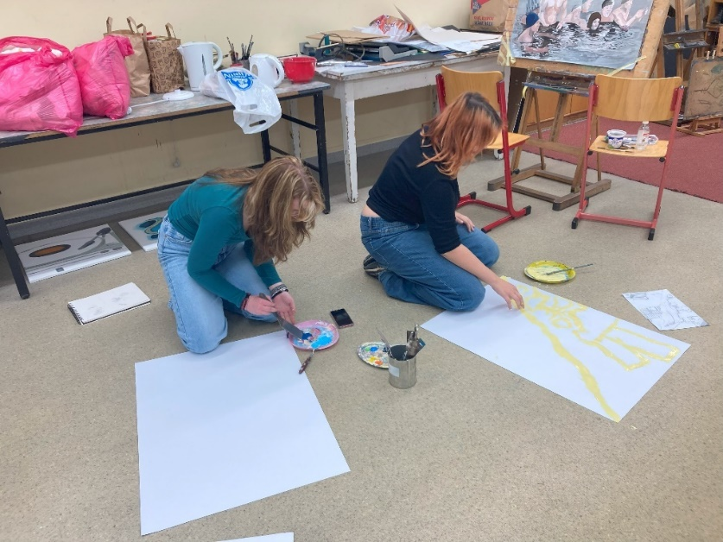
Obr. 65 Proces tvorby
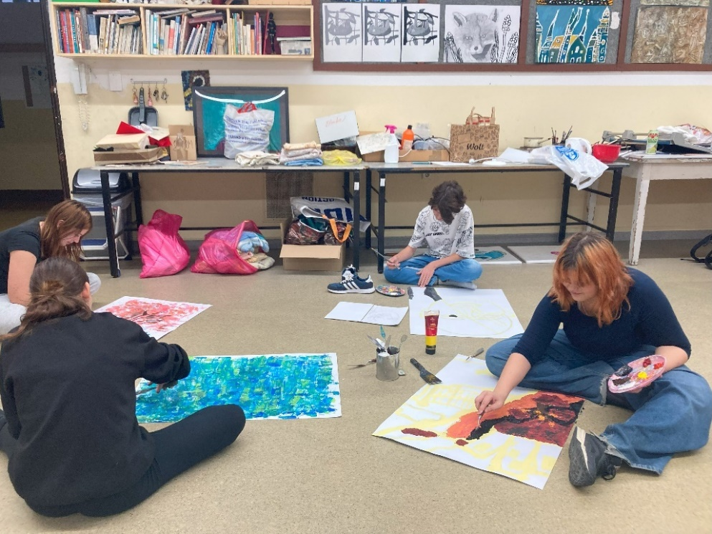
Obr. 66 Proces tvorby
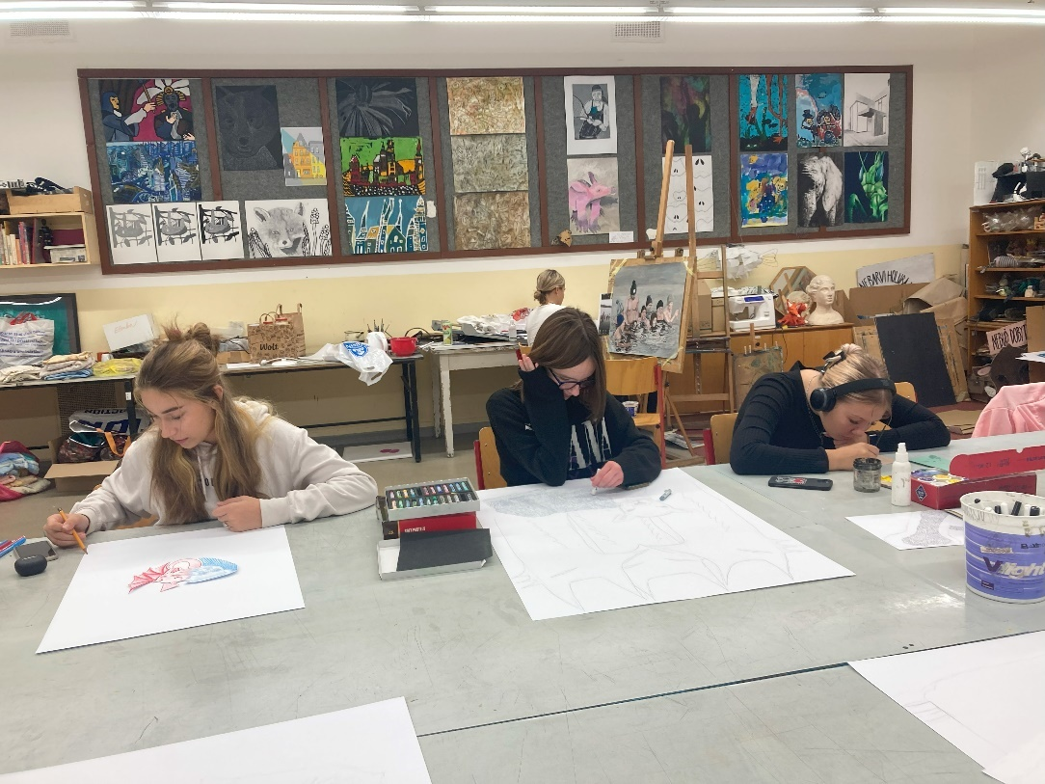
Obr. 67 Proces tvorby
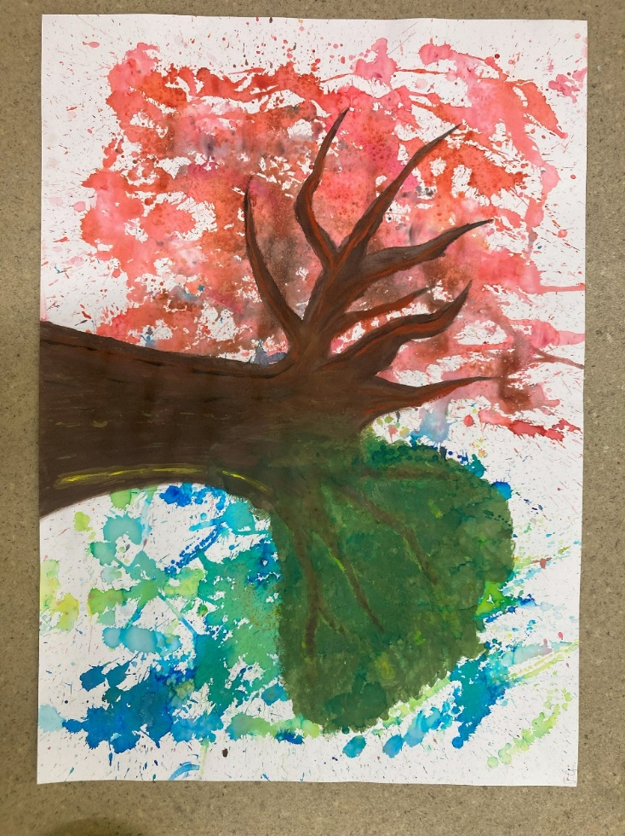
Obr. 68 Ukážky práce žiakov
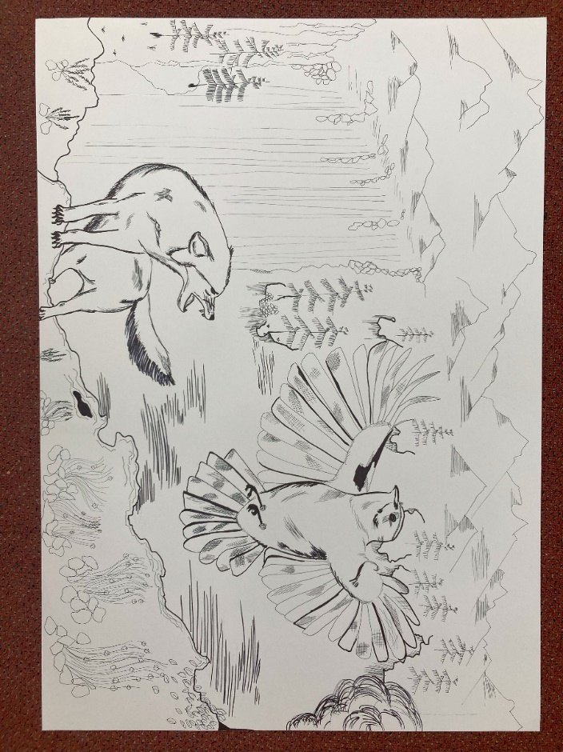
Obr. 69 Ukážky práce žiakov
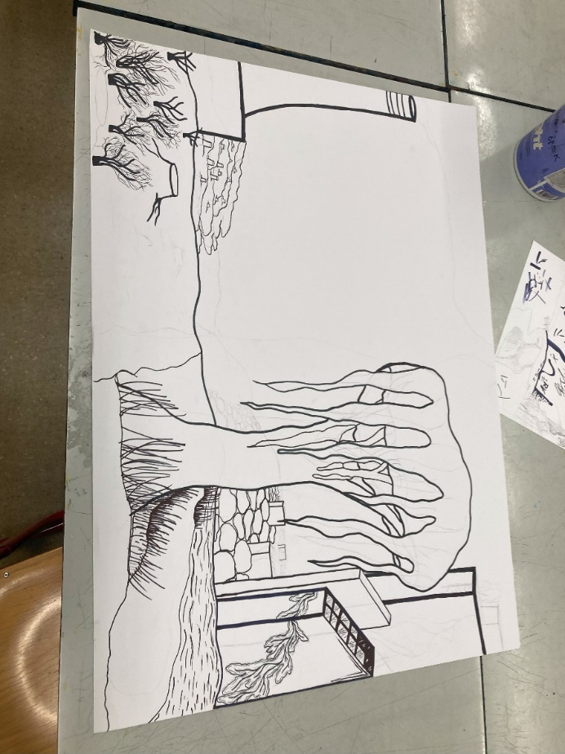
Obr. 70 Ukážky práce žiakov
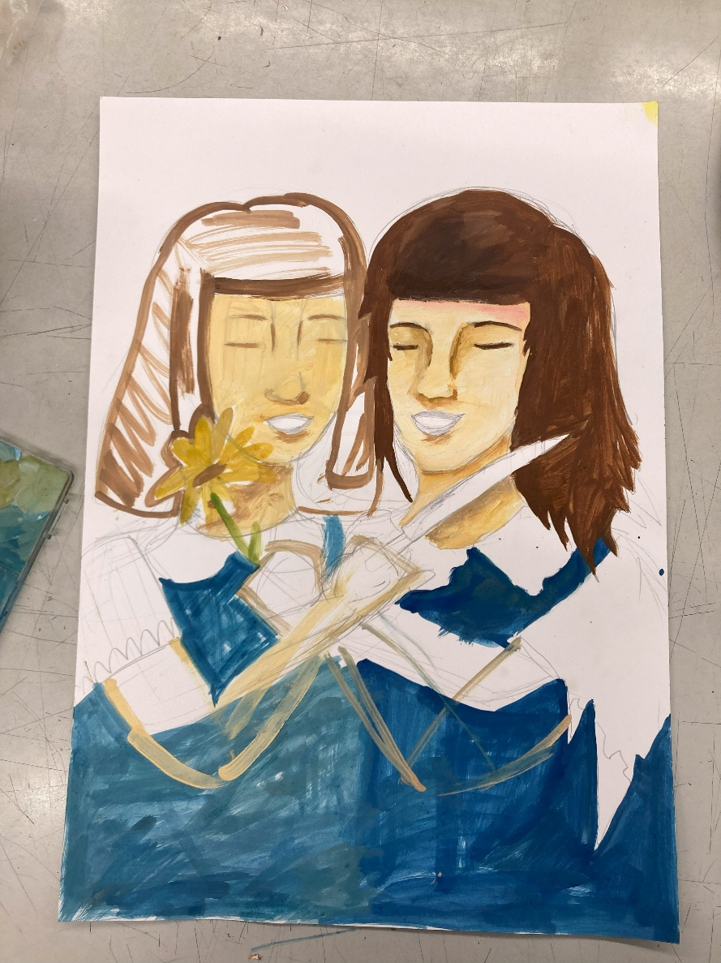
Obr. 71 Ukážky práce žiakov
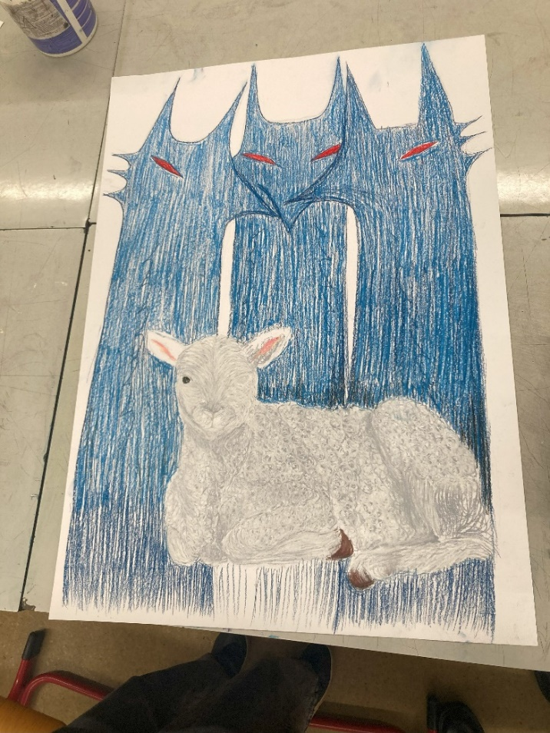
Obr. 72 Ukážky práce žiakov
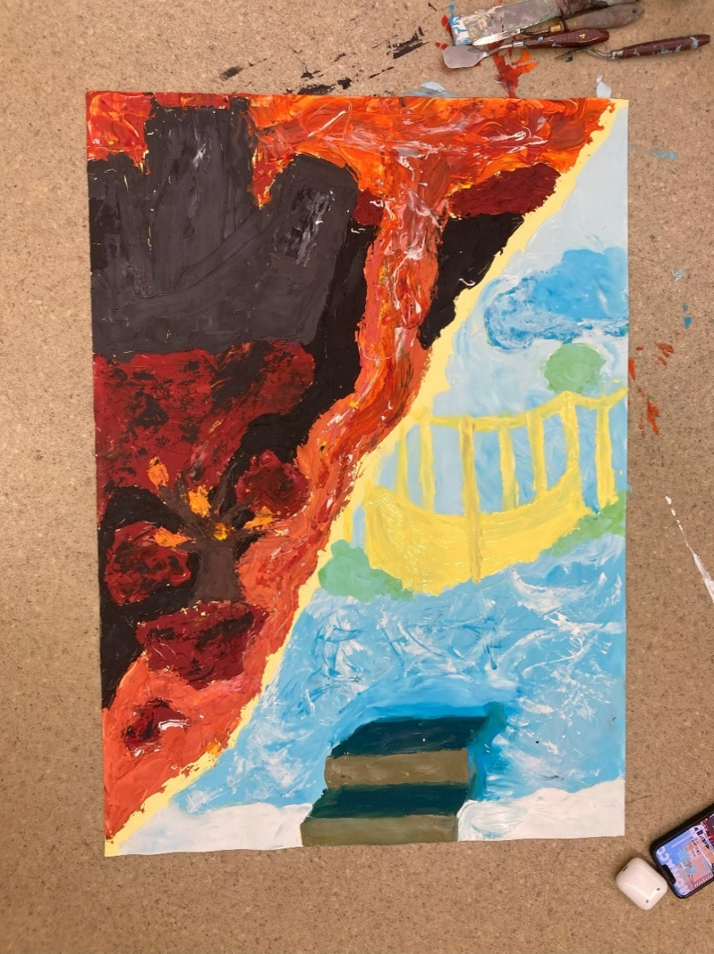
Obr. 73 Ukážky práce žiakov
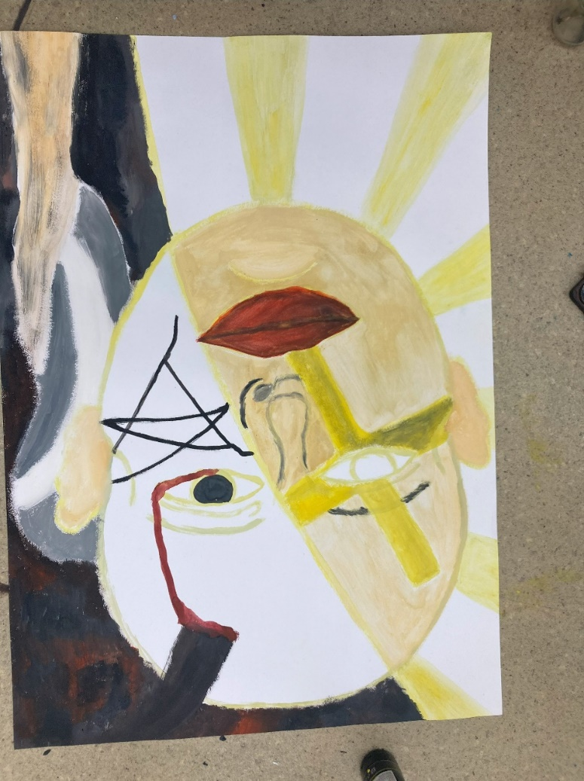
Obr. 74 Ukážky práce žiakov

VÝSTUP č. 2
-----------------------------------------------------------------------------------------------------------------
Vek žiakov: 15-18 rokov
Kontext vyučovacej jednotky: Ponímanie dobra a zla
Časová dotácia: 3 x 45 minút
Téma: Voľné prevedenie dobra a zla
Pomôcky: farby, farbičky, papiere, ceruzky, guma, strúhadlo, nádobka na vodu, štetce.
-----------------------------------------------------------------------------------------------------------------
Ciele vyučovania: Žiaci si počas vyučovacej hodiny vyskúšali, aké to je premýšľať nad
danou témou v súvislostiach, tak aby ju technika dopĺňala a vystihovala. Taktiež si osvojili
tvorbu na A1 papier, ktorú predtým nikdy nerobili.
Postup, technika a formát: Keďže som pracovala aj túto hodinu so staršími žiakmi, rozhodla som sa zvoliť úplne rovnakú formu vyučovacej hodiny ako v predchádzajúcej skupine, pretože som chcela vidieť ako ponímajú takúto veľmi obecnú tému, ako o nej vedia uvažovať a kde sa v porovnaní s predchádzajúcou skupinkou dostaneme. Začiatok hodiny prebehol formou diskusie, kde som im predstavila ukážky z dejín umenia a umelcov, ktorí s touto témou pracovali. Následne sme sa rozprávali o tom, čo pre nich znamená dobro a zlo, ako si ho predstavujú, o skutkoch, opozitách a pomocou rozhovoru sme vytvárali rôzne asociácie. Následne si začali vytvárať návrhy na túto tému. Dohodli sme sa na 3 návrhoch. Keďže to boli starší žiaci, predpokladala som, že voľná technika ich poteší a budú radi, že si môžu zvoliť techniku, ktorá ich zaujíma a v ktorej sa dobre orientujú. Taktiež som ich nabádala na kombinovanie rôznych techník a skúšanie ako sa medzi sebou kombinujú. Formát na spracovanie tejto témy som zvolila A1, pretože som mala pocit, že je to tak veľká téma, ktorá by mala mať dostatočný priestor na spracovanie. Využité didaktické prostriedky k sprostredkovaniu ako umelci v dejinách umenia spracovávali tému dobra a zla, som využila ukážky z teoretickej časti tejto práce, ktoré sú spomenuté vyššie. Na začiatku hodiny som im predstavila kto som a aký je účel môjho vyučovania v ich škole. Taktiež som ich oboznámila s tým, že som zo Slovenska a ak by mi mali problém rozumieť, tak im to preložím alebo vysvetlím iným spôsobom tak, aby nedochádzalo k nedorozumeniam. Hodiny s touto skupinou sa odohrávali 18. 10. a 25. 10. 2023 aby sme to stihli aj dokončiť. Prvé 3 hodiny sme sa venovali primárne návrhom a rozkresleniu na papier. Ďalšie 3 hodiny sme mali na realizáciu vo farbe.
Metódy a organizačné činnosti: výučba v triede, frontálna, individuálna výuka, slovná, názorno-demonštračná, praktická, diskusná
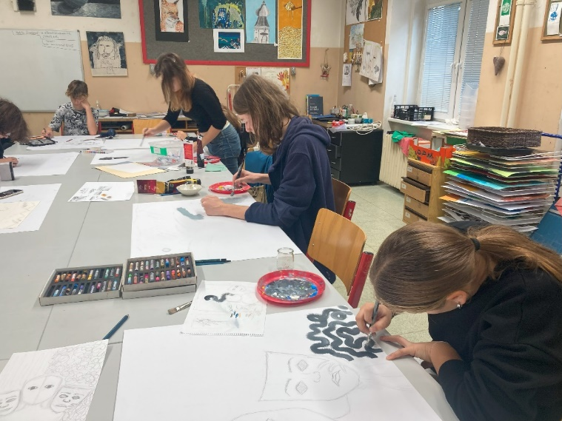
Obr. 75 Proces tvorby žiakov
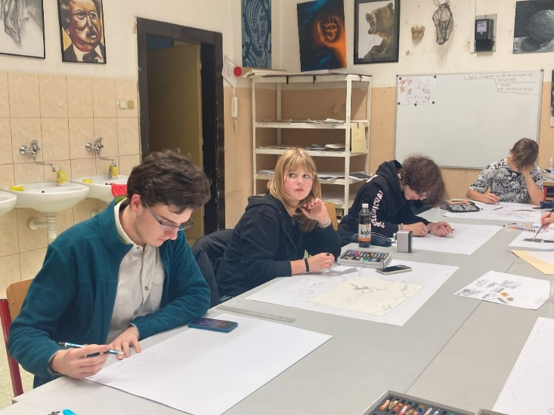
Obr. 76 Proces tvorby žiakov
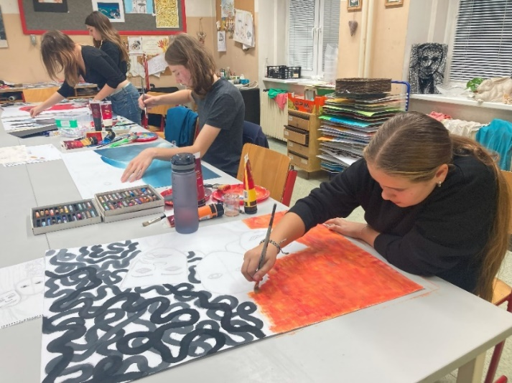
Obr. 77 Proces tvorby žiakov
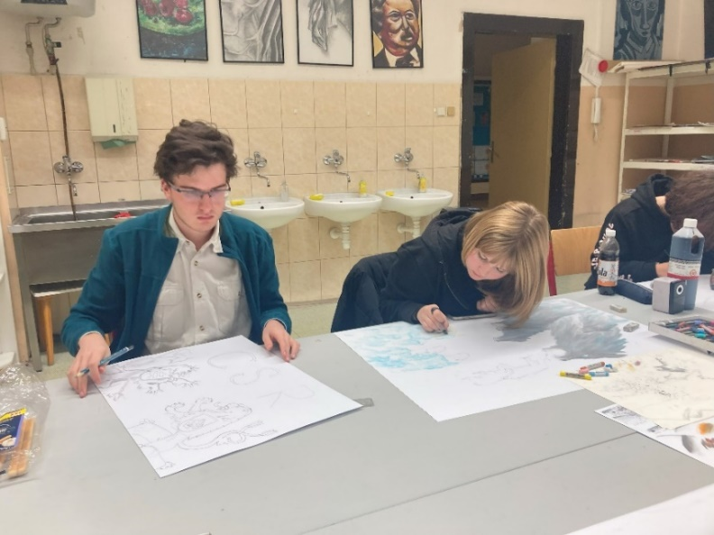
Obr. 78 Proces tvorby žiakov
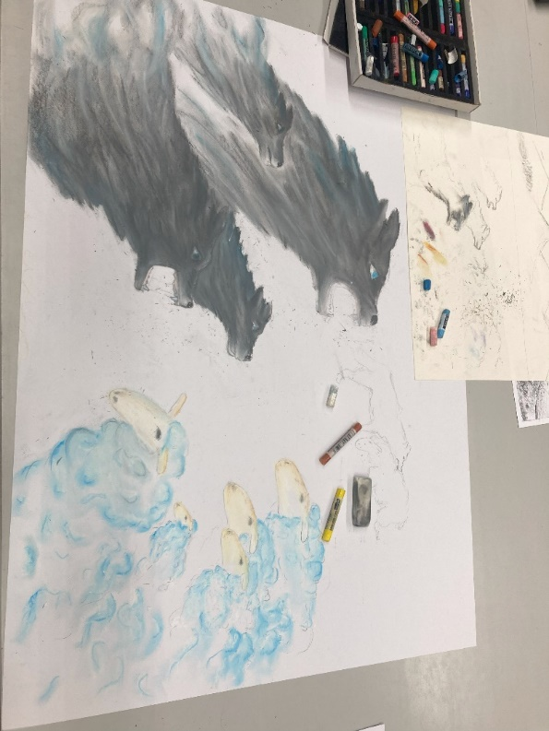
Obr. 79 Výsledné diela žiakov
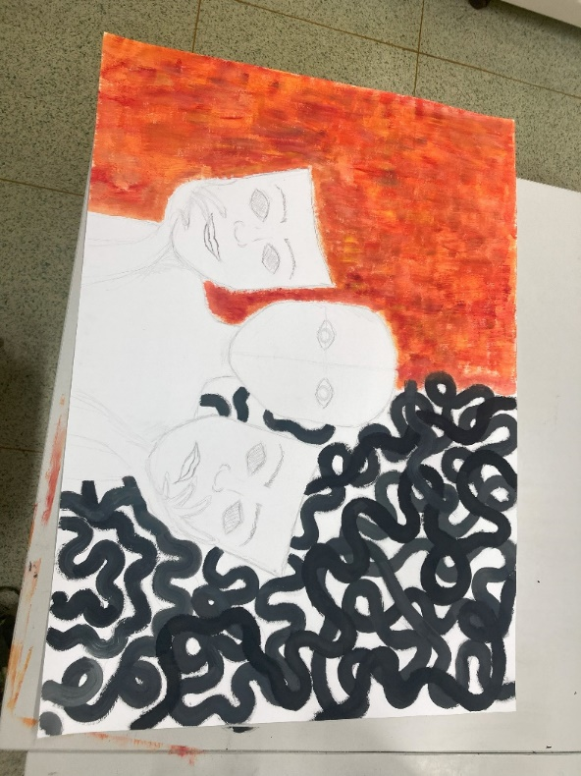
Obr. 80 Výsledné diela žiakov
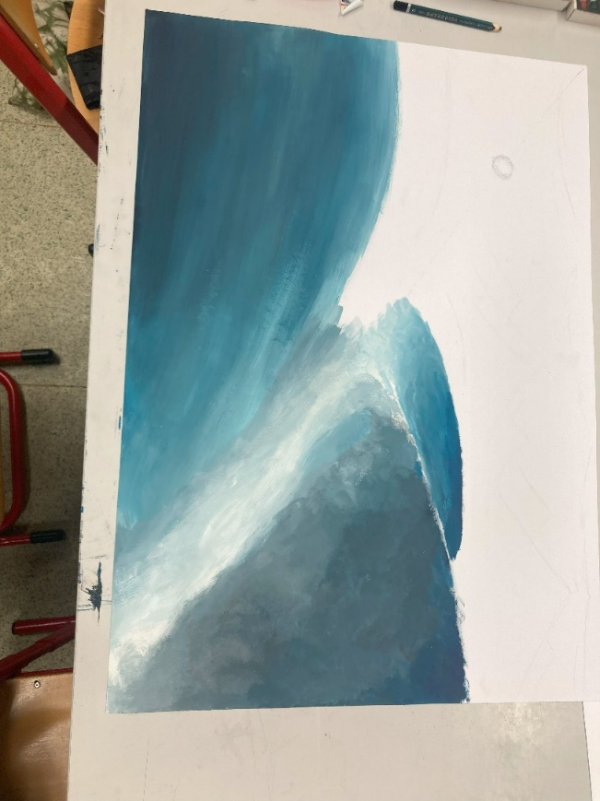
Obr. 81 Výsledné diela žiakov
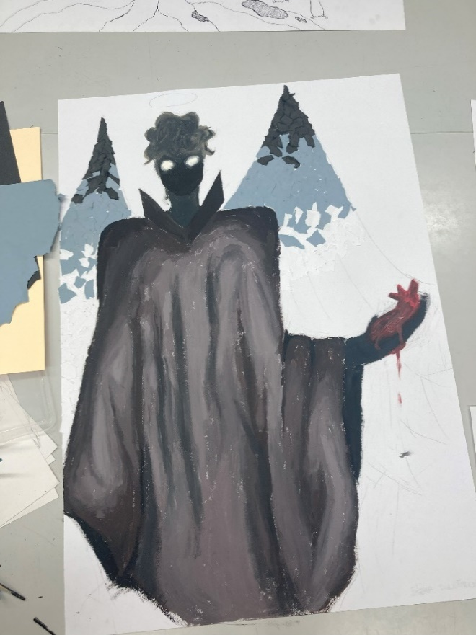
Obr. 82 Výsledné diela žiakov
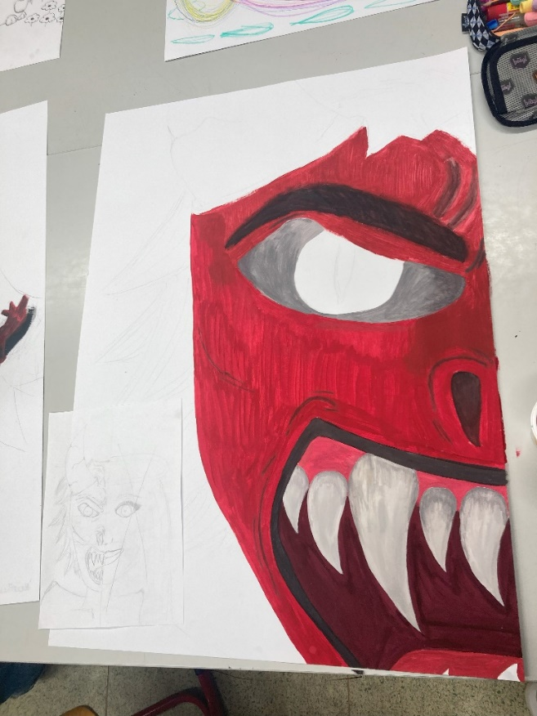
Obr. 83 Výsledné diela žiakov
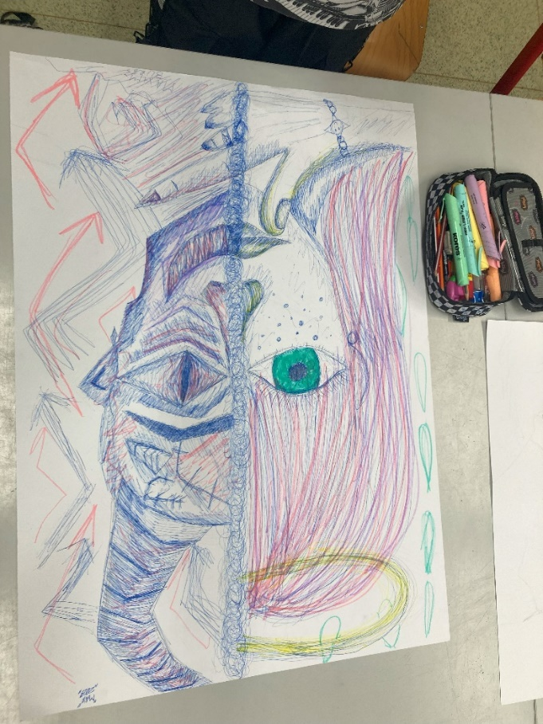
Obr. 84 Výsledné diela žiakov

VÝSTUP č. 3
-----------------------------------------------------------------------------------------------------------------
Vek žiakov: 8-11 rokov
Kontext vyučovacej jednotky: Dobro a zlo
Časová dotácia: 3 x 45 minút
Téma: Zloduch z rozprávky
Pomôcky: farby, farbičky, papiere, ceruzky, guma, strúhadlo, nádobka na vodu, štetce.
-----------------------------------------------------------------------------------------------------------------
Ciele vyučovania: Rozprávali sme sa o tom, aké rozprávky so zloduchmi poznajú, napr. Šmolkovia, Mimoni, Na vlásku atď. Následne sme si povedali, ako by mohol vyzerať ich zloduch z vlastnej vymyslenej rozprávky. Mal by zbraň? Bol by zlý, ale tváril by sa milo? Alebo by vyzeral strašidelne ako nejaká príšerka? Taktiež sme si pozreli ukážky postáv z rozprávok pre názornú ukážku. Rozprávali sme sa o vlastnostiach postáv z rozprávok, aký je rozdiel medzi tými dobrými a tými zlými, čo sa im na nich páčilo, alebo nepáčilo, ako ich vnímali a ako tie postavy nakoniec skončili.
Postup: Na začiatku hodiny si urobili návrhy do skicára a následne sme si povedali ako miešať a pracovať s temperovými farbami, ako sa farby miešajú a ako sa začína maľovať svetlou farbou, aby sa dala prekrývať. Povedali sme si princípy miešania farieb a aj to, aké farby vzniknú. Napísala som to aj na tabuľu, aby si mohli kedykoľvek pripomenúť aké farby vznikajú miešaním. Následne začali rozkresľovať a maľovať na výkres. Keďže deti boli veľmi šikovné a väčšina z nich zvládla namaľovať zloducha počas troch vyučovacích hodín, tak sme sa po rozhovore dohodli, že na ďalšej hodine si namaľujeme pre zmenu ako by vyzerala dobrá postava z ich rozprávky.
Technika: tempera
Formát: A2
Metódy a organizačné činnosti: Výučba v triede, frontálna, individuálna výuka, slovná, názorno-demonštračná, praktická, diskusná
Didaktické prostriedky: názorné ukážky záporných postáv z rozprávok. Keďže niektoré deti boli šikovnejšie a rýchlejšie, pripravila som si pre nich na ďalšiu hodinu tú istú tému, akurát sme tvorili dobrú postavu z rozprávok a následne sme sa počas tvorenia rozprávali o tom, ako by mohla vyzerať tá ich rozprávka a čo by sa v nej odohrávalo. Hodina bola 23. 10. a 30. 10. 2023 po 3 x 45 minút.

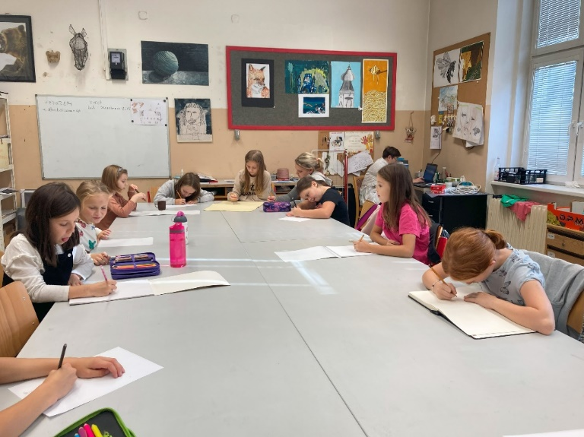
Obr. 85 Proces tvorby žiakov
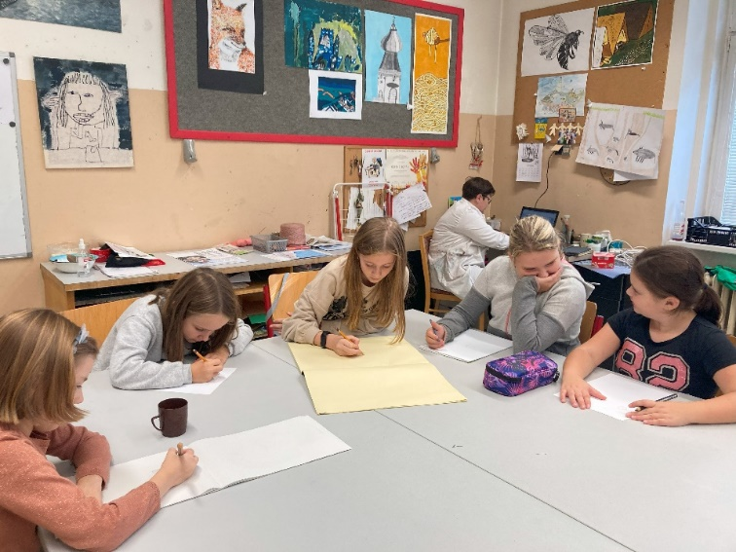
Obr. 86 Proces tvorby žiakov
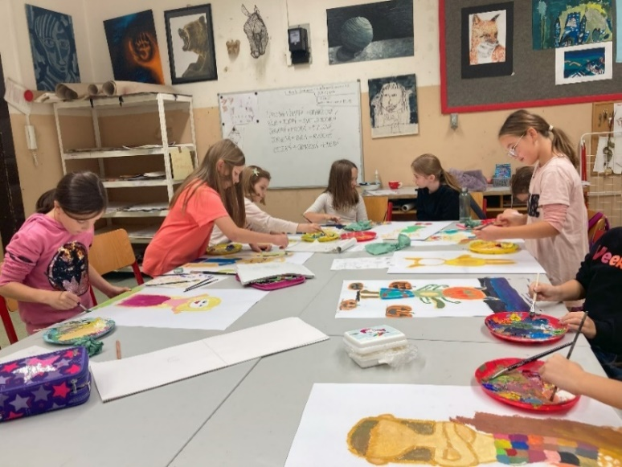
Obr. 87 Proces tvorby žiakov
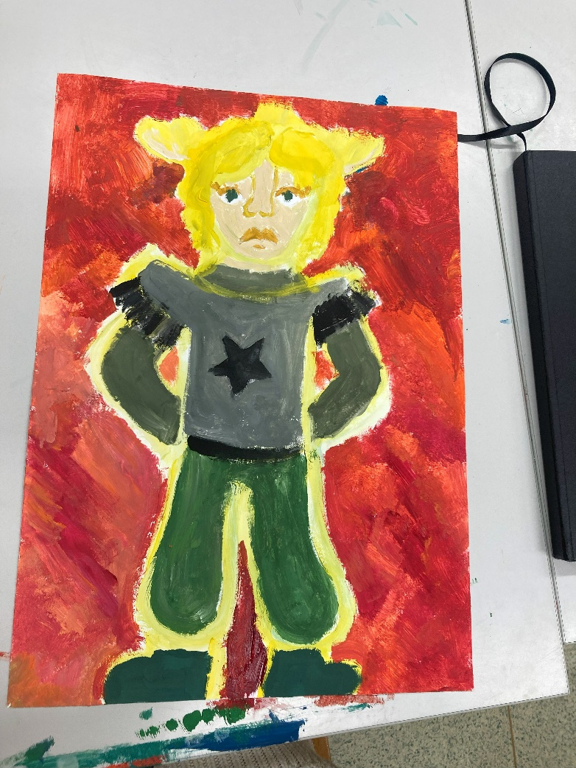
Obr. 88 Výsledné diela žiakov
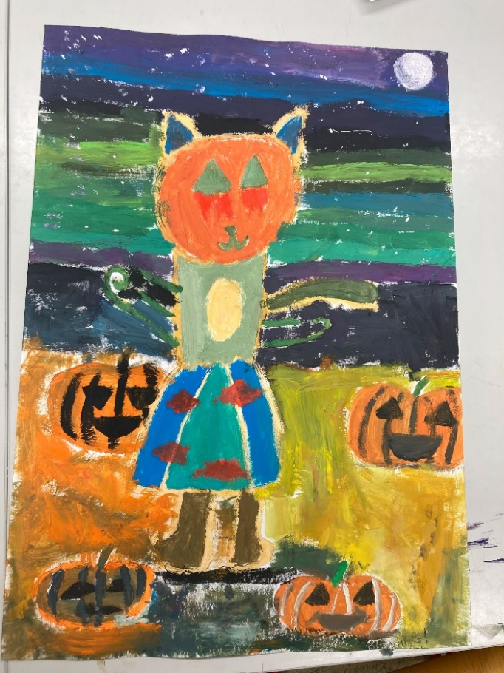
Obr. 89 Výsledné diela žiakov
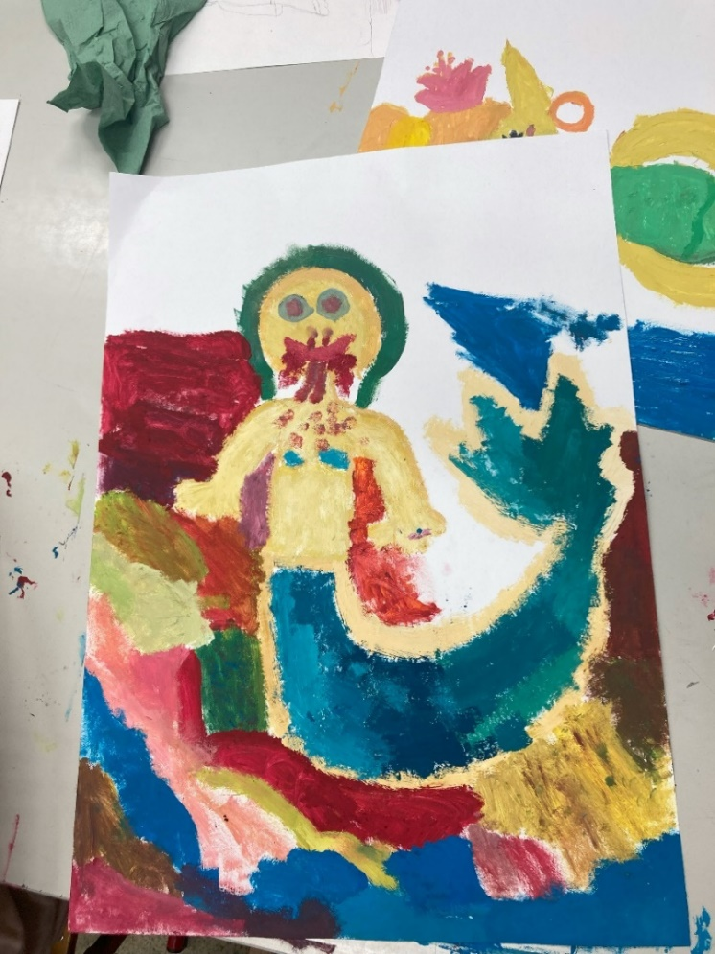
Obr. 90 Výsledné diela žiakov
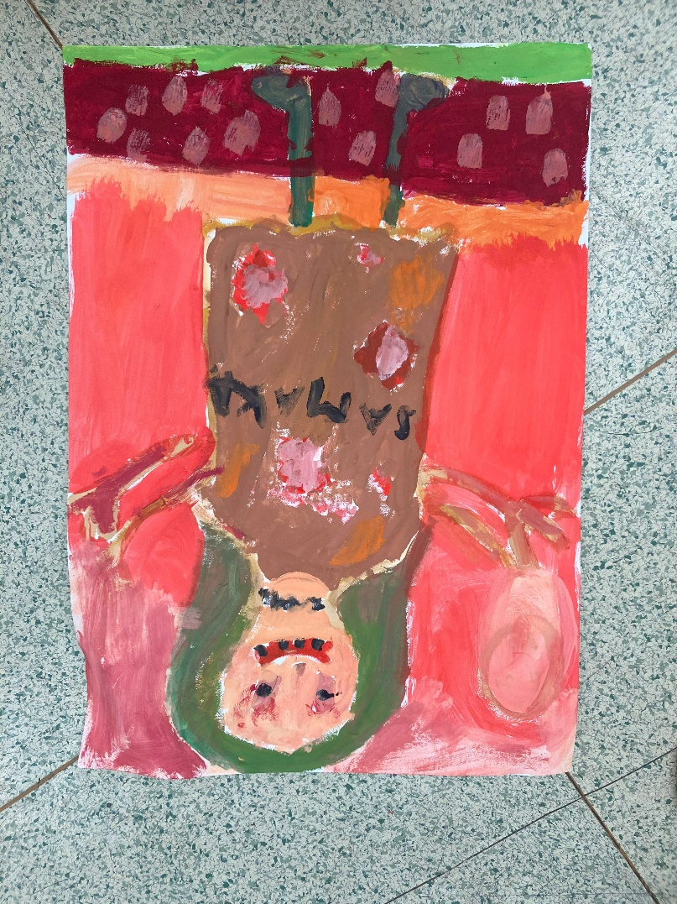
Obr. 91 Výsledné diela žiakov
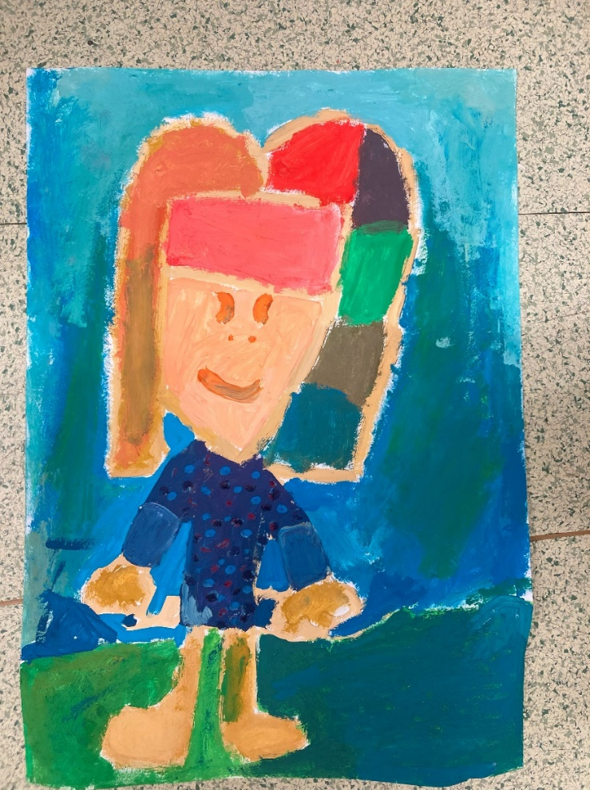
Obr. 92 Výsledné diela žiakov
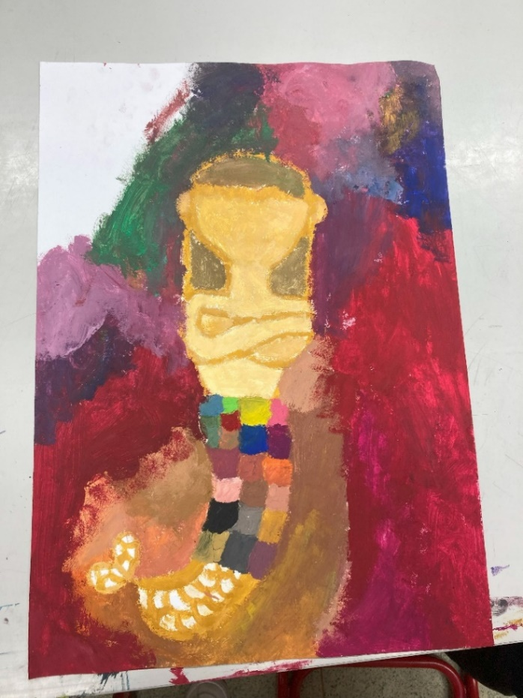
Obr. 93 Výsledné diela žiakov
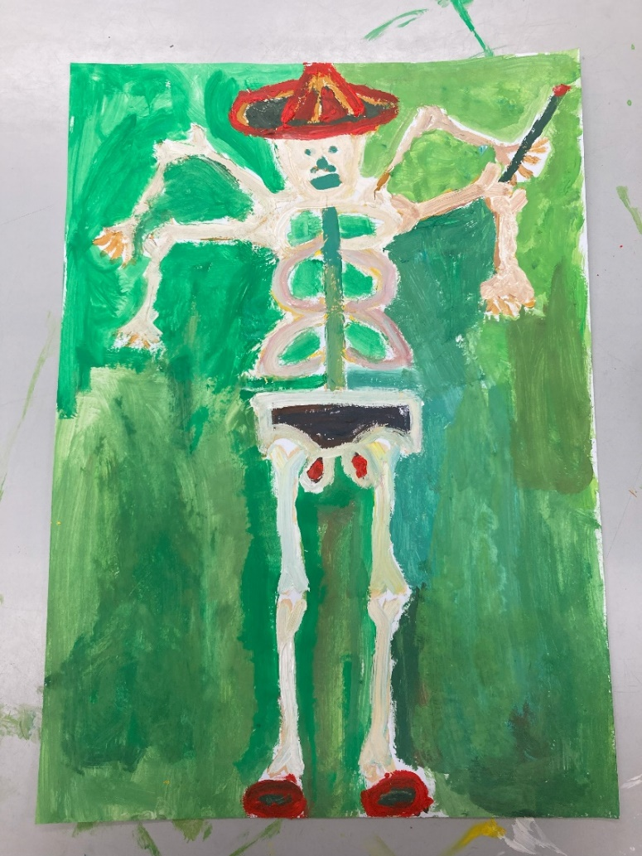
Obr. 94 Výsledné diela žiakov
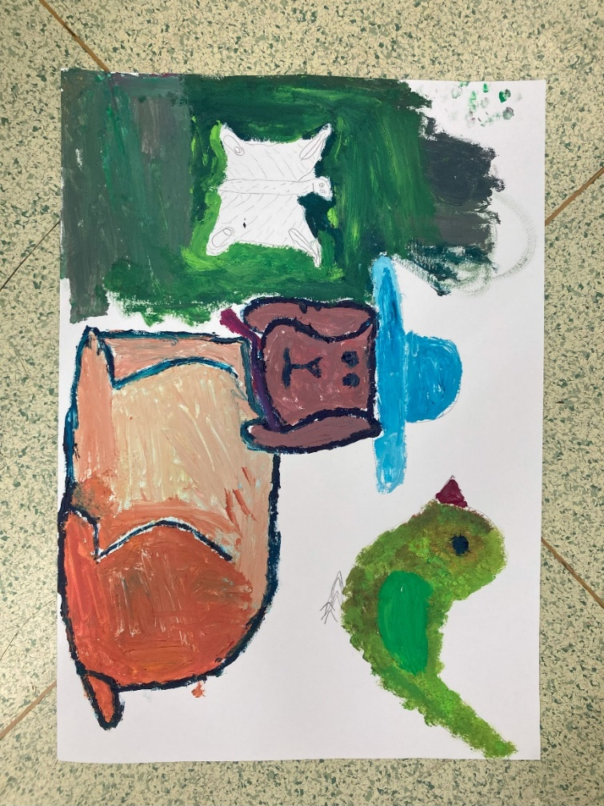
Obr. 95 Výsledné diela žiakov
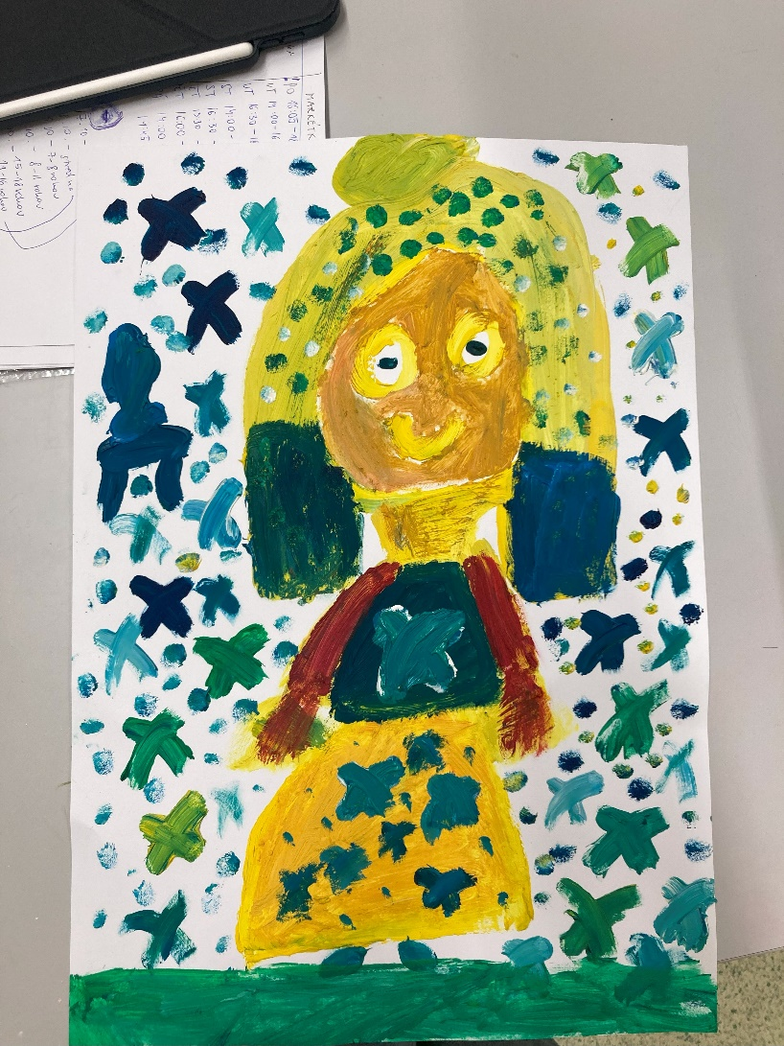
Obr. 96 Výsledné diela žiakov
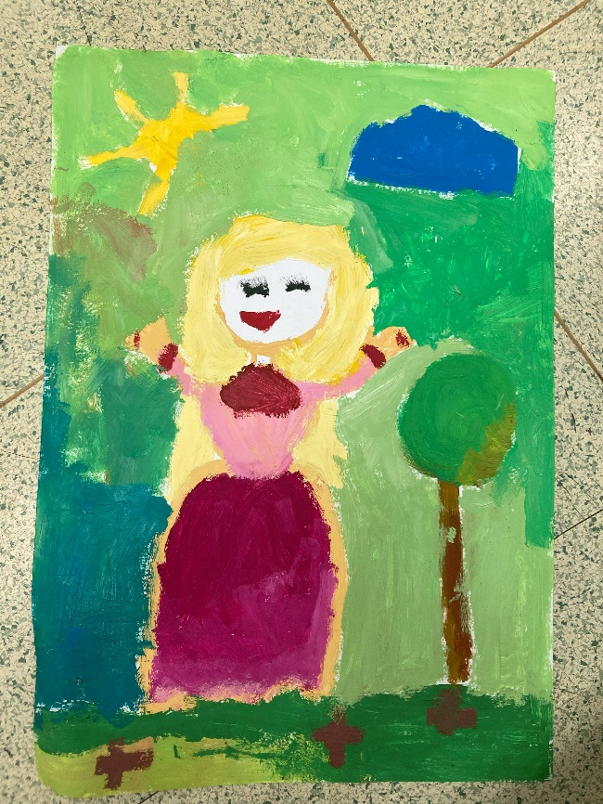
Obr. 97 Výsledné diela žiakov
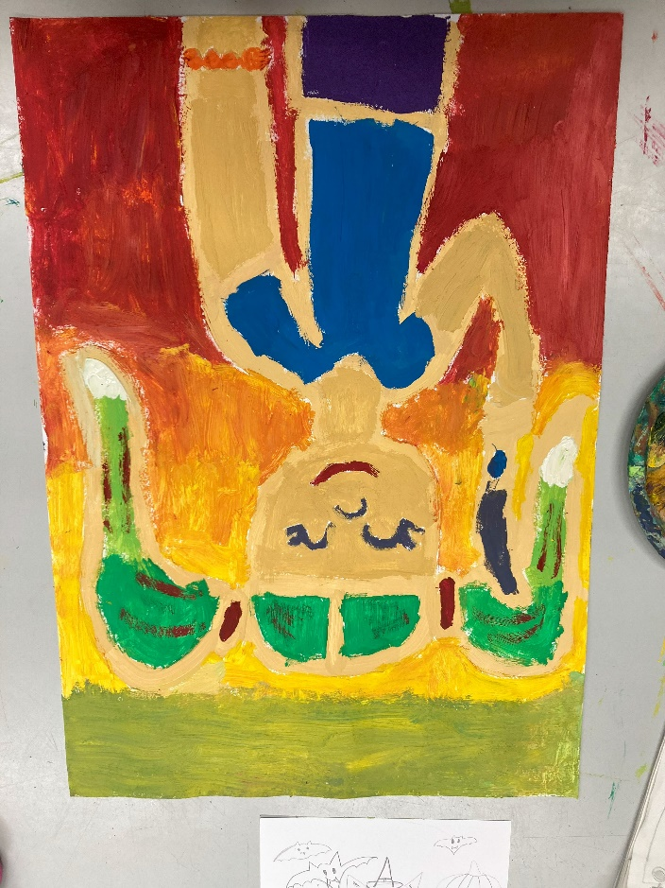
Obr. 98 Výsledné diela žiakov
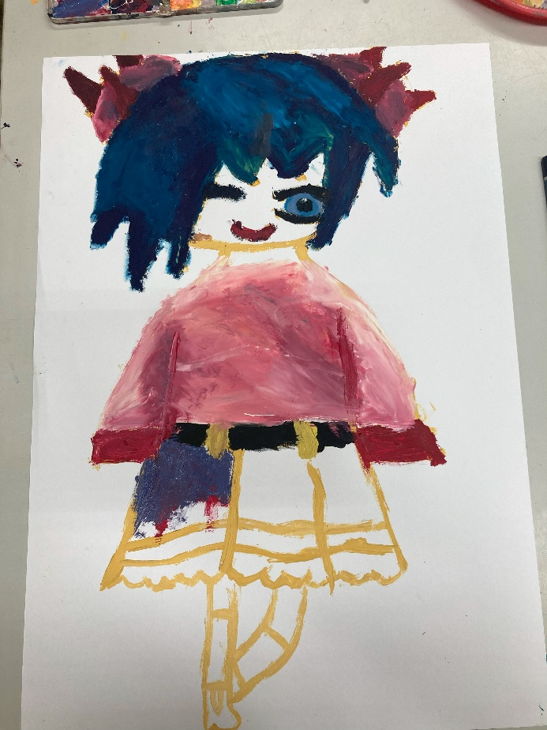
Obr. 99 Výsledné diela žiakov

VÝSTUP č. 4
-----------------------------------------------------------------------------------------------------------------
Vek žiakov: 8-11 rokov
Kontext vyučovacej jednotky: Dobro a zlo
Časová dotácia: 3 x 45 minút
Téma: Zloduch z rozprávky
Pomôcky: farby, farbičky, papiere, ceruzky, guma, strúhadlo, nádobka na vodu, štetce.
-----------------------------------------------------------------------------------------------------------------
Ciele vyučovania: Na začiatku hodiny som sa im predstavila a upovedomila, že som zo Slovenska a ak by nerozumeli, treba povedať. Rozprávali sme sa o tom, aké rozprávky so zloduchmi poznajú, napr. Šmolkovia, Mimoni, Na vlásku atď. Následne sme si povedali, ako by mohol vyzerať ich zloduch z rozprávky. Mal by zbraň? Bol by zlý ale tváril by sa milo? Alebo by vyzeral strašidelne ako nejaká príšerka? Taktiež sme si pozreli ukážky postáv z rozprávok pre názornú ukážku.

Postup: Na začiatku hodiny si urobili návrhy do skicára a následne sme si povedali ako miešať a pracovať s temperovými farbami, ako sa farby miešajú a ako sa začína maľovať svetlou farbou, aby sa dala prekrývať.
Technika: tempera
Formát: A2
Metódy a organizačné činnosti: výučba v triede, frontálna, individuálna výuka, slovná, názorno-demonštračná, praktická, diskusná.
Didaktické prostriedky: názorné ukážky záporných postáv z rozprávok. Keďže niektoré deti boli šikovnejšie a rýchlejšie, pripravila som si pre nich tému na túto hodinu. Tvorili sme dobrú postavu z rozprávok ako návrh do skicára. Hodina s týmito deťmi prebehla len 19. 10. 2023.
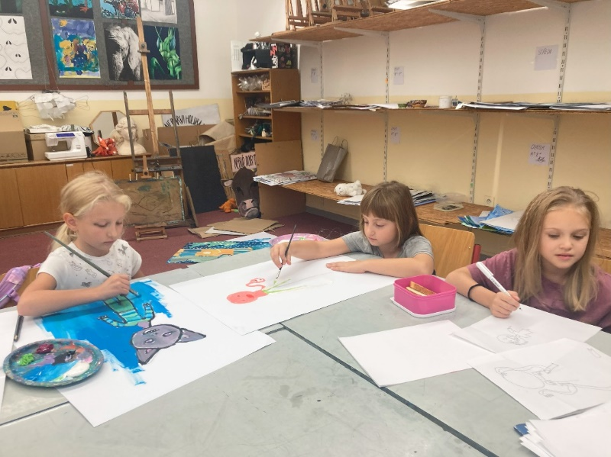
Obr. 100 Proces tvorby žiakov
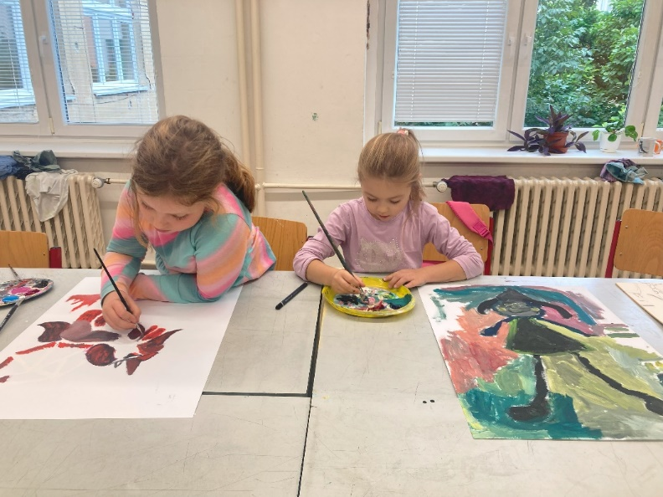
Obr. 101 Proces tvorby žiakov
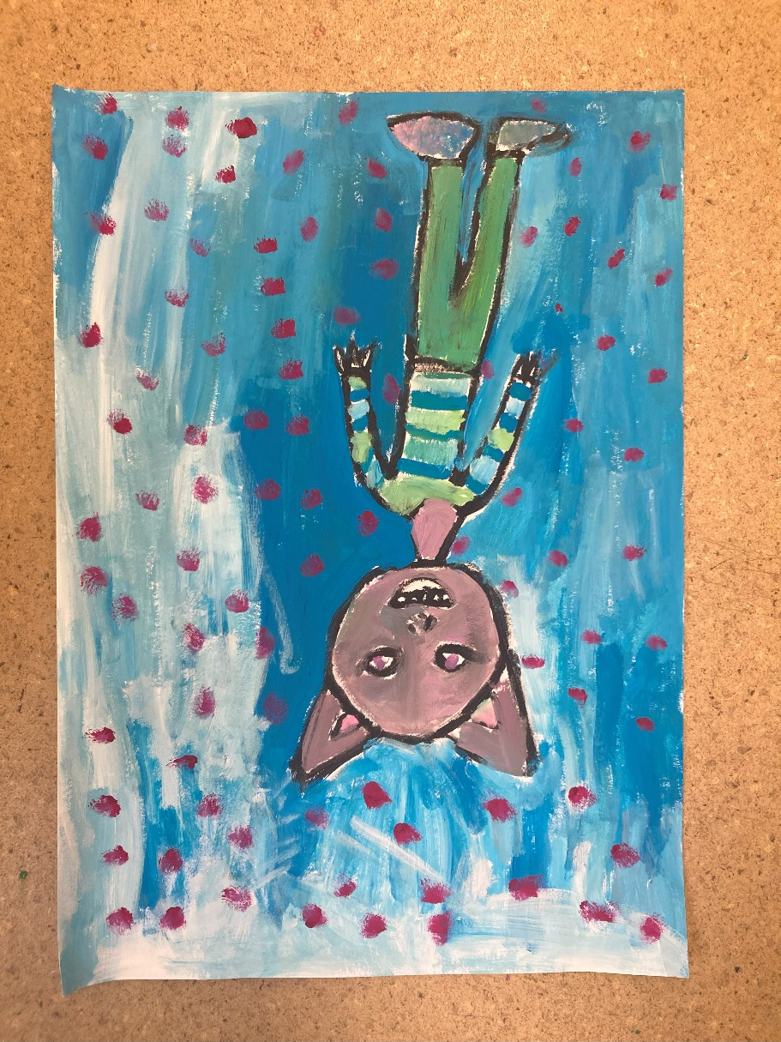
Obr. 102 Výsledné diela žiakov
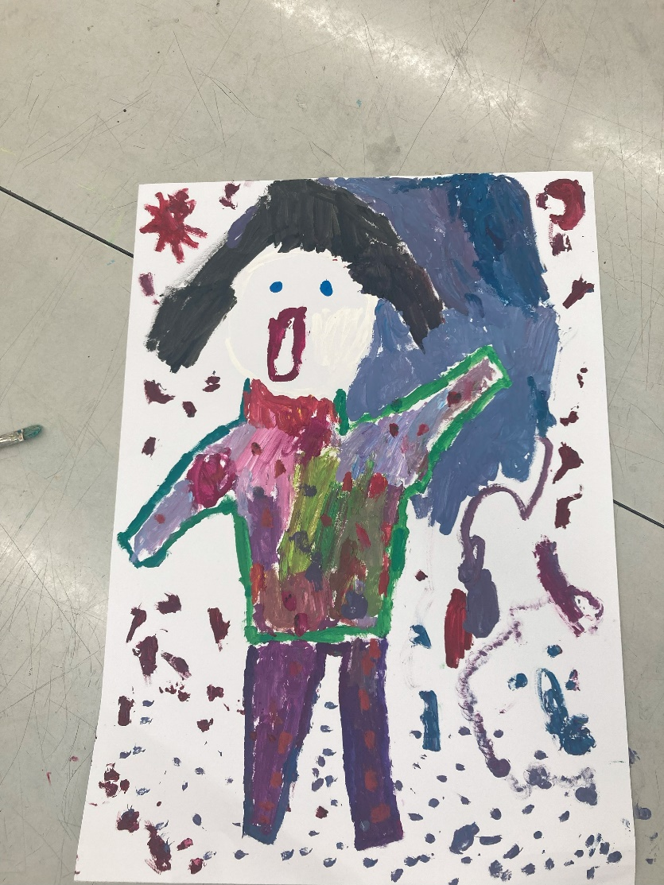
Obr. 103 Výsledné diela žiakov
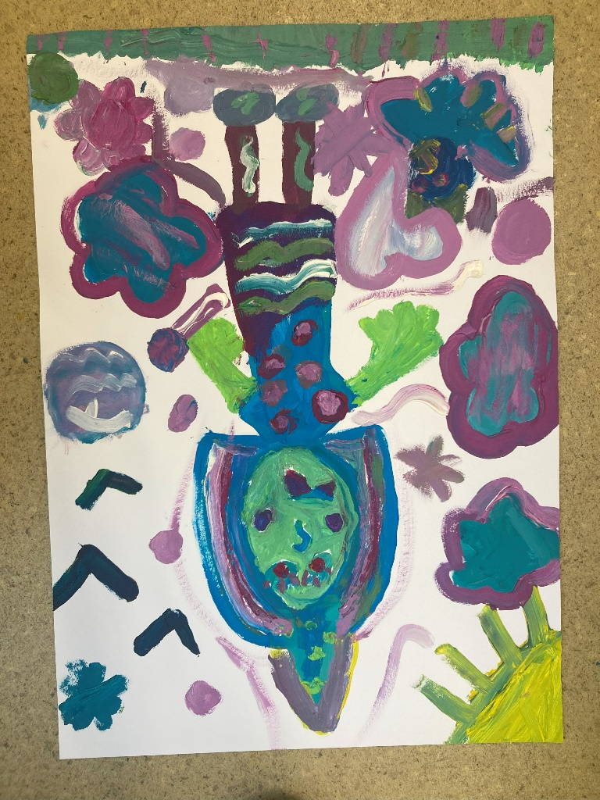
Obr. 104 Výsledné diela žiakov
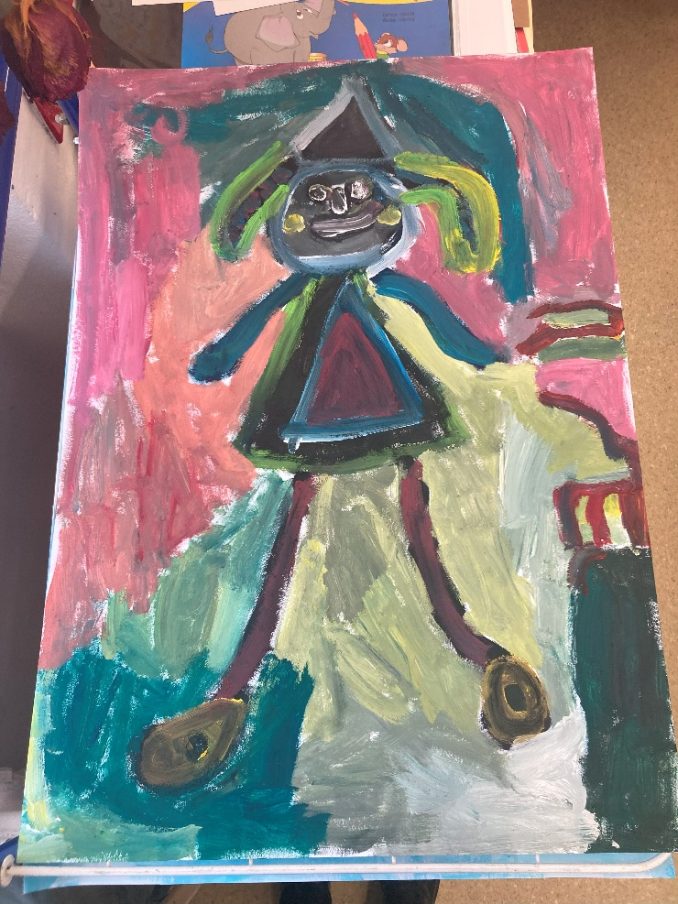
Obr. 105 Výsledné diela žiakov

Sebareflexia vykonaných aktivít
Aktivity, ktoré som s deťmi realizovala, som robila hlavne preto, aby ma samotní žiaci inšpirovali pri vymýšľaní a zdokonaľovaní mojej diplomovej práce, aby mi dali akýsi iný pohľad a nadhľad. Preto sa môže zdať, že aktivity neboli premyslené do každého detailu. Ako som už spomínala, išlo mi hlavne o zistenie, akým spôsobom nad takouto témou vedia uvažovať deti s malým množstvom skúseností. Podľa môjho názoru výtvarné úlohy dopadli veľmi fajn, deti táto téma bavila a ukázali mi, že sa dá na tak zložitú tému plnú identifikácií pozrieť aj s nadľahčeným významom. Veľa z prác, ktoré sme realizovali, nie sú bohužiaľ dokončené, pretože na moje sklamanie deti boli na ZUŠ dosť pomalé a bolo vidieť, že to robia len v rámci nejakého oddychu po škole. Avšak aj keď práce nie sú dokončené, je na nich jasne vidieť, akým štýlom deti nad témou premýšľali a čo sa snažili znázorniť. Myslím si, že deťom veľmi pomohol k práci samotný rozhovor o dobre a zle, ale aj ukážky z dejín ako nad touto témou uvažovali umelci pred nimi. Ak by som aktivity mala realizovať ešte raz, tak by som ich domyslela viac do detailov a snažila sa túto tému deťom viac zjednodušiť. Myslím si, že téma dobro a zlo má veľký potenciál vo využití v edukačnom procese a dá sa spracovať rôznymi formami. Čo sa týka môjho predstavenia témy deťom, musím skonštatovať, že ako začínajúci učiteľ mám v niektorých veciach ešte nedostatky, na ktorých viem, že do budúcna musím zapracovať. Počas realizovania aktivít som zistila, že sa mi lepšie pracuje so staršími deťmi, aj napriek tomu, že tie mladšie boli v tejto ZUŠke oveľa šikovnejšie a nadšenejšie pre danú tému. Taktiež môžem konštatovať, že si viem predstaviť túto tému rozvíjať širšie so žiakmi strednej školy.

ZÁVER
V mojej diplomovej práci som po preštudovaní zdrojov rozoberala, ako je v spoločnosti, ale aj u jednotlivcov vnímaná veľmi obsiahla a subjektívna téma dobro a zlo. Zistila som že, rôzni filozofovia, náboženstvá a diplomati objasňovali iné pohľady na vnímanie tejto témy. Pozrela som sa, ako morálka a etika opisujú zásady, vďaka ktorým vieme rozhodnúť, čo považujeme za dobré a zlé. Podľa zistených informácií som usúdila, že ani dobro, ani zlo nemajú nadriadenú hodnotu, a že je len na nás samotných aké hodnoty si určíme, pretože spoločnosť nám ponúka dostatok morálnych zásad, zákonov a pohľadov na to, aby sme sa vedeli sami rozhodnúť. V teoretickej časti som taktiež preskúmala rôznych umelcov naprieč históriou, ktorí pracovali s touto tematikou vo svojich dielach, ale aj tých, ktorí ma priamo inšpirovali pri tvorbe mojej praktickej časti tejto práce.
V praktickej časti som rozoberala moje vlastné vnímanie dobra a zla. To, ako ma životné situácie ovplyvnili a ako som sa s nimi vysporiadala. Zamýšľala som sa nad vlastným autorským ponímaním dobra a zla. Zdokumentovala som priebeh vytvárania inštalácie, kde som sa snažila znázorniť všetky udalosti, ktoré boli v mojom živote radené do týchto kategórií a taktiež nejaký priebeh vysporiadavania sa s nimi. Po hlbokej reflexii môjho života, skúškach a premýšľaní, som dospela k vytvoreniu veľkopriestorovej inštalácie. Inštalácia sa skladá z vlastnoručne tkaného plátna visiaceho na stene, doplneného o fragmenty a kovového plechu na zemi. Celá inštalácia je prepojená niťami, ktoré postupujú zo steny smerom nadol k plátnu predstavujúce zlo. Každá časť diela je dostatočne premyslená a prepojená s udalosťami, ktoré som sa rozhodla o sebe prezradiť.
Podľa môjho uváženia som sa s témou záverečnej práce popasovala veľmi osobne, keďže v praktickej časti opisujem aj vlastné skúsenosti prevažne so zlom. Snažila som sa povedať, objasniť svoje subjektívne vnímanie dobra a zla, ktoré ma ovplyvnili mojim vývojom a urobili zo mňa človeka, akým som dnes. Sama v sebe som pomocou tejto práce zhodnotila, že som dobrým človekom s viacerými zlými skúsenosťami. Práve tieto skúsenosti zo mňa vyformovali dobrého človeka. Skúsenosti, výchova a morálne nastavenie, ktoré sa do mňa vštiepili.
V tretej didaktickej časti som realizovala pár návrhov na hodiny výtvarnej výchovy, ktoré sú na príslušnú tému. Realizovala som ich na Základnej Umeleckej škole Vladimíra Ambrose v Prostějově s rôznymi vekovými kategóriami detí. Podľa môjho uváženia ide o prínosne podnety a zistenia, ktoré by sa dali ďalej využívať, napríklad aj ako prevencia proti šikane.

ZOZNAM POUŽITEJ LITERATÚRY A ZDROJOV
- Bocheński, Józef Maria. Stručný slovník filozofických pověr. 2. vydání v českém jazyce. Praha: Aeterna, 1993. ISBN 80-900950-5-4.
- Bezděk, Ctibor. Dobro a zlo: úvahy zakladatele etikoterapie o podstatě zla a o boji se zlem. Olomouc: Fontána, [2015]. ISBN 978-80-7336-814-2.
- Deimlingová, Barbara. Sandro Botticelli. Kolín: Taschen; Bratislava: Nakladateľstvo Slovart, 2004. ISBN 80-7209-515-3.
- Driskel, Michael Paul. Maľba, zbožnosť a politika v roku 1848: Znak rovnosti Hippolyta Flandrina v Nimes. The Art Bulletin, 1984, roč. 66, č. 2, s. 270.
- Hartman, Nicolai. Ethik. 2. vydanie. Berlin: W. de Gruyter; Leipzig, 1935, s. 261-266, 336-339, 339-355. Preklad © Karel Hlavoň.
- Holowchak, M. Andrew, 2008. The Stoics: A Guide for the Perplexed. Bloomsbury Academic.
- Hughes, Robert. Goya. New York: Alfred A. Knopf, 2004. ISBN 0-394-58028-1.
- Truk, Katie. [online]. Dostupné z: https://www.katietruk.com/artist-statement [Dostupné: 4. 5. 2024].
- Koťa, Jaroslav, ed. Dobro, zlo a řeč v psychoterapii: kolektivní monografie Pražské vysoké školy psychosociálních studií: Psychoterapie VII. Praha: Triton, 2009. ISBN 978-80-7387-273-1.
- Kohák, Erazim. Člověk, dobro a zlo: kapitoly z dějin morální filosofie. Praha: Ježek, 1993. ISBN 80-901625-3-3.
- Kuchariková, Eva. NEBOJ. Tajemná rovnováha dobra a zla [online]. Brno, 2017 [cit. 2024-02-15]. Diplomová práce. Masarykova univerzita, Pedagogická fakulta. Vedoucí práce Hana Stehlíková Babyrádová. Dostupné z: https://is.muni.cz/th/oxsk1/.
- Kučerová, Alena. Online dostupné z: https://livebid.cz/author/8836/info [cit. 2024-04-20].
- Leibniz, Gottfried Wilhelm, 1710. Theodicy: Essays on the Goodness of God, the Freedom of Man, and the Origin of Evil.
- Tawney,Lenore.[online].Dostupné z: <https://www.artic.edu/artists/36890/lenore-tawney> [cit. 2024-05-04].
- Patočka, Jan. Přirozený svět jako filosofický problém. Praha: Ústřední nakladatelství a knihkupectví učitelstva českoslovanského, 1936. s. 237. ISBN 80-202-0365-6.
- Pickerall, T., 2024. The Garden of Earthly Delights. Encyclopaedia Britannica. [online] Dostupné na: https://www.britannica.com/topic/The-Garden-of-Earthly-Delights-by-Bosch [Dostupné: 10. jún 2024].
- Příkaský, Jiljí Vladimír. Učebnice základů etiky. Kostelní Vydří: Karmelitánské nakladatelství, 2000. ISBN 80-7192-505-5.
- Rogers, C. 1961. On Becoming a Person: A Therapist's View of Psychotherapy. Boston: Houghton Mifflin Company.
- The Art Institute of Chicago. 2024. Lenore Tawney. The Art Institute of Chicago. [online]. Dostupné na: <https://www.artic.edu/artists/36890/lenore-tawney> [Prístup: 10. jún 2024].
- Tomandl, Antonín. Zlo jako privace - Pojetí zla mezi sv. Augustinem a Plotínem [online]. České Budějovice, 2018 [cit. 2024-02-20]. Diplomová práce. Jihočeská univerzita v Českých Budějovicích, Teologická fakulta. Vedoucí práce Daniel D. Novotný, Ph.D. Dostupné z: https://theses.cz/id/1a8dv8/.
- ZEMAN, Vít. Co je to zlo? Filosofické odpovědi [online]. Bakalářská práce. České Budějovice: Jihočeská univerzita v Českých Budějovicích, Teologická fakulta, 2018. Dostupné z: <https://theses.cz/id/6j8z43/>. [Cit. 2024-04-14].

ZOZNAM OBRÁZKOV
Obr. 1: Pieter Coecke van Aelst the elder „,The Fall of Man (1520-1530)“ 14
[online]. [cit. 2023-09-21]. Dostupné z: https://artuk.org/discover/artworks/the-fall-of-man-199980
Obr. 2 Hieronymus Bosch „, Záhrada pozemských rozkoší (1503-1504)“ 15
[online]. [cit. 2023-09-21]. Dostupné z:
https://www.artsy.net/article/artsy-editorial-decoding-boschs-wild-whimsical-garden-earthly-delights
Obr. 3 Guillaime Courtos,: „David and Golliath (1650-1660)“ 16
[online].[cit.2023-09-22].Dostupné z https://www.meisterdrucke.uk/fine-art-prints/Guillaime-Courtois/737262/David-and-Goliath,-1650-1660.html
Obr. 4 Sandro Botticelli: „ Mystické narodenie (1500)“ 17
[online]. [cit. 2023-10-24]. Dostupné z: https://totallyhistory.com/the-mystical-nativity/
Obr. 5 William Blake: „ Dobrí a zlí anjeli (1795- 1805)“ 18
[online]. [cit. 2023-09-21]. Dostupné z: https://www.tate.org.uk/art/artworks/blake-the-good-and-evil-angels-n05057
Obr. 6 Francisco de Goya: „Tretí máj (1814)“ 19
[online]. [cit. 2023-09-21]. Dostupné z: https://artincontext.org/the-third-of-ay-1808-francisco-goya/
Obr. 7 Victor Orsel,: „La Bien et le Mal (1832)“ 21
[online]. [cit. 2023-09-23]. Dostupné z: https://www.flickr.com/photos/magika2000/5676451306
Obr. 8 Diana Kassim: „ Goog and Evil“ 23
[online]. [cit. 2023-09-22]. Dostupné z:https://www.dianaart.co.uk/good-and-evil-acrylic-painting/
Obr. 9 Andrej Vystropov: „ Dobro a zlo (1996)“ 24
[online]. [cit. 2023-09-23]. Dostupné z: https://www.saatchiart.com/art/Painting-Good-and-Evil/697897/1994032/view
Obr. 10 Katie Truk : „It's a sun shiny day“ 25
[online]. [cit. 2023-09-22]. Dostupné z: https://www.katietruk.com/series?lightbox=dataItem-jfu8slfl
Obr. 11 Katie Truk: „Blah blah blah“ 26
[online]. [cit. 2023-09-22]. Dostupné z: https://www.katietruk.com/series?lightbox=dataItem-jfu8slfl
Obr. 12 Özcan Uzkur : „Double simulations face genesis“ 27
Obr. 13 Özcan Uzkur : „Double simulations face genesis“ 27 https://www.researchgate.net/figure/Ozcan-Uzkur-Double-Simulation-Face-Genesis-85-x-90-mixed-media-2012_fig1_320625152
Obr. 14 Özcan Uzkur : Názov diela neznámy“ ..................................................................................28
[online]. [cit. 2023-09-22]. Dostupné z: https://sk.pinterest.com/pin/548102217126024375/
0br. 15 Jessica Stockholder: „Growing Rock Candy Mountain Gresses in Canned Sand, (1992)“ 29
[online]. [cit. 2023-09-22]. Dostupné z: https://mymodernmet.com/anna-hultin-landscape-embroidery-art/
Obr. 16 Alica Dworsky : „ Flat not flat Study 3“ 30
[online].[cit.2023-09-22]. Dostupné z: http://www.alisadworsky.com/news/category/Installations
http://www.alisadworsky.com/news/category/Installations
Obr. 17 Alica Dworsky: „ Surface tension“ 30
[online]. [cit. 2023-09-22]. Dostupné z: https://www.alisadworsky.com/#/surfacetension/
Obr. 18 Lenore Tawney „ Birds and flower 1955)“ 31
[online].[cit.2023-09-23].Dostupné z:https://lenoretawney.org/birds-and-flower/
Obr. 19 Lenore Tawney: „ Waterfall 1974)“ 32
[online].[cit.2023-09-21].Dostupné https://lenoretawney.org/waterfall/
Obr. 20 Lenore Tawney: „ Yellow 1958)“ 32
[online].[cit.2023-09-21].Dostupné z:https://www.artic.edu/artworks/117468/yellows
Obr. 21 Alena Kučerová: „ Mamince, kovová matica (1992)“ 33
[online]. [cit. 2023-09-23]. Dostupné z: https://livebid.cz/auction/sypka_53/detail/34
Obr. 22 Alena Kučerová: „Útes (1965)“ 34
[online]. [cit. 2023-09-23]. Dostupné z: https://www.webumenia.sk/dielo/CZE:4RG.G0679
Obr. 23 Jozef Jankovič: „ Čas( 1963)“ 35
[online].[cit.2023-09-23].Dostupné z:https://www.webumenia.sk/dielo/SVK:SNG.P_964 Obr. 24 Jozef Obr. Obr. Jankovič: „ Väženie IV. (1965)“ 35
[online]. [cit. 2023-09-23]. Dostupné z: https://www.webumenia.sk/dielo/SVK:SNG.P_976
Obr. 25 Diedrick Brackens „All caught and flow up, 2018“ 36
[online]. [cit. 2023-09-23]. Dostupné z: https://www.diedrickbrackens.com/figure
Obr. 26 Diedrick Brackens „How to return, 2017 36
[online]. [cit. 2023-09-23]. Dostupné z: https://www.diedrickbrackens.com/figure
Obr. 27 Diedrick Brackens „holy, hole-y, wholly, 2014) 37
[online]. [cit. 2023-09-23]. Dostupné z: https://www.diedrickbrackens.com/figure
Obr. 28 Protiklady dobra a zla 40
Zdroj: Vlastná fotodokumentácia
Obr. 29 V tomto štádiu som sa rozhodla začať pracovať s kovom 42
Zdroj: Vlastná fotodokumentácia
Obr. 30 Vyšívanie fragmentov, konkrétne časovrat 42
Zdroj: Vlastná fotodokumentácia
Obr. 31 Vyšitý monoskop 43
Zdroj: Vlastná fotodokumentácia
Obr. 32 Skúšky vyšívania na rôzne plátna 43
Zdroj: Vlastná fotodokumentácia
Obr. 33 Skúšky vyšívania rôzne druhy stehov 43
Zdroj: Vlastná fotodokumentácia
Obr. 34 Skúšky vyšívania na rôzne plátna 44
Zdroj: Vlastná fotodokumentácia
Obr. 35 Vlastný elixír šťastia s obšitými rohmi 44
Zdroj: Vlastná fotodokumentácia
Obr. 36 Ukážka podšitia 44
Zdroj: Vlastná fotodokumentácia
Obr. 37 Začiatky tkania plátna 45
Zdroj: Vlastná fotodokumentácia
Obr. 38 Dokončovanie tkania plátna 45
Zdroj: Vlastná fotodokumentácia
Obr. 39 Utkané plátno zvesené zo stavu 46
Zdroj: Vlastná fotodokumentácia
Obr. 40 Robenie uzlíkov na zakončenie utkaného plátna 46
Zdroj: Vlastná fotodokumentácia
Obr. 41 Vyšívanie portrétu 47
Zdroj: Vlastná fotodokumentácia
Obr. 42 Nespracovaný kov 48
Zdroj: Vlastná fotodokumentácia
Obr. 43 Ničenie kovového plátna bagrom......................................................................................... 48
Zdroj: Vlastná fotodokumentácia

Obr. 44 Ničenie kovového plátna bagrom......................................................................................... 49
Zdroj: Vlastná fotodokumentácia
Obr. 45 Ničenie kovového plátna bagrom 49
Zdroj: Vlastná fotodokumentácia
Obr. 46 Ničenie kovového plátna bagrom na kameňoch 49
Zdroj: Vlastná fotodokumentácia
Obr. 47 Štruktúra kovového plátna po viacnásobnom prejdení bagrom 50
Zdroj: Vlastná fotodokumentácia
Obr. 48 Reliér kovového plátna 50
Zdroj: Vlastná fotodokumentácia
Obr. 49 Kovové pláty 50
Zdroj: Vlastná fotodokumentácia
Obr. 50 Reliér kovového plátna 51
Zdroj: Vlastná fotodokumentácia
Obr. 51 Reliér kovového plátna 51
Zdroj: Vlastná fotodokumentácia
Obr. 52 Kovová konštrukcia 52
Zdroj: Vlastná fotodokumentácia
Obr. 53 Finálna inštalácia 56
Zdroj: Vlastná fotodokumentácia
Obr. 54 Finálna inštalácia 57
Zdroj: Vlastná fotodokumentácia
Obr. 55 Detail inštalácie 57
Zdroj: Vlastná fotodokumentácia
Obr. 56 Finálna inštalácia 58
Zdroj: Vlastná fotodokumentácia
Obr. 57 Detail inštalácie 58
Zdroj: Vlastná fotodokumentácia
Obr. 58 Detail inštalácie 59
Zdroj: Vlastná fotodokumentácia
Obr. 59 Detail inštalácie 59
Zdroj: Vlastná fotodokumentácia
Obr. 60 Detail inštalácie 60
Zdroj: Vlastná fotodokumentácia
Obr. 61 Finálna inštalácia 60
Zdroj: Vlastná fotodokumentácia
Obr. 62 Finálna inštalácia 61
Zdroj: Vlastná fotodokumentácia
Obr. 63 Finálna inštalácia 61
Zdroj: Vlastná fotodokumentácia
Obr. 64 Proces tvorby žiakov 64
Zdroj: Vlastná fotodokumentácia
Obr. 65 Proces tvorby žiakov 64
Zdroj: Vlastná fotodokumentácia
Obr. 66 Proces tvorby žiakov 65
Zdroj: Vlastná fotodokumentácia
Obr. 67 Proces tvorby žiakov 65
Zdroj: Vlastná fotodokumentácia
Obr. 68 Ukážky práce žiakov 66
Zdroj: Vlastná fotodokumentácia
Obr. 69 Ukážky práce žiakov 66
Zdroj: Vlastná fotodokumentácia
Obr. 70 Ukážky práce žiakov 66
Zdroj: Vlastná fotodokumentácia
Obr. 71 Ukážky práce žiakov 67
Zdroj: Vlastná fotodokumentácia
Obr. 72 Ukážky práce žiakov 67
Zdroj: Vlastná fotodokumentácia
Obr. 73 Ukážky práce žiakov 68
Zdroj: Vlastná fotodokumentácia
Obr. 74 Ukážky práce žiakov 68
Zdroj: Vlastná fotodokumentácia
Obr. 75 Proces tvorby žiakov 70
Zdroj: Vlastná fotodokumentácia
Obr. 76 Proces tvorby žiakov 70
Zdroj: Vlastná fotodokumentácia
Obr. 77 Proces tvorby žiakov 70
Zdroj: Vlastná fotodokumentácia
Obr. 78 Proces tvorby žiakov 71
Zdroj: Vlastná fotodokumentácia
Obr. 79 Výsledné diela žiakov 71
Zdroj: Vlastná fotodokumentácia
Obr. 80 Výsledné diela žiakov 71
Zdroj: Vlastná fotodokumentácia
Obr. 81 Výsledné diela žiakov 72
Zdroj: Vlastná fotodokumentácia
Obr. 82 Výsledné diela žiakov 72
Zdroj: Vlastná fotodokumentácia
Obr. 83 Výsledné diela žiakov 73
Zdroj: Vlastná fotodokumentácia
Obr. 84 Výsledné diela žiakov 73
Zdroj: Vlastná fotodokumentácia
Obr. 85 Proces tvorby žiakov 75
Zdroj: Vlastná fotodokumentácia
Obr. 86 Proces tvorby žiakov......................................................................................................................................................75
Zdroj: Vlastná fotodokumentácia
Obr. 87 Proces tvorby žiakov 75
Zdroj: Vlastná fotodokumentácia
Obr. 88 Výsledné diela žiakov 76
Zdroj: Vlastná fotodokumentácia
Obr. 89 Výsledné diela žiakov 76
Zdroj: Vlastná fotodokumentácia
Obr. 90 Výsledné diela žiakov 77
Zdroj: Vlastná fotodokumentácia
Obr. 91 Výsledné diela žiakov 77
Zdroj: Vlastná fotodokumentácia
Obr. 92 Výsledné diela žiakov 78
Zdroj: Vlastná fotodokumentácia
Obr. 93 Výsledné diela žiakov 78
Zdroj: Vlastná fotodokumentácia
Obr. 94 Výsledné diela žiakov 79
Zdroj: Vlastná fotodokumentácia
Obr. 95 Výsledné diela žiakov 79
Zdroj: Vlastná fotodokumentácia
Obr. 96 Výsledné diela žiakov .............................................................................................................80
Zdroj: Vlastná fotodokumentácia
Obr. 97 Výsledné diela žiakov 80
Zdroj: Vlastná fotodokumentácia
Obr. 98 Výsledné diela žiakov 81
Zdroj: Vlastná fotodokumentácia
Obr. 99 Výsledné diela žiakov 81
Zdroj: Vlastná fotodokumentácia
Obr. 100 Proces tvorby žiakov 83
Zdroj: Vlastná fotodokumentácia
Obr. 101 Proces tvorby žiakov 83
Zdroj: Vlastná fotodokumentácia
Obr. 102 Výsledné diela žiakov 84
Zdroj: Vlastná fotodokumentácia
Obr. 103 Výsledné diela žiakov 84
Zdroj: Vlastná fotodokumentácia
Obr. 104 Výsledné diela žiakov 85
Zdroj: Vlastná fotodokumentácia
Obr. 105 Výsledné diela žiakov 85
Zdroj: Vlastná fotodokumentácia

Zlá spoločnosť kazí dobré mravy.
Preklad do slovenčiny: Mystické narodenie.
Preklad do slovenčiny: Dobrí a zlí anjeli
Preklad do slovenčiny: Dobro a zlo
Preklad do slovenčiny: zrodenie šťastia, múdrosti a začiatok všetkého zla, pokušenia
Preklad do slovenčiny: spravodlivosť a večnosť

